(Σημείωση: Ο παρακάτω πίνακας περιεχομένων δεν αποτελεί το τελικό κείμενο, διότι εκκρεμούν ορθογραφικές και συντακτικές διορθώσεις)

ΠΙΝΑΚΑΣ ΠΕΡΙΕΧΟΜΕΝΩΝ
ΙΓ’ ΠΕΡΙΟΔΟΣ
ΠΡΟΕΔΡΕΥΟΜΕΝΗΣ ΚΟΙΝΟΒΟΥΛΕΥΤΙΚΗΣ ΔΗΜΟΚΡΑΤΙΑΣ
ΣΥΝΟΔΟΣ Γ΄

ΣΥΝΕΔΡΙΑΣΗ ΙΑ΄
Δευτέρα 17 Οκτωβρίου 2011

ΘΕΜΑΤΑ
Α. ΕΙΔΙΚΑ ΘΕΜΑΤΑ
1. Επικύρωση Πρακτικών, σελ.
2. Ανακοινώνεται ότι ο Βουλευτής Α΄Θεσσαλονίκης του Πανελληνίου Σοσιαλιστικού Κινήματος κ. Θωμάς Ρομπόπουλος, με επιστολή του προς τον Πρόεδρο της Βουλής, γνωστοποιεί την παραίτησή του από το Αξίωμα του Βουλευτή, σελ.
Β. ΚΟΙΝΟΒΟΥΛΕΥΤΙΚΟΣ ΕΛΕΓΧΟΣ
1. Κατάθεση αναφορών, σελ.
2. Απαντήσεις Υπουργών σε ερωτήσεις Βουλευτών, σελ.
4. Συζήτηση επικαίρων ερωτήσεων:
α) Προς τον Υπουργό Οικονομικών:
i. σχετικά με το Ταχυδρομικό Ταμιευτήριο, σελ.
ii. σχετικά με την αναστολή των πλειστηριασμών για δύο χρόνια και τη μείωση του ποσού των μηνιαίων δόσεων των δανείων, σελ.
iii. σχετικά με τη διαρροή εισοδημάτων προς Βουλγαρία και Σκόπια εις βάρος των παραμεθόριων περιοχών της Βορείου Ελλάδος, σελ.
β) Προς τον Υπουργό Εργασίας και Κοινωνικής Ασφάλισης, σχετικά με το χρονοδιάγραμμα υλοποίησης των προγραμμάτων κοινωφελούς εργασίας στο Νομό Κορινθίας, σελ.
γ) Προς τον Υπουργό Υποδομών, Μεταφορών και Δικτύων, σχετικά με τη διακοπή της χρηματοδότησης και των εργασιών στο Φράγμα των Αχυρών στο Νομό Αιτωλοακαρνανίας, σελ.
δ) Προς τον Υπουργό Πολιτισμού και Τουρισμού, σχετικά με την κατάργηση του Οικοτροφείου της Ανώτερης Σχολής Τουριστικής Εκπαίδευσης Ρόδου (ΑΣΤΕΡ) και την ενδεχόμενη συγχώνευση της Σχολής με την αντίστοιχη του Αγ. Νικολάου Κρήτης, σελ.
Γ. ΝΟΜΟΘΕΤΙΚΗ ΕΡΓΑΣΙΑ
Κατάθεση Εκθέσεων Διαρκών Επιτροπών:
Η Διαρκής Επιτροπή Οικονομικών Υποθέσεων και η Διαρκής Επιτροπή Δημόσιας Διοίκησης, Δημόσιας Τάξης και Δικαιοσύνης, καταθέτουν την Έκθεσή τους στο σχέδιο νόμου του Υπουργείου Οικονομικών: ‘’Συνταξιοδοτικές ρυθμίσεις, Ενιαίο Μισθολόγιο-Βαθμολόγιο, Εργασιακή Εφεδρεία και άλλες διατάξεις εφαρμογής του Μεσοπρόθεσμου Πλαισίου Δημοσιονομικής Στρατηγικής 2012-2015", σελ.
ΠΡΟΕΔΡΕΥΩΝ
ΑΠΟΣΤΟΛΑΤΟΣ Β., σελ.

ΟΜΙΛΗΤΕΣ
Επί των επικαίρων ερωτήσεων:
ΑΝΑΣΤΑΣΙΑΔΗΣ Σ., σελ.
ΑΠΟΣΤΟΛΑΤΟΣ Β. , σελ.
ΙΑΤΡΙΔΗ Τ. , σελ.
ΚΕΓΚΕΡΟΓΛΟΥ Β. , σελ.
ΚΟΛΟΚΟΤΡΩΝΗΣ Ά. , σελ.
ΚΟΥΤΣΟΥΚΟΣ Γ. , σελ.
ΜΩΡΑΪΤΗΣ Α. , σελ.
ΝΙΚΗΤΙΑΔΗΣ Γ. , σελ.
ΟΙΚΟΝΟΜΟΥ Π. , σελ.
ΣΑΧΙΝΙΔΗΣ Φ. , σελ.
ΦΑΡΜΑΚΗ-ΓΚΕΚΗ Α. , σελ.
ΠΡΑΚΤΙΚΑ ΒΟΥΛΗΣ
ΙΓ΄ ΠΕΡΙΟΔΟΣ
ΠΡΟΕΔΡΕΥΟΜΕΝΗΣ ΚΟΙΝΟΒΟΥΛΕΥΤΙΚΗΣ ΔΗΜΟΚΡΑΤΙΑΣ
ΣΥΝΟΔΟΣ Γ΄
ΣΥΝΕΔΡΙΑΣΗ ΙΑ΄
Δευτέρα 17 Οκτωβρίου 2011
Αθήνα, σήμερα στις 17 Οκτωβρίου, ημέρα Δευτέρα και ώρα 18.04΄ συνήλθε στην Αίθουσα συνεδριάσεων του Βουλευτηρίου η Βουλή σε ολομέλεια για να συνεδριάσει υπό την προεδρία του ΣΤ΄ Αντιπροέδρου αυτής κ. ΒΑΪΤΣΗ ΑΠΟΣΤΟΛΑΤΟΥ.
ΠΡΟΕΔΡΕΥΩΝ (Βαΐτσης Αποστολάτος): Κυρίες και κύριοι συνάδελφοι, αρχίζει η συνεδρίαση.
Παρακαλείται ο κύριος Γραμματέας να ανακοινώσει τις αναφορές προς το Σώμα.
(Ανακοινώνονται προς το Σώμα από τον κ. Σάββα Αναστασιάδη, Βουλευτή Β’ Θεσσαλονίκης, τα ακόλουθα:
Α. ΚΑΤΑΘΕΣΗ ΑΝΑΦΟΡΩΝ
1) Ο Βουλευτής Ηλείας κ. ΜΙΧΑΛΗΣ ΚΑΤΡΙΝΗΣ κατέθεσε αναφορά με την οποία κάτοικοι του διευρυμένου Δήμου Ζαχάρως αιτούνται να ενταχθούν οι έξι τοπικές κοινότητες του τέως Δήμου Φιγαλείας στη ΔΟΫ Ζαχάρως, και όχι στο Δήμο Κρεσταίνων.
2) Ο Βουλευτής Καβάλας κ. ΣΑΒΒΑΣ ΕΜΙΝΙΔΗΣ κατέθεσε αναφορά με την οποία οι Πρόεδροι των Επιμελητηρίων Καβάλας και Δράμας αιτούνται τη δημιουργία Ειδικής Οικονομικής Ζώνης στην Περιφέρεια Ανατολικής Μακεδονίας- Θράκης.
3) Η Βουλευτής Ηρακλείου κ. ΜΑΡΙΑ ΣΚΡΑΦΝΑΚΗ κατέθεσε αναφορά με την οποία οι Κολυμβητικοί Σύλλογοι Ηρακλείου αιτούνται τη χρηματοδότησή τους για τη θέρμανση της μοναδικής πισίνας της Γενικής Γραμματείας Αθλητισμού στο Ηράκλειο.
4) Ο Βουλευτής Λακωνίας κ. ΑΘΑΝΑΣΙΟΣ ΔΑΒΑΚΗΣ κατέθεσε αναφορά με την οποία η Ένωση Ξενοδοχείων Σητείας αιτείται την επίλυση προβλημάτων που αντιμετωπίζει η ευρύτερη περιοχή της Σητείας σε τομείς που αφορούν στον τουρισμό.
5) Ο Βουλευτής Λακωνίας κ. ΑΘΑΝΑΣΙΟΣ ΔΑΒΑΚΗΣ κατέθεσε αναφορά με την οποία ο Αγροτικός Σύλλογος Παραγωγών και Πωλητών Λαϊκών Αγορών Νoμού Λακωνίας εκφράζει την αντίθεσή του στην εγκατάσταση ταμειακών μηχανών και τη νέα φορολόγηση των αγροτικών προϊόντων.
6) Ο Βουλευτής Λακωνίας κ. ΑΘΑΝΑΣΙΟΣ ΔΑΒΑΚΗΣ κατέθεσε αναφορά με την οποία ο Πρόεδρος της Εταιρείας Μακεδονικών Σπουδών αιτείται την εξαίρεση της εταιρείας από τον έκτακτο φόρο επί των ακινήτων.
7) Ο Βουλευτής Λακωνίας κ. ΑΘΑΝΑΣΙΟΣ ΔΑΒΑΚΗΣ κατέθεσε αναφορά με την οποία κάτοικοι Χανίων Νομού Κρήτης αιτούνται την παραχώρηση του κτηρίου των Δικαστικών Φυλακών των Χανίων για τη στέγαση του Ιστορικού Αρχείου Κρήτης.
8) Η Βουλευτής Μαγνησίας κ. ΡΟΔΟΥΛΑ ΖΗΣΗ κατέθεσε αναφορά με την οποία ο Πρόεδρος του Περιφερειακού Τμήματος Μαγνησίας του Τεχνικού Επιμελητηρίου Ελλάδος αιτείται την αποτροπή των εξοντωτικών αυξήσεων των ασφαλίστρων των ελευθέρων επαγγελματιών μηχανικών που υπάγονται στην ασφάλιση του ΕΤΑΑ.
9) Ο Βουλευτής Ηρακλείου κ. ΜΙΧΑΗΛ ΚΡΙΤΣΩΤΑΚΗΣ κατέθεσε αναφορά με την οποία το Συντονιστικό Καθηγητών Ιταλικής Φιλολογίας της Περιφέρειας Κρήτης αιτείται την ένταξη της ιταλικής γλώσσας και στο δημοτικό, την επαναφορά της ιταλικής ως δεύτερης γλώσσας επιλογής στο γυμνάσιο και ως επιλεγόμενης στο λύκειο κ.λπ..
10) Ο Βουλευτής Αχαΐας κ. ΝΙΚΟΛΑΟΣ ΝΙΚΟΛΟΠΟΥΛΟΣ κατέθεσε αναφορά με την οποία ο Σύλλογος Εργαζομένων Επιτροπής Κεφαλαιαγοράς αιτείται την εξαίρεση του προσωπικού της Επιτροπής Κεφαλαιαγοράς από το πεδίο εφαρμογής των διατάξεων του σχεδίου νόμου «Συνταξιοδοτικές ρυθμίσεις,Ενιαίο Μισθολόγιο-Βαθμολόγιο, κ.λπ.».
11) Ο Βουλευτής Αχαΐας κ. ΝΙΚΟΛΑΟΣ ΝΙΚΟΛΟΠΟΥΛΟΣ κατέθεσε αναφορά με την οποία η Εθνική Ομοσπονδία Τυφλών διαμαρτύρεται για μια σειρά κυβερνητικών αποφάσεων που πλήττουν τα μέλη της.
12) Ο Βουλευτής Αχαΐας κ. ΝΙΚΟΛΑΟΣ ΝΙΚΟΛΟΠΟΥΛΟΣ κατέθεσε αναφορά με την οποία η Ανώτατη Συνομοσπονδία Πολυτέκνων Ελλάδος εκφράζει τη δυσαρέσκειά της απέναντι στις κυβερνητικές αποφάσεις που πλήττουν οικονομικά τις πολύτεκνες οικογένειες.
13) Ο Βουλευτής Α΄ Πειραιώς κ. ΘΕΟΔΩΡΟΣ ΔΡΙΤΣΑΣ κατέθεσε αναφορά με την οποία το Δημοτικό Συμβούλιο του Δήμου Κυθήρων αιτείται την άμεση καταβολή των επιδοτήσεων στα πλοία Ε/Γ-Ο-Γ Βιτσέντζος Κορνάρος και Ε/Γ-Ο/Γ Πορφυρούσα, καθώς και την αποφυγή της μείωσής τους, προκειμένου να διατηρηθεί η εκτέλεση των δρομολογίων τους.
14) Ο Βουλευτής Αχαΐας κ. ΝΙΚΟΛΑΟΣ ΝΙΚΟΛΟΠΟΥΛΟΣ κατέθεσε αναφορά με την οποία η Ένωση Επιθεωρητών Ελεγκτών Δημόσιας Διοίκησης αιτείται την πρόβλεψη επιδόματος θέσης ευθύνης για τους Επιθεωρητές και Βοηθούς Επιθεωρητές Ελεγκτές.
15) Οι Βουλευτές Α΄ Αθηνών κ. ΑΘΑΝΑΣΙΟΣ ΠΛΕΥΡΗΣ και Β΄ Αθηνών κ. ΣΠΥΡΙΔΩΝ - ΑΔΩΝΙΣ ΓΕΩΡΓΙΑΔΗΣ κατέθεσαν αναφορά με την οποία το Κίνημα Πολιτών Κέντρου Αθήνας αιτείται τη θέσπιση μέτρων ως κίνητρο για την εμπορική και οικονομική αναβάθμιση του ιστορικού κέντρου των Αθηνών.
16) Ο Βουλευτής Αχαΐας κ. ΝΙΚΟΛΑΟΣ ΝΙΚΟΛΟΠΟΥΛΟΣ κατέθεσε αναφορά με την οποία ο Σύλλογος Δημοτικών Υπαλλήλων Πτυχιούχων Ανωτάτων Σχολών Νομού Θεσσαλονίκης εκφράζει την αντίθεσή του στο άρθρο 15 του νέου Βαθμολογίου προαγωγών και μισθολογικής εξέλιξης των δημοσίων υπαλλήλων, των ΟΤΑ Α΄και Β΄ Βαθμού και άλλων φορέων του δημόσιου τομέα.
17) Ο Βουλευτής Αχαΐας κ. ΝΙΚΟΛΑΟΣ ΝΙΚΟΛΟΠΟΥΛΟΣ κατέθεσε αναφορά με την οποία η Πανελλήνια Συνδικαλιστική Ομοσπονδία Νοσηλευτικού Προσωπικού αιτείται την καθιέρωση Ειδικού Νοσηλευτικού Μισθολογίου.
18) Ο Βουλευτής Ξάνθης κ. ΤΣΕΤΙΝ ΜΑΝΤΑΤΖΗ κατέθεσε αναφορά με την οποία αιτείται την τοποθέτηση φωτεινών σηματοδοτών στον κόμβο των Μαγγάνων, της επικίνδυνης διασταυρώσεως της δημοτικής οδού Κεσσάνης-Αβάτου με την επαρχιακή οδό Ξάνθης-Παραλίας Μαγγάνων.
19) Ο Βουλευτής Αχαΐας κ. ΝΙΚΟΛΑΟΣ ΝΙΚΟΛΟΠΟΥΛΟΣ κατέθεσε αναφορά με την οποία το Αθλητικό Σωματείο ΑΜΕΑ «Τιτάνες» Αχαϊας διαμαρτύρεται για τις μεγάλες περικοπές στις επιχορηγήσεις των Αθλητικών Ομοσπονδιών.
20) Ο Βουλευτής Αχαΐας κ. ΝΙΚΟΛΑΟΣ ΝΙΚΟΛΟΠΟΥΛΟΣ κατέθεσε αναφορά με την οποία Απόστρατοι Αξιωματικοί της Ελληνικής Αστυνομίας διαμαρτύρονται για την περικοπή των συντάξεών τους.
21) Η Βουλευτής Ευβοίας κ. ΟΥΡΑΝΙΑ ΠΑΠΑΝΔΡΕΟΥ-ΠΑΠΑΔΑΚΗ κατέθεσε αναφορά με την οποία το Διοικητικό Συμβούλιο του Συλλόγου Εκτάκτου Εκπαιδευτικού Προσωπικού του ΑΤΕΙ Χαλκίδος εκφράζει την αντίθεσή του απέναντι στην υπ’ αριθμ.Φ9/96.401/Ε5/28-9-2011 απόφαση της Υπουργού Παιδείας για την κατανομή πιστώσεων στα ΑΤΕΙ της χώρας και την κάλυψη θέσεων Εκτάκτου Εκπαιδευτικού Προσωπικού για το σπουδαστικό έτος 2011-2012.
22) Ο Βουλευτής Αχαΐας κ. ΝΙΚΟΛΑΟΣ ΝΙΚΟΛΟΠΟΥΛΟΣ κατέθεσε αναφορά με την οποία το Σωματείο Ειδικού Επιστημονικού Προσωπικού (με σύμβαση ιδιωτικού δικαίου αορίστου χρόνου στο δημόσιο) ζητεί διορθώσεις-τροποποιήσεις του σχεδίου νόμου σε ότι αφορά στο Βαθμολόγιο-Μισθολόγιο των Ειδικών Επιστημόνων.
23) Ο Βουλευτής Αχαΐας κ. ΝΙΚΟΛΑΟΣ ΝΙΚΟΛΟΠΟΥΛΟΣ κατέθεσε αναφορά με την οποία η Βασιλική Παππά, πολιτευτής Ν.Δ. Ευβοίας εκφράζει την έντονη δυσαρέσκειά της προς την υπηρεσία και τα στελέχη του ΟΑΕΔ Εύβοιας αλλά και της Κεντρικής Διοίκησης για τα προβλήματα που δημιούργησαν στην επικοινωνία αλλά και την υποβάθμιση της σημασίας των στοιχείων που ζητήθηκαν.
24) Ο Βουλευτής Καστοριάς κ. ΖΗΣΗΣ ΤΖΗΚΑΛΑΓΙΑΣ κατέθεσε αναφορά με την οποία ο Σύλλογος Συνταξιούχων Δημοτικών και Κοινοτικών Υπαλλήλων Νομού Καστοριάς διαμαρτύρεται για την αύξηση των ταχυδρομικών τελών.
25) Ο Βουλευτής Αχαΐας κ. ΝΙΚΟΛΑΟΣ ΝΙΚΟΛΟΠΟΥΛΟΣ κατέθεσε αναφορά με την οποία η Συντονιστική Επιτροπή Αποστράτων Θεσσαλίας αιτούνται την εξαίρεσή τους από το μέτρο μείωσης του 40% των συντάξεων για συνταξιούχους κάτω των πενήντα πέντε ετών.
26) Ο Βουλευτής Αχαΐας κ. ΝΙΚΟΛΑΟΣ ΝΙΚΟΛΟΠΟΥΛΟΣ κατέθεσε αναφορά με την οποία ο Φαρμακευτικός Σύλλογος Αχαΐας διαμαρτύρεται για τις κυβερνητικές επιλογές.
27) Ο Βουλευτής Αχαΐας κ. ΝΙΚΟΛΑΟΣ ΝΙΚΟΛΟΠΟΥΛΟΣ κατέθεσε αναφορά με την οποία ο Πρόεδρος του Τεχνικού Επιμελητηρίου Δυτικής Ελλάδας αιτείται την εξαίρεση των σεισμοπλήκτων και πυροπλήκτων από το τέλος ακίνητης περιουσίας.
28) Ο Βουλευτής Αχαΐας κ. ΝΙΚΟΛΑΟΣ ΝΙΚΟΛΟΠΟΥΛΟΣ κατέθεσε αναφορά με την οποία το Θεραπευτικό Παιδαγωγικό Κέντρο Ιατρών Απροσάρμοστων Παίδων «Η ΜΕΡΙΜΝΑ» εκφράζει τη δυσαρέσκειά του για ένταξη του κέντρου στο μητρώο της γενικής κυβέρνησης και καταθέτει τα προβλήματα που αντιμετωπίζει.
29) Ο Βουλευτής Λασιθίου κ. ΜΙΧΑΗΛ ΚΑΡΧΙΜΑΚΗΣ κατέθεσε αναφορά με την οποία η Ανώτατη Συνομοσπονδία Πολυτέκνων Ελλάδος διαμαρτύρεται για τη φορο - εξοντωτική επιδρομή της Κυβέρνησης στους πολύτεκνους.
30) Ο Βουλευτής Αχαΐας κ. ΝΙΚΟΛΑΟΣ ΝΙΚΟΛΟΠΟΥΛΟΣ κατέθεσε αναφορά με την οποία εργαζόμενοι του Ινστιτούτου Φαρμακευτικής Έρευνας και Τεχνολογίας (ΙΦΕΤ Α.Ε.) καταγγέλλουν την υπαγωγή τους σε καθεστώς «εργασιακής εφεδρείας».
31) Ο Βουλευτής Αχαΐας κ. ΝΙΚΟΛΑΟΣ ΝΙΚΟΛΟΠΟΥΛΟΣ κατέθεσε αναφορά με την οποία τα μέλη της Ομοσπονδίας Ελλήνων Συλλόγων Γονέων και Κηδεμόνων της Βάδης-Βυτεμβέργης εκφράζουν την αντίθεσή τους για το υπό ψήφιση νομοσχέδιο, το οποίο αφορά στην ελληνική εκπαίδευση των ομογενών.
32) Οι Βουλευτές Β΄ Αθηνών κ. ΦΩΤΙΟΣ-ΦΑΝΟΥΡΙΟΣ ΚΟΥΒΕΛΗΣ, και Β΄ Αθηνών κ. ΓΡΗΓΟΡΙΟΣ ΨΑΡΙΑΝΟΣ κατέθεσαν αναφορά με την οποία ο Σύλλογος Υπαλλήλων του Ταμείου Αρχαιολογικών Πόρων και Απαλλοτριώσεων αιτείται να δρομολογηθούν βιώσιμες λύσεις για τα σημαντικά θεσμικά και ουσιαστικά ζητήματα, που αφορούν στην αποτελεσματική λειτουργία του Ταμείου Αρχαιολογικών Πόρων.
33) Ο Βουλευτής Αχαΐας κ. ΝΙΚΟΛΑΟΣ ΝΙΚΟΛΟΠΟΥΛΟΣ κατέθεσε αναφορά με την οποία το Πανελλήνιο Σωματείο χειριστών, γεωτρυπανιστών, μηχανημάτων και τεχνικών έργων αιτείται την επιτακτική αναγκαιότητα διατήρησης του ρόλου των σωματείων στην πιστοποίηση της προϋπηρεσίας με σκοπό την εύρυθμη λειτουργία του κλάδου.
34) Ο Βουλευτής Β΄ Αθηνών κ. ΦΩΤΙΟΣ-ΦΑΝΟΥΡΙΟΣ ΚΟΥΒΕΛΗΣ κατέθεσε αναφορά με την οποία ο Σύλλογος Εκτάκτων Αρχαιολόγων εκφράζει τη δυσαρέσκειά του για τη διενέργεια παράτυπων προσλήψεων ειδικευμένου επιστημονικού προσωπικού αρχαιολογικών έργων.
35) Ο Βουλευτής Β΄ Αθηνών κ. ΔΗΜΗΤΡΙΟΣ ΠΑΠΑΔΗΜΟΥΛΗΣ κατέθεσε αναφορά με την οποία εκπαιδευτικοί που εργάζονται σε ΝΠΔΔ του Δήμου Φιλοθέης Ψυχικού αιτούνται διευκρινίσεων για το εργασιακό ωράριο των εκπαιδευτικών στους ΟΤΑ σε εβδομαδιαία απασχόληση.
36) Ο Βουλευτής Αχαΐας κ. ΝΙΚΟΛΑΟΣ ΝΙΚΟΛΟΠΟΥΛΟΣ κατέθεσε αναφορά με την οποία η Πανελλήνια Εταιρείας Προστασίας Πασχόντων από Μεσογειακή Αναιμία (Σύλλογος Γονέων) αιτείται την εξαίρεσή τους από την μείωση των κύριων συντάξεων για συνταξιούχους, κάτω των πενήντα ετών.
37) Ο Βουλευτής Αχαΐας κ. ΝΙΚΟΛΑΟΣ ΝΙΚΟΛΟΠΟΥΛΟΣ κατέθεσε αναφορά με την οποία οι φορείς Πανελλήνιας Ομοσπονδίας Μηχανικών Τεχνολογικού τομέα Ανώτερης Εκπαίδευσης Δημοσίων Υπαλλήλων, η Εθνική Συνομοσπονδία Ατόμων με Αναπηρία κ.ά. ζητούν ακρόαση ενώπιον της Επιτροπής Οικονομικών, Δημόσιας Διοίκησης και Δικαιοσύνης, κατά τη συζήτηση του πολυνομοσχεδίου.
38) Ο Βουλευτής Ηλείας κ. ΓΕΩΡΓΙΟΣ ΚΟΝΤΟΓΙΑΝΝΗΣ κατέθεσε δημοσίευμα εφημερίδας που αφορά σε πρόστιμο που πρόκειται να επιβάλει η αλβανική κυβέρνηση σε όσους δηλώσουν ελληνική καταγωγή κατά την απογραφή του πληθυσμού στην Αλβανία.
39) Η Βουλευτής Ευβοίας κ. ΑΙΚΑΤΕΡΙΝΗ ΠΕΡΛΕΠΕ-ΣΗΦΟΥΝΑΚΗ κατέθεσε αναφορά με την οποία το Διοικητικό Συμβούλιο του Συλλόγου Εκτάκτου Εκπαιδευτικού Προσωπικού του ΑΤΕΙ Χαλκίδος εκφράζει την αντίθεσή του στην απόφαση της Υπουργού Παιδείας που αφορά στην κατανομή πιστώσεων στα ΑΤΕΙ της χώρας για κάλυψη θέσεων εκτάκτου εκπαιδευτικού προσωπικού το σπουδαστικό έτος 2011-2012.
40) Ο Βουλευτής Ηρακλείου κ. ΦΡΑΓΚΙΣΚΟΣ ΠΑΡΑΣΥΡΗΣ κατέθεσε αναφορά με την οποία η Ένωση Προστασίας Καταναλωτών Κρήτης αιτείται την αναστολή των πλειστηριασμών πρώτης κατοικίας για τρία έτη, ανεξαρτήτως πτωχευτικής ιδιότητος.
41) Ο Βουλευτής Ηρακλείου κ. ΒΑΣΙΛΕΙΟΣ ΚΕΓΚΕΡΟΓΛΟΥ κατέθεσε αναφορά με την οποία αιτείται την παράταση υποβολής προτάσεων στα μέτρα 313, 321, 322, 323 του προγράμματος «ΑΓΡΟΤΙΚΗ ΑΝΑΠΤΥΞΗ ΤΗΣ ΕΛΛΑΔΑΣ 2007-2013».
42) Ο Βουλευτής Αχαΐας κ. ΝΙΚΟΛΑΟΣ ΝΙΚΟΛΟΠΟΥΛΟΣ κατέθεσε αναφορά με την οποία η Ομοσπονδία Τελωνειακών Υπαλλήλων Ελλάδος προτείνει στο νομοσχέδιο για το ενιαίο μισθολόγιο να προστεθεί διάταξη για την εξαίρεση από τις διατάξεις του νόμου των αμοιβών που συνιστούν δικαιώματα ανταποδοτικού χαρακτήρα.
43) Οι Βουλευτές Β΄ Αθηνών κ. ΦΩΤΙΟΣ-ΦΑΝΟΥΡΙΟΣ ΚΟΥΒΕΛΗΣ και Αχαΐας κ. ΝΙΚΟΛΑΟΣ ΤΣΟΥΚΑΛΗΣ κατέθεσαν αναφορά με την οποία η ΄Ενωση Αστυνομικών Υπαλλήλων Αχαΐας αιτείται μεταξύ άλλων στο υπόμνημά της, την άμεση αναδιάρθρωση των αστυνομικών υπηρεσιών, την ανέγερση σύγχρονου αστυνομικού μεγάρου, την αναβάθμιση του ΑΤ. Κάτω Αχαΐας σε Αστυνομική Υποδιεύθυνση κ.α..
44) Ο Βουλευτής Αχαΐας κ. ΝΙΚΟΛΑΟΣ ΝΙΚΟΛΟΠΟΥΛΟΣ κατέθεσε αναφορά με την οποία ο Πανελλήνιος Σύλλογος Διδακτόρων ΙΔΑΧ ΑΕΙ αιτείται την άρση της άδικης μεταχείρισης υπαλλήλων με αυξημένα προσόντα στο νέο βαθμολόγιο-μισθολόγιο.
45) Ο Βουλευτής Πέλλης κ. ΒΑΣΙΛΕΙΟΣ ΓΙΟΥΜΑΤΖΙΔΗΣ κατέθεσε αναφορά με την οποία ο Αντιπεριφερειάρχης Πέλλας εκφράζει τη δυσαρέσκειά του για την πρόθεση κατάργησης της Χημικής Υπηρεσίας της ΄Εδεσσας και τη μεταφορά της στην Χημική Υπηρεσία της Βέροιας.
46) Ο Βουλευτής Αχαΐας κ. ΝΙΚΟΛΑΟΣ ΝΙΚΟΛΟΠΟΥΛΟΣ κατέθεσε αναφορά με την οποία η Ανώτατη Συνομοσπονδία Πολυτέκνων Ελλάδος διαμαρτύρεται για την περικοπή των πολυτεκνικών επιδομάτων με εισοδηματικά κριτήρια.
47) Ο Βουλευτής Αχαΐας κ. ΝΙΚΟΛΑΟΣ ΝΙΚΟΛΟΠΟΥΛΟΣ κατέθεσε αναφορά με την οποία η Ένωση Πληροφορικών Ελλάδος αιτείται την άμεση αναγνώριση της τρίωρης εργαστηριακής απασχόλησης και την ενσωμάτωση των τριών ωρών στο υποχρεωτικό διδακτικό ωράριο των υπεύθυνων εργαστηρίων στα Σχολικά Εργαστηριακά Κέντρα όπως ορίζεται και για τις υπόλοιπες σχολικές μονάδες.
48) Ο Βουλευτής Καβάλας κ. ΣΑΒΒΑΣ ΕΜΙΝΙΔΗΣ κατέθεσε αναφορά με την οποία το Σωματείο Αποκλειστικών Αδελφών Νοσοκόμων-Νοσηλευτριών, Νομού Καβάλας εκφράζει την αντίθεσή του για τις συνθήκες εργασίας των αποκλειστικών νοσοκόμων-νοσηλευτριών, στο Νοσοκομείο Καβάλας, όπως παράνομη εργασία ατόμων, απαγόρευση του ασθενούς για την προσωπική επιλογή της νοσοκόμας, κ.ά..
49) Ο Βουλευτής Αχαΐας κ. ΝΙΚΟΛΑΟΣ ΝΙΚΟΛΟΠΟΥΛΟΣ κατέθεσε αναφορά με την οποία ο Διευθυντής της Τεχνικής Εκπαιδευτικής Α.Ε. διαμαρτύρεται για καθυστερήσεις στην προώθηση της διαγωνιστικής διαδικασίας τεσσάρων διαγωνισμών.
50) Ο Βουλευτής Πέλλης κ. ΓΕΩΡΓΙΟΣ ΚΑΡΑΣΜΑΝΗΣ κατέθεσε αναφορά με την οποία ο Αντιπεριφερειάρχης Πέλλης εκφράζει τη δυσαρέσκειά του για την προοπτική της καταργήσεως της Χημικής Υπηρεσίας της ΄Εδεσσας και τη μεταφορά της στη Χημική Υπηρεσία της Βέροιας, αξιολογούμενη ως ζημιογόνα και αντιπαραγωγική, για το ελληνικό δημόσιο.
51) Ο Βουλευτής Ηρακλείου κ. ΒΑΣΙΛΕΙΟΣ ΚΕΓΚΕΡΟΓΛΟΥ κατέθεσε αναφορά με την οποία η Δήμαρχος Φαιστού, Νομού Κρήτης αιτείται την επανεξέταση του σχεδιασμού για την κατάργηση υπηρεσιών και εισηγείται δημοκρατική και δίκαιη ανάπτυξη για το δήμο.
52) Ο Βουλευτής Μεσσηνίας κ. ΙΩΑΝΝΗΣ ΛΑΜΠΡΟΠΟΥΛΟΣ κατέθεσε αναφορά με την οποία ο Αντιδήμαρχος της Τεχνικής Υπηρεσίας του Δήμου Μεσσήνης αιτείται την παροχή διευκρινίσεων για το πρόγραμμα «ΘΗΣΕΑΣ».
53) Ο Βουλευτής Λευκάδος κ. ΣΠΥΡΟΠΑΝΟΣ ΜΑΡΓΕΛΗΣ κατέθεσε αναφορά με την οποία ο Πρόεδρος της Ομοσπονδίας των απανταχού Λευκαδίτικων Συλλόγων Νομού Λευκάδος εκφράζει τη δυσαρέσκειά του και αιτείται την επανεξέταση της ρύθμισης άρσεως της ταχυδρομικής ατέλειας στην αποστολή των εντύπων των πολιτιστικών συλλόγων.
54) Ο Βουλευτής Κορινθίας κ. ΑΓΓΕΛΟΣ ΜΑΝΩΛΑΚΗΣ κατέθεσε αναφορά με την οποία αιτείται τον ακριβή καθορισμό τιμής ζώνης, σε περιοχές της Κορινθίας, λόγω των διακυμάνσεων που ισχύουν, ώστε να εφαρμοσθεί δίκαια ο ν.4014/2011.
55) Ο Βουλευτής Κορινθίας κ. ΑΓΓΕΛΟΣ ΜΑΝΩΛΑΚΗΣ κατέθεσε αναφορά με την οποία ο Πρόεδρος του Συλλόγου της τοπικής κοινότητας Ψαρίου, του Δήμου Σικυωνίων αιτείται την εξεύρεση λύσης για την πρωτοβάθμια εκπαίδευση παιδιών της τοπικής κοινότητας Ψαρίου Κορινθίας, μετά την κατάργηση του Δημοτικού Σχολείου Ψαρίου.
56) Ο Βουλευτής Λασιθίου κ. ΜΙΧΑΗΛ ΚΑΡΧΙΜΑΚΗΣ κατέθεσε αναφορά με την οποία ο Αγροτικός Συνεταιρισμός Παπαγιαννάδων αιτείται από την Αγροτική Τράπεζα Ελλάδος, την ευνοϊκή ρύθμιση των χρεών του.
57) Ο Βουλευτής Λασιθίου κ. ΜΙΧΑΗΛ ΚΑΡΧΙΜΑΚΗΣ κατέθεσε αναφορά με την οποία ο Δήμαρχος Αγίου Νικολάου, Κρήτης αιτείται την επίσπευση της διαδικασίας κατάργησης του Λιμενικού Ταμείου Λασιθίου, ώστε να λειτουργήσουν τα Λιμενικά Ταμεία Αγίου Νικολάου, Σητείας και Ιεράπετρας.
58) Η Βουλευτής Χανίων κ. ΕΥΑΓΓΕΛΙΑ ΚΟΥΡΟΥΠΑΚΗ κατέθεσε αναφορά με την οποία ο Δήμαρχος του Δήμου Γαύδου, Νομού Χανίων αιτείται τη διατήρηση της επιδότησης των δύο άγονων γραμμών προς την Νήσο Γαύδο.
59) Η Βουλευτής Ευβοίας κ. ΑΙΚΑΤΕΡΙΝΗ ΠΕΡΛΕΠΕ-ΣΗΦΟΥΝΑΚΗ κατέθεσε αναφορά με την οποία ο Πρόεδρος της Ομοσπονδίας Χειριστών Μηχανοδηγών και Γεωτρυπανιστών Ελλάδος επισημαίνει την αδικία που διενεργείται εις βάρος των σωματείων αυτών με την αφαίρεση του δικαιώματος της γνωμοδότησης.
60) Ο Βουλευτής Λέσβου κ. ΣΠΥΡΙΔΩΝ ΓΑΛΗΝΟΣ κατέθεσε δημοσίευμα εφημερίδας το οποίο αφορά στα προβλήματα τα οποία έχουν δημιουργηθεί, εξαιτίας των ασαφειών του νόμου ΥΠΕΚΑ, περί αυθαιρέτων.
61) Ο Βουλευτής Α΄ Πειραιώς κ. ΕΜΜΑΝΟΥΗΛ (ΜΑΝΩΛΗΣ) ΜΠΕΝΤΕΝΙΩΤΗΣ κατέθεσε αναφορά με την οποία ο Αντιδήμαρχος του Δήμου Κυθήρων εκφράζει την αγωνία του για την καθυστέρηση των επιδοτήσεων προς δύο πλοία, ώστε να συνεχίσουν τα δρομολόγιά τους και να μη θιγεί η οικονομική και κοινωνική ζωή των νησιών.
62) Ο Βουλευτής Ηρακλείου κ. ΕΛΕΥΘΕΡΙΟΣ ΑΥΓΕΝΑΚΗΣ κατέθεσε αναφορά με την οποία ο Δήμαρχος Βιάννου, Νομού Ηρακλείου αιτείται την παράταση των προθεσμιών υποβολής προτάσεων στα μέτρα 313, 321, 322, 323 του προγράμματος «Αγροτική Ανάπτυξη Ελλάδος 2007-2013».
63) Η Βουλευτής Μαγνησίας κ. ΡΟΔΟΥΛΑ ΖΗΣΗ κατέθεσε αναφορά με την οποία η Διευθύντρια της Περιφερειακής Ανάπτυξης Α/θμιας και Β/θμιας Εκπαίδευσης Μαγνησίας ΕΕΕΕΚ Βόλου αιτείται την κάλυψη κενών ειδικού εκπαιδευτικού και ειδικού βοηθητικού προσωπικού.
64) Ο Βουλευτής Ηρακλείου κ. ΦΡΑΓΚΙΣΚΟΣ ΠΑΡΑΣΥΡΗΣ κατέθεσε δημοσίευμα εφημερίδας το οποίο αναφέρεται σε αυθαιρεσίες στη διαδικασία τακτοποίησης αυθαιρέτων από ομοσπονδίες μη νόμιμες.
65) Ο Βουλευτής Ηρακλείου κ. ΕΜΜΑΝΟΥΗΛ ΣΤΡΑΤΑΚΗΣ κατέθεσε αναφορά με την οποία το Εθνικό Αθλητικό Κέντρο Ηρακλείου αιτείται χρηματοδότησης για την κάλυψη λειτουργικών αναγκών του Αθλητικού Κέντρου.
66) Ο Βουλευτής Ηρακλείου κ. ΕΜΜΑΝΟΥΗΛ ΣΤΡΑΤΑΚΗΣ κατέθεσε αναφορά με την οποία ο Δήμαρχος Βιάννου, Νομού Ηρακλείου αιτείται παράτασης για τις προθεσμίες υποβολής προτάσεων των μέτρων 313, 321, 322, 323 του προγράμματος «Αγροτική Ανάπτυξη Ελλάδος 2007-2013».
67) Ο Βουλευτής Ευρυτανίας κ. ΗΛΙΑΣ ΚΑΡΑΝΙΚΑΣ κατέθεσε δημοσίευμα εφημερίδας το οποίο αναφέρεται στο γεγονός της μη πρόβλεψης επέκτασης του δικτύου φυσικού αερίου στο Νομό Ευρυτανίας
68) Ο Βουλευτής Μεσσηνίας κ. ΙΩΑΝΝΗΣ ΛΑΜΠΡΟΠΟΥΛΟΣ κατέθεσε αναφορά με την οποία ο Αγροτικός Σύλλογος Γαργαλιάνων, Νομού Μεσσηνίας αιτείται τη ρύθμιση των απαραίτητων τροποποιήσεων, ώστε να γίνει με τον καλύτερο δυνατό τρόπο η διαδικασία χορήγησης άδειας χρήσης νερού και να προχωρήσουν οι γεωτρήσεις για τους μικρομεσαίους αγρότες.
69) Ο Βουλευτής Μεσσηνίας κ. ΙΩΑΝΝΗΣ ΛΑΜΠΡΟΠΟΥΛΟΣ κατέθεσε αναφορά με την οποία το Σωματείο Χειριστών Μηχανοδηγών Βοηθών μηχανημάτων «Ο Προμηθεύς» αιτείται τη μη αφαίρεση από τα επαγγελματικά σωματεία χειριστών της διαδικασίας της γνωμοδότησης.
70) Ο Βουλευτής Λακωνίας κ. ΓΡΗΓΟΡΙΟΣ ΑΠΟΣΤΟΛΑΚΟΣ κατέθεσε αναφορά με την οποία ο Δήμαρχος Μονεμβασίας Νομού Λακωνίας αιτείται ενημέρωσης για την πορεία της διαδικασίας αποζημίωσης των αγροτών της περιοχής από τους παγετούς του προηγούμενου χειμώνα.
71) Η Βουλευτής Ευβοίας κ. ΟΥΡΑΝΙΑ ΠΑΠΑΝΔΡΕΟΥ-ΠΑΠΑΔΑΚΗ κατέθεσε αναφορά με την οποία ο Δήμαρχος Ερέτριας αιτείται την έναρξη λειτουργίας του Δημοτικού Λιμενικού Ταμείου Ερέτριας.
72) Η Βουλευτής Α΄ Θεσσαλονίκης κ. ΕΥΔΟΞΙΑ-ΕΥΑ ΚΑΪΛΗ κατέθεσε αναφορά με την οποία αιτείται τη λήψη μέτρων, σχετικά με την κυκλοφορία προϊόντων του κλάδου των συμπληρωμάτων διατροφής και των προϊόντων ειδικής διατροφής.
73) Ο Βουλευτής Ηρακλείου κ. ΜΙΧΑΗΛ ΚΡΙΤΣΩΤΑΚΗΣ κατέθεσε αναφορά με την οποία ο Δήμαρχος Γαύδου αιτείται να συνεχιστεί η επιδότηση των δύο άγονων γραμμών που εξυπηρετούν το νησί.
74) Ο Βουλευτής Β΄ Πειραιώς κ. ΓΡΗΓΟΡΗΣ ΝΙΩΤΗΣ κατέθεσε αναφορά με την οποία ο Πρόεδρος του Συλλόγου Προστασίας της Ενιαίας Μάνης «Ευνομία» αιτείται την οριστική επίλυση του ιδιοκτησιακού της Μάνης, ώστε το βάρος απόδειξης των ιδιοκτητών να μη βαρύνει τους πολίτες, αλλά το δημόσιο.
75) Ο Βουλευτής Β΄ Πειραιώς κ. ΓΡΗΓΟΡΗΣ ΝΙΩΤΗΣ κατέθεσε αναφορά με την οποία η Εθνική Συνομοσπονδία Γονεϊκού Κινήματος Ατόμων με Ειδικές Ανάγκες αιτείται την εξαίρεση των ατόμων με ειδικές ανάγκες από την επιβολή ειδικού τέλους ακινήτου και την έκτακτη εισφορά και εκφράζει τη δυσαρέσκειά της για τις τραγικές μειώσεις των τακτικών επιχορηγήσεων στους προνοιακούς φορείς.
76) Η Βουλευτής Ευβοίας κ. ΟΥΡΑΝΙΑ ΠΑΠΑΝΔΡΕΟΥ-ΠΑΠΑΔΑΚΗ κατέθεσε αναφορά με την οποία η Πανελλήνια Ομοσπονδία Εργαζομένων στις Δημοτικές Επιχειρήσεις Ύδρευσης Αποχέτευσης (ΠΟΕ-ΔΕΥΑ) διαμαρτύρεται για την παραπλανητική εικόνα που έχει δημιουργηθεί το τελευταίο διάστημα για τις αποδοχές του προσωπικού των ΔΕΥΑ.
77) Ο Βουλευτής Αχαΐας κ. ΝΙΚΟΛΑΟΣ ΝΙΚΟΛΟΠΟΥΛΟΣ κατέθεσε αναφορά με την οποία ο Πρόεδρος της Πανελλήνιας ΄Ενωσης Δασολόγων Δημοσίων Υπαλλήλων καταθέτει με σχετικό υπόμνημα, τις θέσεις του για θεσμικά αιτήματα.
78) Ο Βουλευτής Β΄ Αθηνών κ. ΑΠΟΣΤΟΛΟΣ ΚΑΚΛΑΜΑΝΗΣ κατέθεσε αναφορά με την οποία η Ομοσπονδία Αρτοποιών Ελλάδος αιτείται την παρέμβαση του αρμόδιου Υπουργείου για την παράνομη εισαγωγή ψωμιού, το οποίο πωλείται ως ελληνικό από τη Βουλγαρία, τη Ρουμανία και άλλες γειτονικές χώρες.
79) Ο Βουλευτής Αχαΐας κ. ΝΙΚΟΛΑΟΣ ΝΙΚΟΛΟΠΟΥΛΟΣ κατέθεσε αναφορά με την οποία η ΄Ενωση Συντακτών Περιοδικού και Ηλεκτρονικού Τύπου εκφράζει τις θέσεις της ενώσεως για το νέο μισθολόγιο-βαθμολόγιο.
80) Ο Βουλευτής Αχαΐας κ. ΝΙΚΟΛΑΟΣ ΝΙΚΟΛΟΠΟΥΛΟΣ κατέθεσε αναφορά με την οποία η Πανελλήνια Ομοσπονδία Ενώσεων Συντακτών εκφράζει τις θέσεις της για το νέο μισθολόγιο-βαθμολόγιο.
Β. ΑΠΑΝΤΗΣΕΙΣ ΥΠΟΥΡΓΩΝ ΣΕ ΕΡΩΤΗΣΕΙΣ ΒΟΥΛΕΥΤΩΝ
1. Στην με αριθμό 18940/07-07-2011 ερώτηση του Βουλευτή κ. Μαρκάκη Παύλου δόθηκε με το υπ αριθμ. οικ.24900/11/21-09-2011 έγγραφο από τον Υφυπουργό Εσωτερικών η ακόλουθη απάντηση:
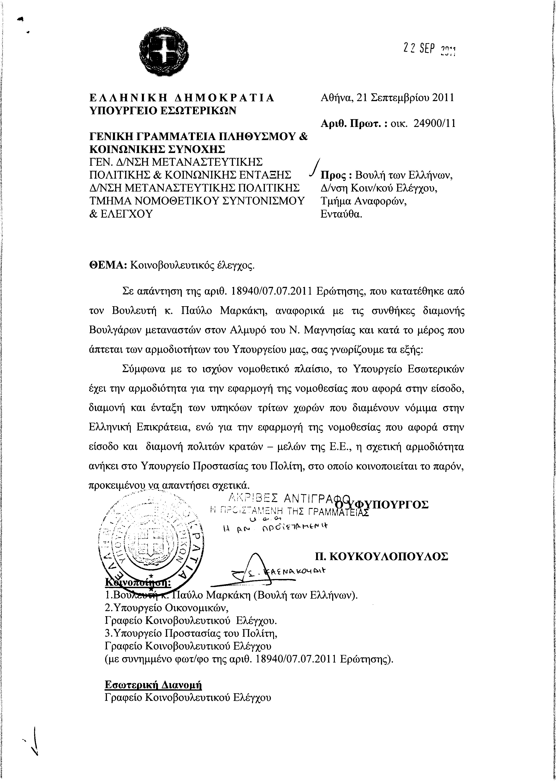
2. Στην με αριθμό 21555/19-08-2011 ερώτηση του Βουλευτή κ. Νικολόπουλου Νικολάου δόθηκε με το υπ’ αριθμ. 4828/21-09-2011 έγγραφο από τον Υφυπουργό Εργασίας και Κοινωνικής Ασφάλισης η ακόλουθη απάντηση:
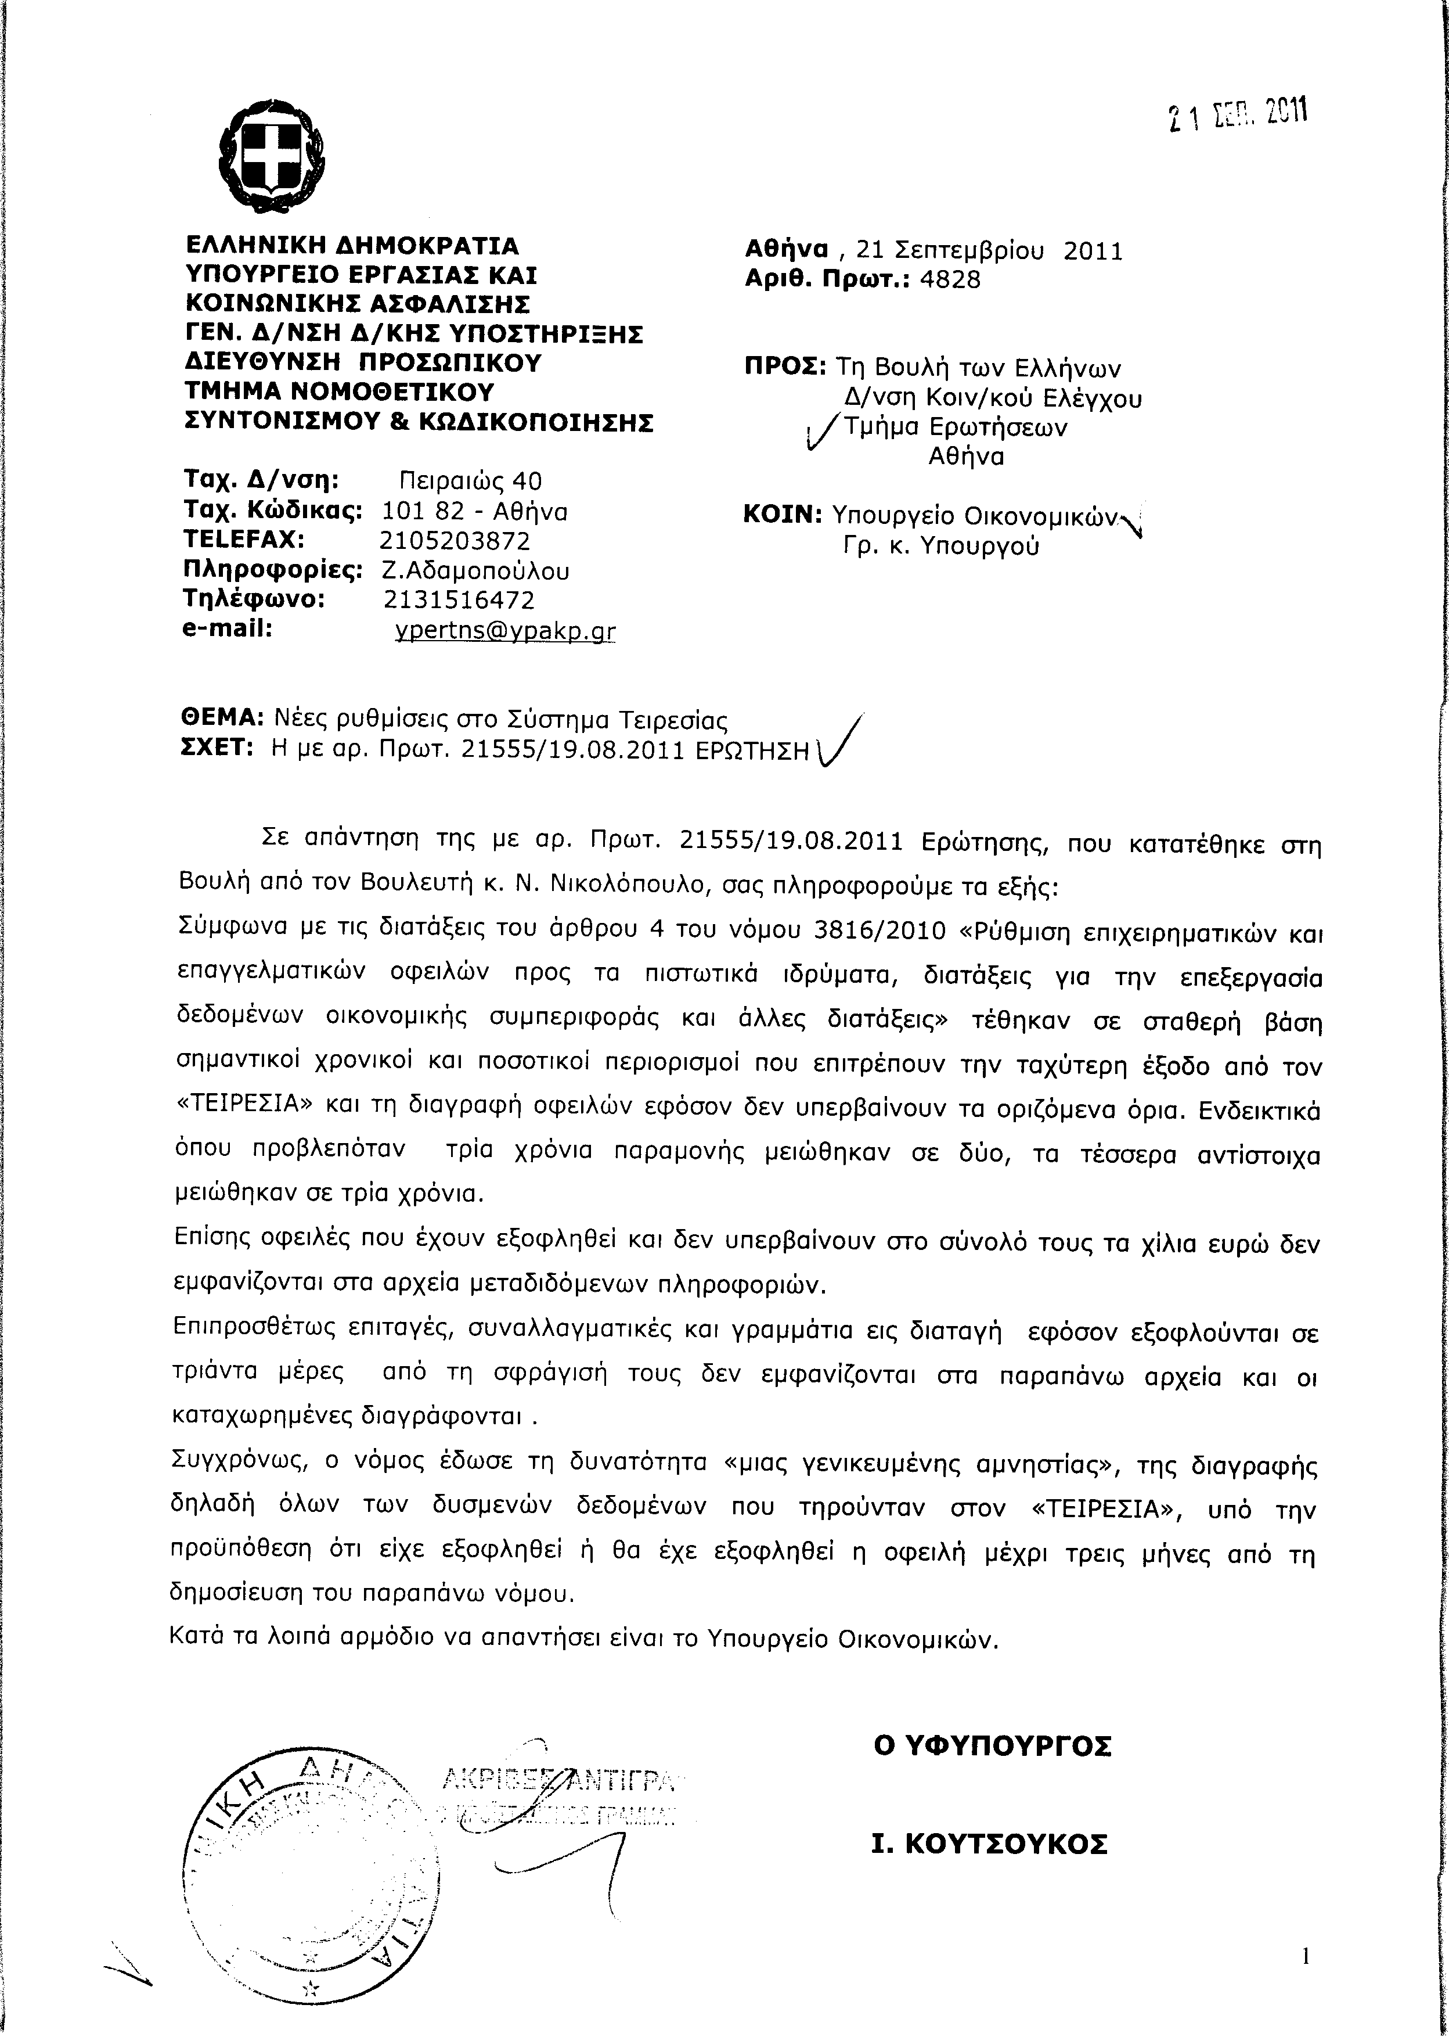
3. Στην με αριθμό 21673/23-08-2011 ερώτηση του Βουλευτή κ. Βελόπουλου Κυριάκου δόθηκε με το υπ’ αριθμ. 2/61492/0094/21-09-2011 έγγραφο από τον Αναπληρωτή Υπουργό Οικονομικών η ακόλουθη απάντηση:
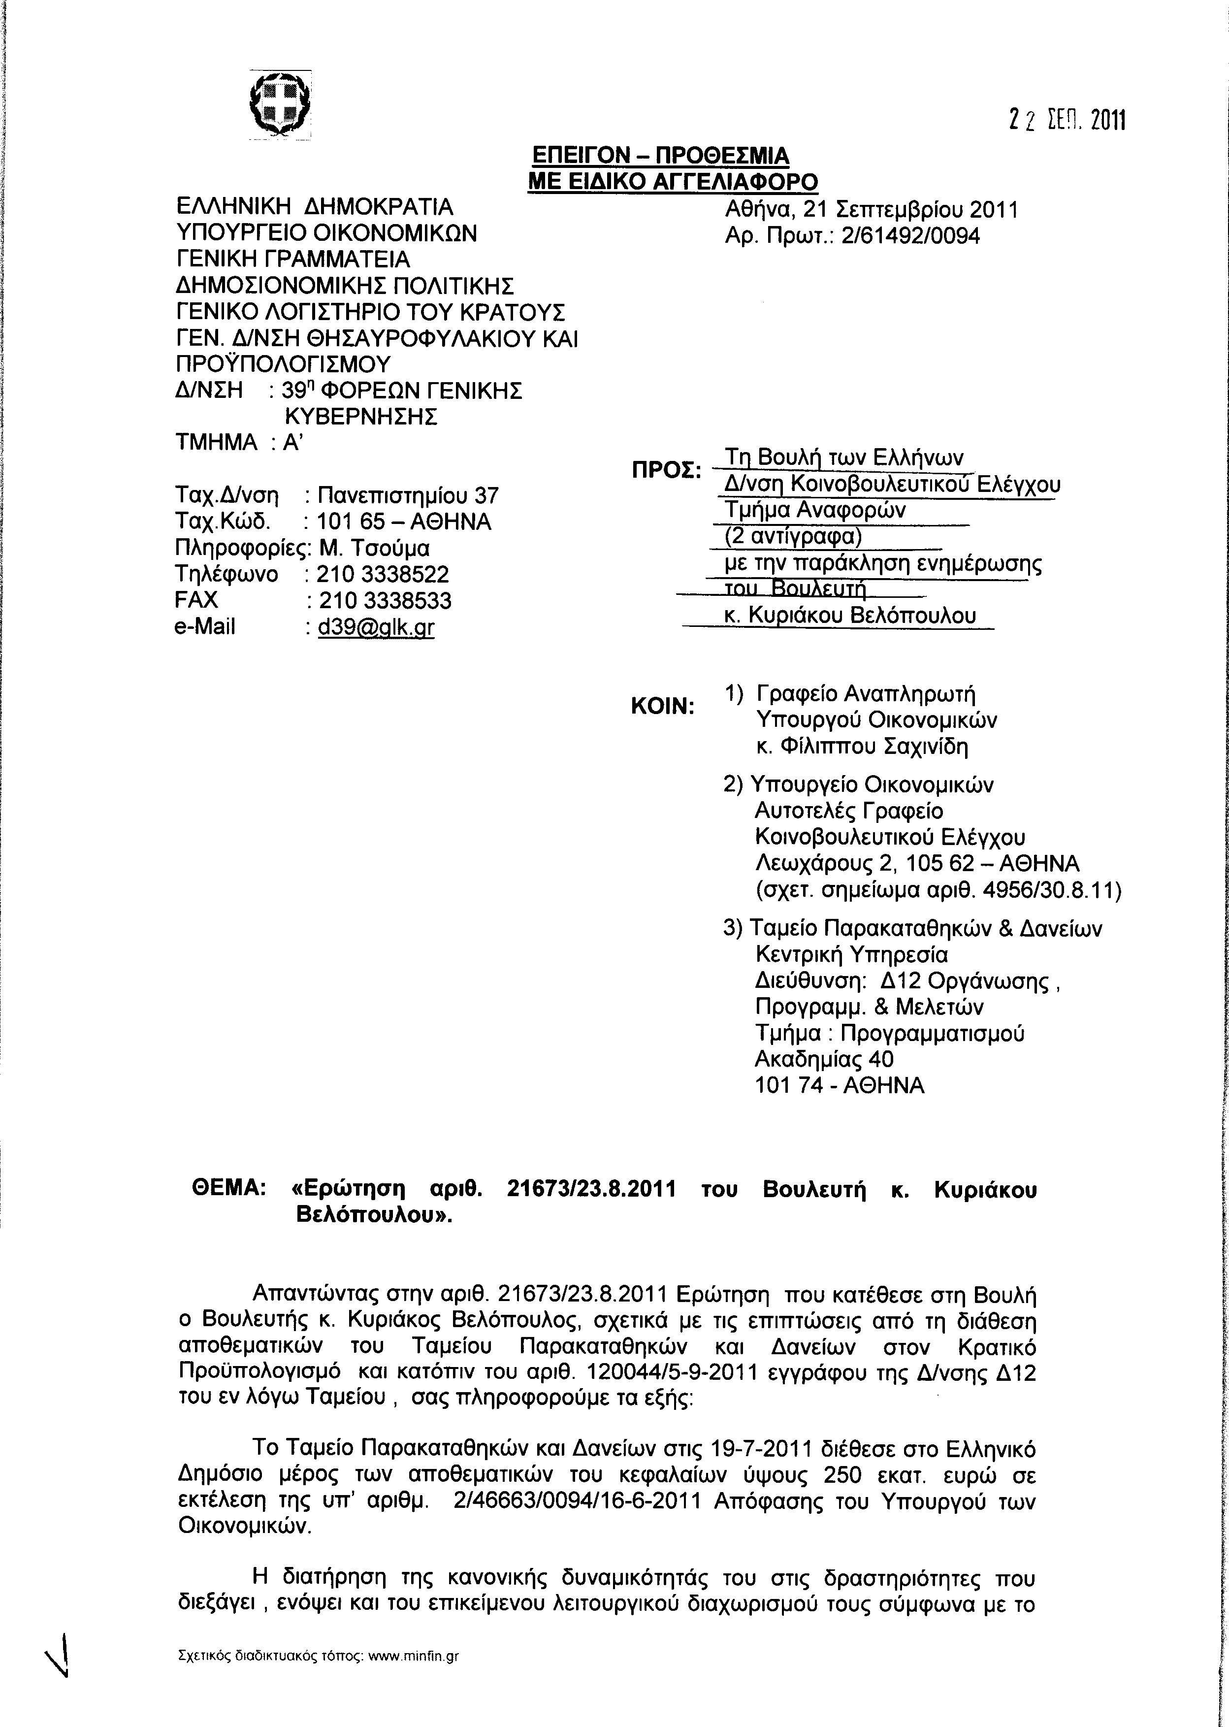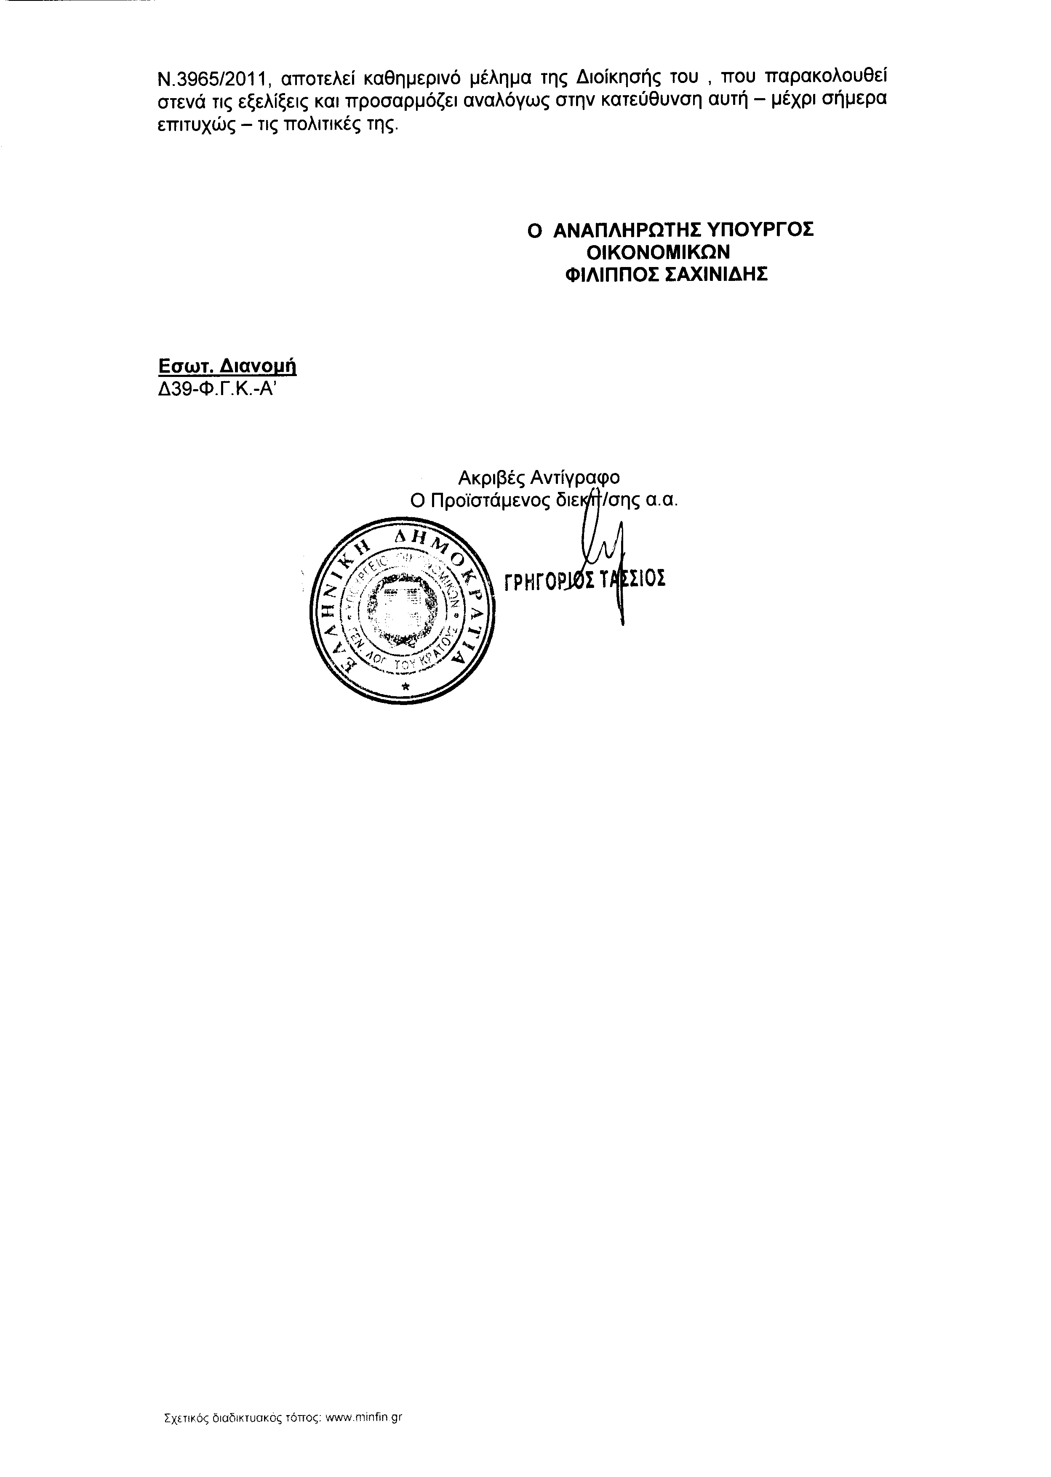
4. Στην με αριθμό 21740/24-08-2011 ερώτηση του Βουλευτή κ. Νικολόπουλου Νικολάου δόθηκε με το υπ αριθμ. ΓΚΕ 1131832 ΕΞ 2011/4970/21-09-2011 έγγραφο από τον Αναπληρωτή Υπουργό Οικονομικών η ακόλουθη απάντηση:
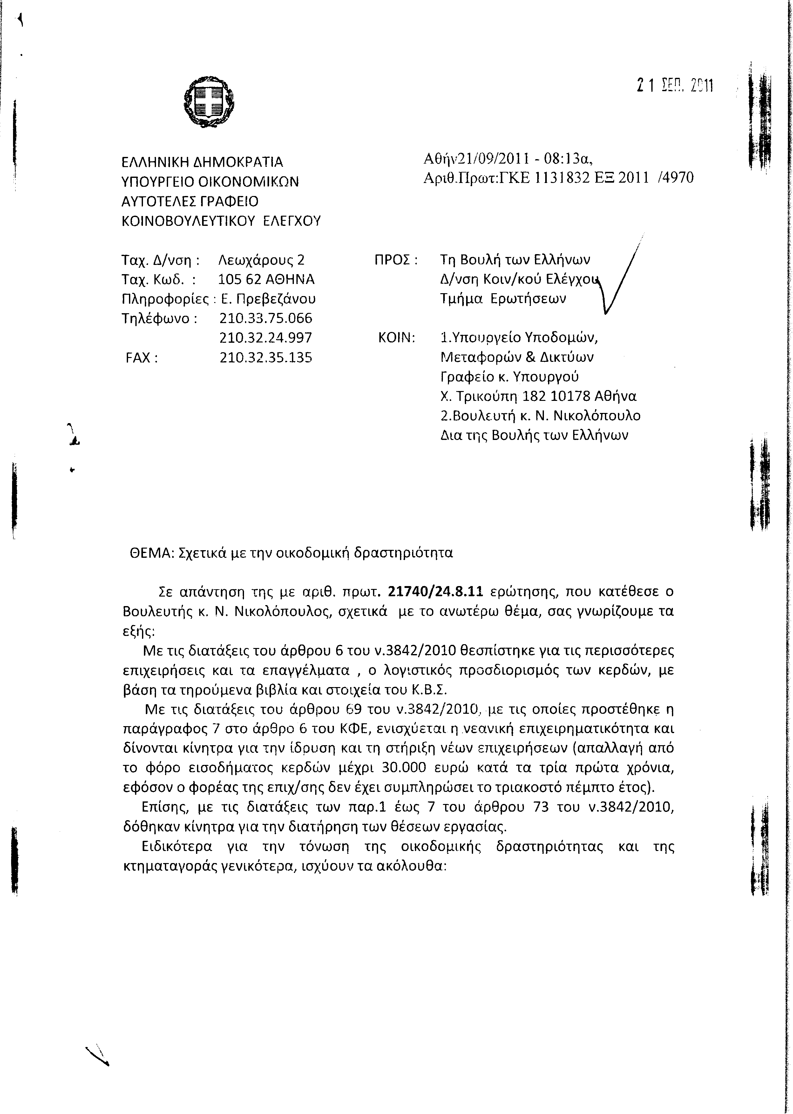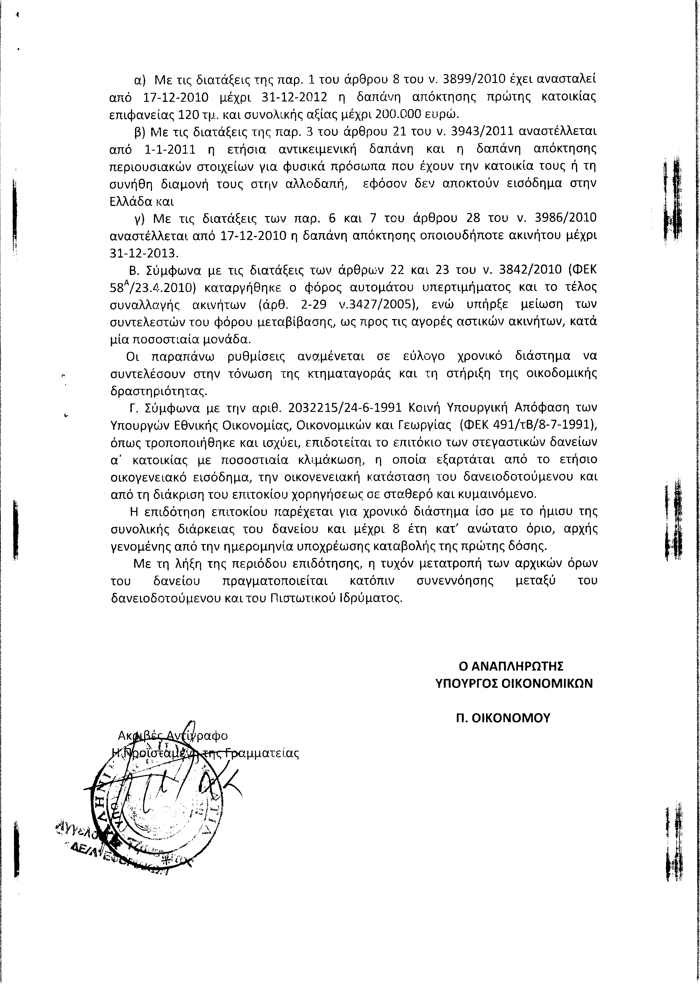
5. Στην με αριθμό 21957/29-08-2011 ερώτηση του Βουλευτή κ. Χαρακόπουλου Μάξιμου δόθηκε με το υπ αριθμ. Δ1/Α/οικ.21782/21-09-2011 έγγραφο από τον Υφυπουργό Περιβάλλοντος, Ενέργειας και Κλιματικής Αλλαγής η ακόλουθη απάντηση:
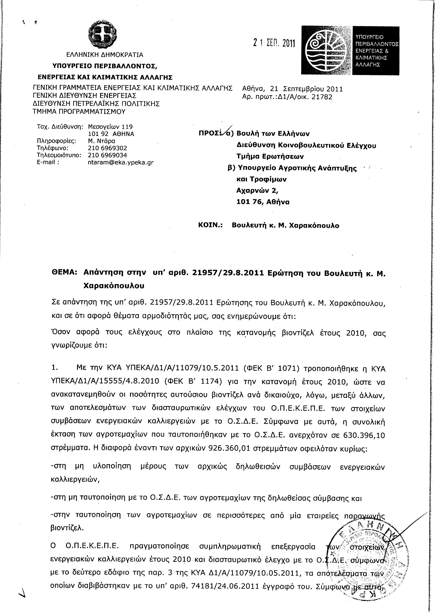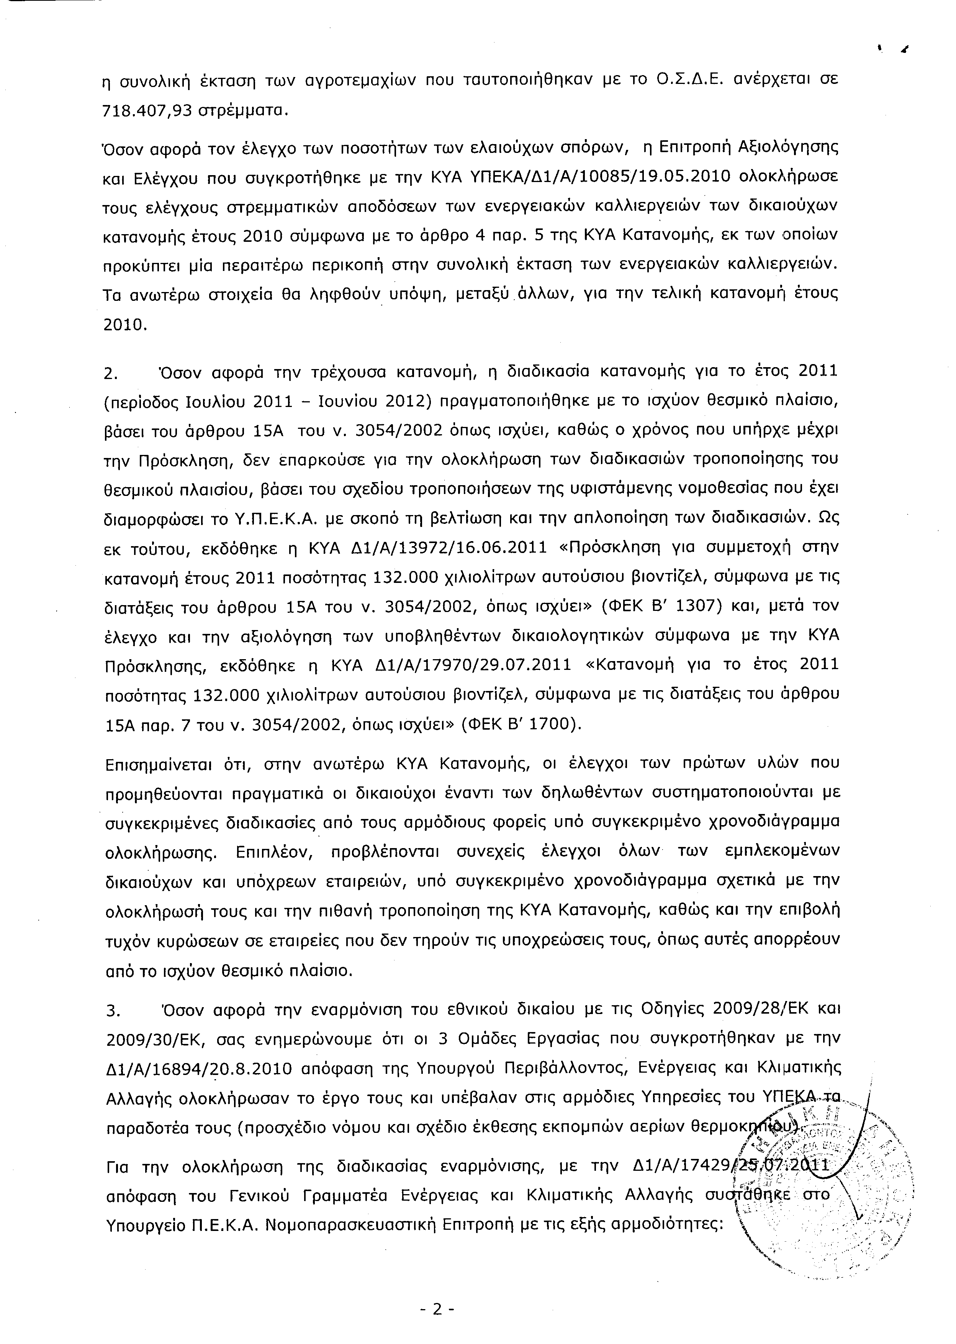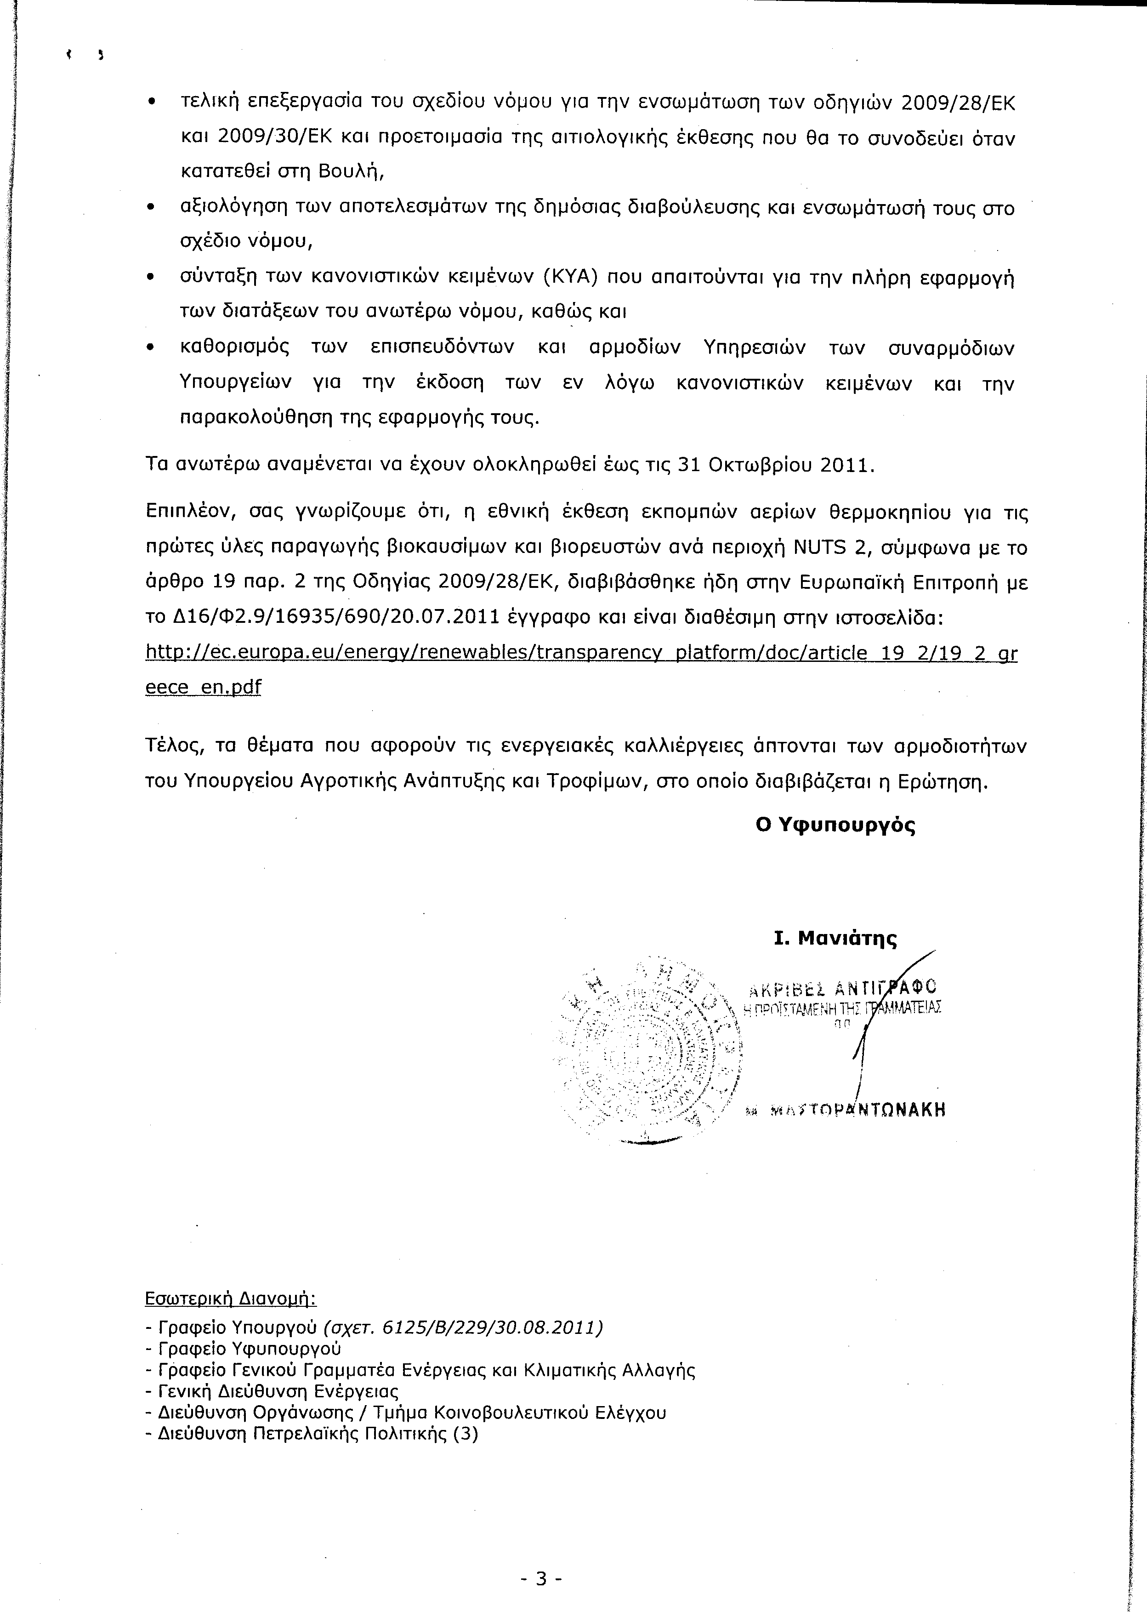

ΠΡΟΕΔΡΕΥΩΝ (Βαΐτσης Αποστολάτος): Κυρίες και κύριοι συνάδελφοι, εισερχόμεθα στη συζήτηση των
ΕΠΙΚΑΙΡΩΝ ΕΡΩΤΗΣΕΩΝ
Η πρώτη ερώτηση με αριθμό 47/10-10-2011 επίκαιρη ερώτηση πρώτου κύκλου του Βουλευτή του Πανελλήνιου Σοσιαλιστικού Κινήματος κ. Βασιλείου Κεγκέρογλου προς τον Υπουργό Οικονομικών, σχετικά με την αναστολή των πλειστηριασμών για δύο χρόνια και τη μείωση του ποσού των μηνιαίων δόσεων των δανείων θα απαντηθεί αργότερα από τον Υφυπουργό Εργασίας κ. Ιωάννη Κουτσούκο κατόπιν συνεννόησης.
Σειρά έχει η δεύτερη με αριθμό 64/11-10-2011 επίκαιρη ερώτηση πρώτου κύκλου του Βουλευτή της Νέας Δημοκρατίας κ. Σάββα Αναστασιάδη προς τον Υπουργό Οικονομικών, σχετικά με το Ταχυδρομικό Ταμιευτήριο.
Στην επίκαιρη ερώτηση του κ. Αναστασιάδη θα απαντήσει ο Αναπληρωτής Υπουργός κ. Φίλιππος Σαχινίδης.
Το λόγο έχει ο κ. Αναστασιάδης για δύο λεπτά, για να μας αναπτύξει την επίκαιρη ερώτησή του.
Ορίστε, κύριε Αναστασιάδη, έχετε το λόγο.
ΣΑΒΒΑΣ ΑΝΑΣΤΑΣΙΑΔΗΣ: Η ερώτησή μου, κύριε Πρόεδρε και κύριε Υπουργέ, έχει να κάνει με τον τρόπο λειτουργίας της διοίκησης του Ταχυδρομικού Ταμιευτηρίου.
Το Ταχυδρομικό Ταμιευτήριο, όπως όλοι μας ξέρουμε, ήταν θεματοφύλακας των Ελλήνων μικροκαταθετών. Ήταν ένα ίδρυμα με το οποίο ο Έλληνας μικροκαταθέτης είχε συναισθηματική σχέση και όλοι μας θυμόμαστε τη σχολική αποταμίευση, τους κουμπαράδες που μοίραζε και άλλες ανάλογες δραστηριότητες που είχε κατά καιρούς.
Η τράπεζα είχε μεγάλη ευρωστία ακόμα και το 2009, την περίοδο που η διεθνής κρίση είχε κορυφωθεί. Η τράπεζα το πρώτο εννεάμηνο του 2009 παρουσίασε κέρδη 160 εκατομμύρια ευρώ. Σήμερα η τράπεζα έχει ζημιές 500 εκατομμύρια ευρώ. Και ενώ σ’ αυτήν την κρίσιμη περίοδο και με τις ζημίες που προανέφερα, η διοίκηση θα έπρεπε να κάνει ό,τι κάνουν όλες οι άλλες τράπεζες, δηλαδή να μειώσουν το λειτουργικό κόστος, η διοίκηση της τράπεζας κινείται στην αντίθετη τελείως πλευρά, δηλαδή, ανοίγει καταστήματα και δαπανά χρήματα που αμφιβάλλω αν ποτέ θα έχουν το ανάλογο όφελος.
Συγκεκριμένα στη Θεσσαλονίκη στην οδό Βασιλίσσης Όλγας 84 η τράπεζα είχε ενοικιάσει, ανακαινίσει και λειτουργήσει το 2005 ένα κατάστημα, ξοδεύοντας τα ανάλογα χρήματα, χωρίς φυσικά να έχει γίνει μέχρι σήμερα η απόσβεση. Δυο χρόνια μετά η διοίκηση αποφάσισε να νοικιάσει ένα άλλο κατάστημα δαπανώντας επίσης αρκετές δεκάδες χιλιάδες ευρώ, διακόσια περίπου μέτρα από το υφιστάμενο κατάστημα στην ίδια οδό, στην οδό Βασιλίσσης Όλγας.
Αυτό βέβαια ήταν αδικαιολόγητο και ανεξήγητο, δηλαδή το πώς λειτουργεί η τράπεζα σε μια τέτοια περίοδο κρίσης, όπου οι εργασίες της τράπεζας έχουν μειωθεί δραματικά και παρουσιάζουν ζημίες. Η απάντηση, όμως, ήρθε όταν μετά την ερώτησή μου αποκαλύφθηκε ότι το νέο αυτό κατάστημα ανήκε στην πεθερά του αδελφού του Πρωθυπουργού, καθώς λέγεται ότι ο αδελφός του Πρωθυπουργού είναι στενός φίλος του Προέδρου του Ταχυδρομικού Ταμιευτηρίου. Βεβαίως, εγώ την κυρία αυτή δεν την γνωρίζω ούτε γνώριζα πριν από αυτήν την ερώτηση ότι υπήρχε τέτοιο θέμα ούτε και έχω κανένα πρόβλημα. Η γυναίκα τη δουλειά της κάνει.
Μετά από αυτήν την αποκάλυψη εγείρονται όμως ορισμένα ερωτήματα. Όλη αυτή η υπόθεση είναι νόμιμη; Έχει αποφάσεις τεκμηριωμένες του διοικητικού συμβουλίου; Όλες οι ενέργειες ενοικίασης, αποκατάστασης κ.λπ. έχουν γίνει με νόμιμο τρόπο; Είναι προς το συμφέρον της τράπεζας όλη αυτή η διαδικασία; Πόσα λεφτά δαπανήθηκαν και τι προσδοκά ως οφέλη από αυτήν τη μετακίνηση η τράπεζα; Τέλος, είναι πολιτικά ηθικό μια κρατική τράπεζα με ζημίες σε μια περίοδο όπου οι εργασίες της μειώνονται δραματικά εν μέσω κρίσης, να νοικιάζει ένα κατάστημα που ανήκει στο στενό οικογενειακό περιβάλλον του Πρωθυπουργού; Πώς δικαιολογούνται όλα αυτά; Αυτό ήταν και σε γνώση της πολιτικής ηγεσίας του Υπουργείου Οικονομικών;
Ευχαριστώ.
ΠΡΟΕΔΡΕΥΩΝ (Βαΐτσης Αποστολάτος): Ευχαριστούμε πολύ τον συνάδελφο κ. Σάββα Αναστασιάδη.
Το λόγο έχει ο Υπουργός κ. Φίλιππος Σαχινίδης και Βουλευτής Λαρίσης.
ΦΙΛΙΠΠΟΣ ΣΑΧΙΝΙΔΗΣ (Αναπληρωτής Υπουργός Οικονομικών): Κύριε Πρόεδρε, θα ξεκινήσω από το τελευταίο σημείο της ανάπτυξης που έκανε ο κύριος συνάδελφος. Ρώτησε ο κύριος συνάδελφος αν το Υπουργείο Οικονομικών γνώριζε την απόφαση που πήρε μια τράπεζα, δηλαδή μια ανώνυμη εταιρεία, εισηγμένη στο Χρηματιστήριο, διά των αρμοδίων της οργάνων για τη μετεγκατάσταση ενός καταστήματος. Εγώ θα τον ρωτήσω: Πιστεύετε ότι είναι δυνατόν ο Υπουργός των Οικονομικών να ενημερώνεται για το πώς ακριβώς αποφασίζει κάθε ανώνυμη εταιρεία εισηγμένη στο Χρηματιστήριο για μια σειρά από ζητήματα που την αφορούν; Βεβαίως και όχι. Δεν είναι δουλειά του Υπουργού Οικονομικών να ακολουθεί σε καθημερινή βάση τις αποφάσεις που παίρνει μια εταιρεία που είναι εισηγμένη στο Χρηματιστήριο. Και επειδή αντιλαμβάνομαι ότι ο κύριος συνάδελφος αυτό το πράγμα το γνωρίζει, θέλω να πιστεύω ότι το ερώτημα που κατέθεσε στη Βουλή είναι περισσότερο ρητορικό και όχι ουσίας. Τα στοιχεία άλλωστε τα έχει. Ο ίδιος αποκάλυψε ότι κατέθεσε ερώτηση, πήρε απάντηση για όλα τα στοιχεία που αφορούν τη συγκεκριμένη μίσθωση και έρχεται αυτήν τη στιγμή να ρωτήσει το Υπουργείο Οικονομικών αν τελούσε σε γνώση του.
Να ξεκαθαρίσουμε ορισμένα ζητήματα. Το ελληνικό δημόσιο βεβαίως και συμμετέχει στο μετοχικό κεφάλαιο του Ταχυδρομικού Ταμιευτηρίου και μάλιστα σε ένα ποσοστό που ξεπερνά και το 55%. Πώς όμως, κύριε συνάδελφε, το ελληνικό δημόσιο ασκεί έλεγχο στα πεπραγμένα μιας εταιρείας που είναι εισηγμένη στο Χρηματιστήριο; Την ασκεί διά του εκπροσώπου του κάθε φορά που γίνεται ο απολογισμός στη γενική συνέλευση των μετόχων. Δεν ασχολείται με την καθημερινή διαχείριση. Δεν μπορεί και δεν έχει εξ αντικειμένου τη δυνατότητα αυτή.
Φανταστείτε στο σύνολο των εταιρειών, όπου έχει συμμετοχή το ελληνικό δημόσιο, να μπορούσε καθημερινά σε οποιαδήποτε από τις εταιρείες που είναι εισηγμένες στο Χρηματιστήριο, να παρακολουθεί τις αποφάσεις που λαμβάνονται από τη διοίκηση.
Σε ό,τι αφορά το ζήτημα που θέτετε, να ξεκαθαρίσουμε κάτι. Και αυτά που σας λέω είναι καθ’ υπέρβαση των όσων καλείται κάποιος να απαντήσει στο πλαίσιο της νομοθεσίας, ότι οι αποφάσεις σχετικά με τις θέσεις του δικτύου των καταστημάτων δεν λαμβάνονται καν από το Δ.Σ..
Έχετε εσείς το καταστατικό του Ταχυδρομικού Ταμιευτηρίου και προκύπτει από αυτό ότι η απόφαση μετεγκατάστασης ενός καταστήματος περνάει από απόφαση του Δ.Σ.; Περνάει από αποφάσεις της αρμόδιας υπηρεσίας, της αρμόδιας διεύθυνσης, που είναι η Διεύθυνση Δικτύου και Περιουσίας και γίνεται πάντοτε με γνώμονα κάποια κριτήρια που έχει θέσει η συγκεκριμένη εταιρεία, που είναι η μεγιστοποίηση της αποδοτικότητας του δικτύου σε σχέση με την πελατειακή βάση και, βεβαίως, αφού ληφθεί υπ’ όψιν και το κόστος ενοικίασης.
Το Ταχυδρομικό Ταμιευτήριο, όπως με ενημερώνει η διοίκησή του, στο πλαίσιο της μείωσης του λειτουργικού κόστους προχώρησε σε επαναδιαπραγμάτευση των μισθωμάτων των ακινήτων του συνόλου του δικτύου καταστημάτων. Στις διαπραγματεύσεις είχε συμπεριληφθεί και το συγκεκριμένο κατάστημα επί του οποίου εξακολουθεί να στεγάζεται, που είναι στην οδό Βασιλίσσης Όλγας –και στο οποίο εσείς αναφέρεστε- αλλά όπως προέκυψε δεν κατέληξαν σε κάποια ικανοποιητική συμφωνία σε ό,τι αφορά το τίμημα.
Ενημερώνομαι και πάλι από τη διοίκηση του Ταχυδρομικού Ταμιευτηρίου ότι το συγκεκριμένο κατάστημα, στο οποίο αναφέρεσθε, επιλέχθηκε από τις αρμόδιες διευθύνσεις του Ταχυδρομικού Ταμιευτηρίου -και στη συγκεκριμένη περίπτωση τη Διεύθυνση Δικτύου και Περιουσίας- γιατί κρίθηκε ότι ικανοποιούσε σε σημαντικά καλύτερο βαθμό τις ανάγκες της τράπεζας κατά έναν τρόπο οικονομικά πιο συμφέροντα, καθώς επίσης και σε σχέση με τα άλλα καταστήματα και με το συγκεκριμένο.
Από τα στοιχεία που έχετε στη διάθεσή σας, μπορείτε να διαπιστώσετε ότι έχει φθηνότερο κόστος κατά τετραγωνικό μέτρο σε σχέση με το προηγούμενο. Προφανώς αυτό ήταν ένα από τα πολλά κριτήρια που αξιολόγησε η αρμόδια διεύθυνση και με βάση αυτό, πήρε την απόφαση. Έγινε δηλαδή μια επιλογή που κρίθηκε από την αρμόδια Διεύθυνση του Ταχυδρομικού Ταμιευτηρίου ότι είναι συμφέρουσα για την τράπεζα.
Θα επανέλθω, κύριε Πρόεδρε, στη δευτερολογία μου στα ζητήματα που έθιξε ο κύριος συνάδελφος αναφορικά με την οικονομική κατάσταση και την οικονομική πορεία του Ταχυδρομικού Ταμιευτηρίου.
Σας ευχαριστώ.
ΠΡΟΕΔΡΕΥΩΝ (Βαΐτσης Αποστολάτος): Ευχαριστούμε τον Υφυπουργό κ. Σαχινίδη.
Ο συνάδελφος από την Αξιωματική Αντιπολίτευση κ. Σάββας Αναστασιάδης έχει το λόγο να δευτερολογήσει για τρία λεπτά.
ΣΑΒΒΑΣ ΑΝΑΣΤΑΣΙΑΔΗΣ: Κύριε Υπουργέ, αντιλαμβάνομαι ότι ο ρόλος σας είναι άχαρος, γιατί έρχεστε να υπερασπιστείτε κάτι που δεν πιστεύετε.
Επειδή κάποια στιγμή αναγνώσατε και την απάντηση που πήρα από τη Διοίκηση του Ταχυδρομικού Ταμιευτηρίου, όσον αφορά την ενοικίαση αυτού του καταστήματος για το συμφέρον της τράπεζας, σας λέω, λοιπόν, ότι η τράπεζα και η διοίκησή της ψεύδονται και εξαπατούν και εσάς!
Θα σας πω κάποια γεγονότα. Στις 21 Ιανουαρίου 2011 η Διοίκηση του Ταχυδρομικού Ταμιευτηρίου ήρθε σε συμφωνία με τους ιδιοκτήτες του πρώην καταστήματος και μείωσαν το τίμημα από 5.200 ευρώ σε 4.200 ευρώ για δύο έτη χωρίς αναπροσαρμογή. Έχουμε τα στοιχεία.
Την 1η Απριλίου 2011 η Διοίκηση του Ταχυδρομικού Ταμιευτηρίου υπογράφει νέο συμφωνητικό με το δεύτερο κατάστημα, αυτό της πεθεράς του αδερφού του Πρωθυπουργού, χωρίς να ενημερώσει τους ιδιοκτήτες του πρώτου καταστήματος, με 5.000 ευρώ. Υπάρχουν, επίσης, τα γεγονότα.
Στις 19 Ιουνίου 2011 οι ιδιοκτήτες του πρώτου καταστήματος ενημερώνουν τη διοίκηση με επιστολή και λένε «σας προσφέρουμε και άλλα 60 τ.μ. με το ίδιο τίμημα για δύο χρόνια για να λειτουργήσετε, αν έχετε πρόβλημα χώρου». Καμμία απάντηση μέχρι σήμερα.
Στις 23 Σεπτεμβρίου, όταν ήδη είχα καταθέσει την ερώτησή μου, το Ταχυδρομικό Ταμιευτήριο υποβάλλει εξώδικη καταγγελία, πέντε μήνες μετά την υπογραφή της σύμβασης. Αυτά είναι, λοιπόν, τα στοιχεία.
Τώρα, όσον αφορά το χαμηλό μίσθωμα, στο οποίο αναφέρεστε, θέλω να σας πω το εξής. Στην απάντησή του το Ταχυδρομικό Ταμιευτήριο προσμετρούσε στα μέτρα και το υπόγειο. Αν είναι δυνατόν να υπολογίζει στην τιμή του ισογείου καταστήματος, στην ίδια τιμή, και το υπόγειο του καταστήματος! Σε μία απάντηση που έδωσε σε μία εφημερίδα έλεγε ότι το υπόγειο αυτό θα το χρησιμοποιήσει σαν αποθήκη. Αποθήκες και υπόγεια υπάρχουν πάρα πολλά -κι έχουν τα περισσότερα καταστήματα- για να νοικιάσουν με μικρότερο κόστος, εάν θέλουν, κι έξω από τη Θεσσαλονίκη. Αυτή ήταν μία δικαιολογία.
Η ουσία είναι ότι έγινε μία μεροληπτική μίσθωση για να εξυπηρετήσουν κάποιον και υπ’ αυτήν την έννοια και η αρμόδια Διεύθυνση αλλά και ο ίδιος ο Πρόεδρος του Ταχυδρομικού Ταμιευτηρίου πρέπει να παυθούν. Πρέπει να τον παύσετε, διότι έχει και ευθύνες ποινικές, για απιστία περί την υπηρεσία. Διότι διασπαθίζει το χρήμα του ελληνικού δημοσίου, κατασπαταλά τα χρήματα, και διότι απ’ αυτήν τη διαδικασία δεν θα υπάρχει κανένα όφελος. Δεν έγινε απόσβεση ούτε του προηγούμενου καταστήματος και στο σημερινό κατάστημα που λειτούργησε, υπάρχουν πέντε μόνον υπάλληλοι σε διακόσια τετραγωνικά μέτρα ισογείου καταστήματος.
Αυτά, λοιπόν, είναι τα γεγονότα, που είναι αδιάσειστα, και οτιδήποτε άλλο λέγεται, λέγεται για να δικαιολογήσει μία συγκεκριμένη κατάσταση και μία ανομία.
Ευχαριστώ.
ΠΡΟΕΔΡΕΥΩΝ (Βαΐτσης Αποστολάτος): Ο Αναπληρωτής Υπουργός Οικονομικών κ. Σαχινίδης έχει το λόγο για τρία λεπτά.
ΦΙΛΙΠΠΟΣ ΣΑΧΙΝΙΔΗΣ (Αναπληρωτής Υπουργός Οικονομικών): Σας ευχαριστώ, κύριε Πρόεδρε.
Νομίζω ότι καίτοι ο συνάδελφός μου προέρχεται από το χώρο των επιχειρήσεων και ξέρει πάρα πολύ καλά πώς λειτουργούν οι επιχειρήσεις, υποχρεώθηκε, πρώτον, να αναγνωρίσει ότι τελικά αυτό που επικαλέστηκα ως στοιχείο που κατέθεσε η διοίκηση είναι σωστό. Αναγνωρίσατε ότι ανά τετραγωνικό μέτρο το μίσθωμα το οποίο καταβάλλεται αυτήν τη στιγμή είναι μικρότερο, σε σχέση…
ΣΑΒΒΑΣ ΑΝΑΣΤΑΣΙΑΔΗΣ: Όχι, δεν είναι έτσι.
ΦΙΛΙΠΠΟΣ ΣΑΧΙΝΙΔΗΣ (Αναπληρωτής Υπουργός Οικονομικών): Ακόμη κι αν δεν συνυπολογίσουμε τους χώρους στους οποίους αναφερθήκατε, πάλι το μίσθωμα ανά τετραγωνικό μέτρο είναι σωστό.
Παρ’ όλα αυτά, επιμένω ότι η διοίκηση ελέγχεται από τη γενική συνέλευση των μετόχων. Εκεί αξιολογούνται…
ΣΑΒΒΑΣ ΑΝΑΣΤΑΣΙΑΔΗΣ: Διορίζεται από την Κυβέρνηση.
ΦΙΛΙΠΠΟΣ ΣΑΧΙΝΙΔΗΣ (Αναπληρωτής Υπουργός Οικονομικών): Κύριε συνάδελφε, το ότι διορίζεται από την Κυβέρνηση δεν σημαίνει ότι δεν υπάρχουν και μέτοχοι της μειοψηφίας.
Υπάρχει μια λανθασμένη αντίληψη σ’ αυτήν τη χώρα σε ό,τι αφορά τα ζητήματα της εταιρικής διακυβέρνησης. Η εκάστοτε διοίκηση δεν είναι υπόλογη μόνο στο δημόσιο, το οποίο είναι μέτοχος της πλειοψηφίας ενδεχομένως ή μέτοχος της μειοψηφίας, ανάλογα με την εταιρεία στην οποία αναφερόμαστε. Πέρα από το δημόσιο, υπάρχουν και ιδιώτες μέτοχοι των οποίων τα δικαιώματα δεν είναι κατά το ελάχιστο μικρότερα από τα δικαιώματα των μετόχων της πλειοψηφίας. Αυτό τουλάχιστον έχουμε όλοι επιδιώξει τα τελευταία χρόνια με τη βελτίωση των κανόνων και των συνθηκών εταιρικής διακυβέρνησης, δηλαδή το να σεβόμαστε τα δικαιώματα των μετόχων και της μειοψηφίας και της πλειοψηφίας. Στη συγκεκριμένη εταιρεία όντως το δημόσιο είναι ο μέτοχος της πλειοψηφίας. Όταν όμως ασκεί τον έλεγχο, τον ασκεί κανονικά στις γενικές συνελεύσεις, όπου έρχεται και λογοδοτεί και απολογείται η διοίκηση –για την οποία το ίδιο το δημόσιο ανέλαβε την πρωτοβουλία ορισμού της- για το εάν διαφύλαξε και προστάτευσε τα συμφέροντα μιας εταιρείας, η οποία είναι εισηγμένη στο Χρηματιστήριο.
Πάμε τώρα στο θέμα των αποτελεσμάτων. Εγώ, για να είμαι ειλικρινής, πέρα από την άποψη την οποία έχω, ότι δηλαδή τα ζητήματα αυτά είναι ζητήματα τα οποία κατά βάση θα πρέπει να συζητούνται στις γενικές συνελεύσεις, θα το εκτιμούσα ιδιαίτερα εάν μπορούσατε –όχι επειδή θέλω να σας κάνω κριτική- να μου φέρετε και μία ερώτηση την οποία κάνατε κατά το διάστημα πριν τη συγκεκριμένη διοίκηση. Διότι σε ό,τι αφορά τις πράξεις και τις επιλογές που έκανε η προηγούμενη διοίκηση του Ταχυδρομικού Ταμιευτηρίου υπάρχουν πάρα πολλά ζητήματα τα οποία είναι ανοιχτά. Θα έλεγα, λοιπόν, ότι πράγματι κινείστε καλή τη πίστει -την οποία δεν την αμφισβητώ- και ότι θέλετε να προστατεύσετε τα συμφέροντα του δημοσίου, εάν μου λέγατε: «Ξέρετε κάτι, κύριε Υπουργέ; Και πριν από το 2009 σε πολλά από τα ζητήματα τα οποία αφορούσαν το Ταχυδρομικό Ταμιευτήριο και ήρθαν στο επίκεντρο και απασχόλησαν την επικαιρότητα, δεν έγινε αυτό κι αυτό…». Διότι θα σας θυμίσω ότι η Διοίκηση του Ταχυδρομικού Ταμιευτηρίου ήταν η μόνη, η οποία αγόρασε ασφάλιση έναντι των ομολόγων του ελληνικού δημοσίου.
Μπορείτε να μου φέρετε, κύριε συνάδελφε, ερώτηση που σας προβλημάτισε τότε για τη διαχείριση της εν λόγω διοίκησης;
ΣΑΒΒΑΣ ΑΝΑΣΤΑΣΙΑΔΗΣ: Φέραμε.
ΦΙΛΙΠΠΟΣ ΣΑΧΙΝΙΔΗΣ (Αναπληρωτής Υπουργός Οικονομικών): Εσείς προσωπικά. Δεν λέω για άλλους συναδέλφους. Γιατί με αυτόν τον τρόπο πρέπει να δείξουμε όλοι ότι ενδιαφερόμαστε και ότι πάντοτε, κάθε φορά που παίρνουμε μία πρωτοβουλία, την κάνουμε γιατί πραγματικά πιστεύουμε ότι με αυτόν τον τρόπο υπερασπιζόμαστε τα συμφέροντα του ελληνικού δημοσίου.
Σε ό,τι αφορά την επίδοση που έχει, είναι άδικο να συγκρίνετε τις επιδόσεις του 2009 με την επίδοση του 2011, γιατί ξέρετε πάρα πολύ καλά ότι τα αποτελέσματα του Ταχυδρομικού Ταμιευτηρίου επηρεάζονται από την απόφαση του Ταχυδρομικού Ταμιευτηρίου να συμμετάσχει στο PSI. Άρα δεν είναι σωστό -και μεθοδολογικά, αν θέλετε, αλλά και ουσιαστικά σε ό,τι αφορά το δημόσιο διάλογο και την ποιότητα της συζήτησης που γίνεται- να συγκρίνουμε τα αποτελέσματα του Ταχυδρομικού Ταμιευτηρίου, τη στιγμή που όλοι ξέρουμε ποιες είναι οι συνέπειες που έχει το Ταχυδρομικό Ταμιευτήριο από την επιλογή του να τοποθετήσει μέρος των διαθεσίμων του σε ομόλογα του ελληνικού δημοσίου.
Σε κάθε περίπτωση θα ήθελα, ξέροντας και πόσο υπεύθυνος είσαστε σε ό,τι αφορά την κοινοβουλευτική σας παρουσία, να κατανοήσετε και εσείς ότι σε αυτές τις τόσο δύσκολες στιγμές για το ελληνικό τραπεζικό σύστημα, κάθε φορά που γίνεται μία αναφορά σε ό,τι αφορά την πορεία των ελληνικών τραπεζών, πολλώ δε μάλλον του Ταχυδρομικού Ταμιευτηρίου, το οποίο πολύ σωστά εσείς αναφέρατε ότι είναι ένας στυλοβάτης της αποταμίευσης μέσα στην ελληνική κοινωνία, πρέπει να δίνουμε το σύνολο της πληροφόρησης για να μη δημιουργούνται κενά και παρανοήσεις στους πολίτες, οι οποίοι έχουν εμπιστευθεί τις αποταμιεύσεις τους, τις καταθέσεις τους στο Ταχυδρομικό Ταμιευτήριο και έχουν την εντύπωση ότι κάτι δεν πάει καλά. Τα αποτελέσματα του Ταχυδρομικού Ταμιευτηρίου έχουν επηρεαστεί πολύ -και θέλω αυτό, κύριε συνάδελφε, να το αναγνωρίσετε- από το γεγονός ότι συμμετείχε σε αυτό που είναι γνωστό ως «συμμετοχή των ιδιωτών», επειδή το Ταχυδρομικό Ταμιευτήριο είχε αρκετά ομόλογα του ελληνικού δημοσίου.
Σας ευχαριστώ πάρα πολύ, κύριε Πρόεδρε.
ΠΡΟΕΔΡΕΥΩΝ (Βαΐτσης Αποστολάτος): Εμείς ευχαριστούμε εσάς, κύριε Υπουργέ.
Και μια δωρική, λιτή, προαναγγελθείσα παραίτηση. Με επιστολή του προς τον Πρόεδρο της Βουλής ο Βουλευτής Α΄ Θεσσαλονίκης του ΠΑΣΟΚ κ. Θωμάς Ρομπόπουλος γνωστοποιεί την παραίτησή του από το αξίωμα του Βουλευτή.
Η επιστολή παραίτησής του θα καταχωρισθεί στα Πρακτικά της σημερινής συνεδρίασης.
(Η προαναφερθείσα επιστολή έχει ως εξής:
(Να φωτογραφηθούν οι σελ. 19-22)
ΠΡΟΕΔΡΕΥΩΝ (Βαΐτσης Αποστολάτος): Επιστρέφουμε στη συζήτηση των επικαίρων ερωτήσεων πρώτου κύκλου.
Θα συζητηθεί τώρα η πρώτη με αριθμό 47/10-10-2011 επίκαιρη ερώτηση πρώτου κύκλου του Βουλευτή του Πανελλήνιου Σοσιαλιστικού Κινήματος κ. Βασιλείου Κεγκέρογλου προς τον Υπουργό Οικονομικών, σχετικά με την αναστολή των πλειστηριασμών για δύο χρόνια και τη μείωση του ποσού των μηνιαίων δόσεων των δανείων.
Ο Υπουργός Οικονομικών εξουσιοδότησε τον Υφυπουργό Εργασίας κ. Ιωάννη Κουτσούκο να απαντήσει και έγινε αποδεκτό.
Το λόγο έχει ο κ. Κεγκέρογλου για να αναπτύξει την επίκαιρη ερώτησή του για δύο λεπτά.
ΒΑΣΙΛΕΙΟΣ ΚΕΓΚΕΡΟΓΛΟΥ: Ευχαριστώ, κύριε Πρόεδρε.
Η ερώτηση, όπως σωστά είπατε, απευθύνεται στον Υπουργό Οικονομικών που είναι και αρμόδιος για το θέμα. Δέχομαι να γίνει η συζήτηση για δύο λόγους: Ο πρώτος είναι ότι εκτιμώ τον κ. Κουτσούκο, αλλά κυρίως γιατί το Υπουργείο στο οποίο υπηρετεί είναι συναρμόδιο για το θέμα. Όμως, επισπεύδον είναι το Υπουργείο Οικονομικών.
Θα ήθελα αμέσως να μπω στην ουσία της επίκαιρης ερώτησης που αφορά ένα τεράστιο πρόβλημα που δημιουργείται σε όλο και περισσότερες ελληνικές οικογένειες, σε όλο και περισσότερες μικρές και πολύ μικρές επιχειρήσεις. Είναι το ζήτημα της αύξησης του κόστους ζωής και το ζήτημα της αύξησης του κόστους λειτουργίας. Ενώ έχουμε δραματική μείωση των εισοδημάτων, είτε λόγω της ύφεσης είτε λόγω αναγκαίων εισπρακτικών μέτρων και εισφορών που καλούνται να πληρώσουν οι πολίτες, την ίδια ώρα δεν μπορούν να αντεπεξέλθουν στις υποχρεώσεις τους λόγω της σταθερότητας -στην καλύτερη περίπτωση- του κόστους διαβίωσης. Σημαντική μερίδα των πολιτών έχει δάνεια σε τράπεζες κάθε μορφής στεγαστικά και καταναλωτικά. Οι μικρές επιχειρήσεις έχουν δάνεια για χρηματοδότηση. Αυτό το οποίο ζητάω σε σχέση με αυτά τα δάνεια έχει δύο σκέλη.
Πρώτα απ' όλα, να δούμε μια οριζόντια μείωση του ποσού των δόσεων, που καλείται να καταβάλει κάθε μήνα είτε η ελληνική οικογένεια είτε η μικρή επιχείρηση. Και αυτή η οριζόντια μείωση -που σε πολλές περιπτώσεις αυτό το 50% το κάνουν οι ίδιες οι τράπεζες, αλλά μόνο σε συγκεκριμένες περιπτώσεις- έχει ένα κόστος. Το κόστος αυτό να δούμε ώστε να καταβληθεί είτε μέσα από το Ταμείο Χρηματοπιστωτικής Σταθερότητας είτε μέσα από το συνολικό μηχανισμό στον οποίο θα στηρίξει τις τράπεζες. Αυτό είναι τεράστιο ζήτημα αλλά είναι και θέμα επιβίωσης για την ελληνική οικογένεια.
Ταυτόχρονα, πρέπει να δούμε την αναστολή των πλειστηριασμών όχι για έξι μήνες, αλλά για ένα πολύ μεγαλύτερο διάστημα, δύο ετών, προκειμένου μέσα σε αυτό το διάστημα να έχουμε τη σταθερότητα την οποία ελπίζουμε σαν χώρα, αλλά και τη σταθερότητα σε κάθε οικογένεια, που οι υποχρεώσεις μένουν σταθερές και, ταυτόχρονα, τα εφόδια μειώνονται.
(Στο σημείο αυτό κτυπάει το κουδούνι λήξεως του χρόνου ομιλίας του κυρίου Βουλευτή)
Θα έλεγα βέβαια -και θα τα αναπτύξω στη δευτερολογία μου- ότι όλα αυτά μαζί με άλλα, θα πρέπει να ενταχθούν σε ένα εθνικό διυπουργικό σχέδιο για τη μείωση του κόστους ζωής, που έχει να κάνει με πρωτοβουλίες και δράσεις απαραίτητες, προκειμένου να στηρίξουμε την ελληνική οικογένεια, τη μικρή επιχείρηση στη δύσκολη περίοδο που περνάμε.
Σας ευχαριστώ.
ΠΡΟΕΔΡΕΥΩΝ (Βαΐτσης Αποστολάτος): Ευχαριστούμε τον κ. Βασίλειο Κεγκέρογλου.
Και έχοντας την ίδια εκτίμηση στο πρόσωπο του Υπουργού για το έργο του, ακούμε την πρωτολογία της απάντησής του.
Ορίστε, κύριε Κουτσούκο, έχετε το λόγο, για τρία λεπτά.
ΓΙΑΝΝΗΣ ΚΟΥΤΣΟΥΚΟΣ (Υφυπουργός Εργασίας και Κοινωνικής Ασφάλισης): Σας ευχαριστώ, κύριε Πρόεδρε.
Αγαπητέ συνάδελφε, όπως επισημάνατε επισπεύδον Υπουργείο είναι το Υπουργείο Οικονομικών για τα ζητήματα τα οποία θέτετε. Αλλά πρέπει να σας πω -το γνωρίζετε άριστα, διότι έχετε θητεύσει και είχατε και ο ίδιος συμβάλλει στη ρύθμιση πάρα πολλών θεμάτων που αφορούν τη Γενική Γραμματεία Καταναλωτή- ότι έχουμε συναρμοδιότητα και παρακολουθούμε από κοντά τις εξελίξεις, που έχουν να κάνουν με τις επιπτώσεις στα εισοδήματα μισθωτών, συνταξιούχων αλλά και των ευρύτερων λαϊκών στρωμάτων από μία πολιτική που είναι αναγκαία, προκειμένου η χώρα να αντιμετωπίσει την κρίση την οποία διέρχεται και η οποία τα απομειώνει πάρα πολύ σημαντικά και δημιουργεί σημαντικές δυσκολίες.
Και θα έλεγα ότι κλείσατε την τοποθέτησή σας θέτοντας ένα ευρύτερο, ένα μεγάλο πολιτικό θέμα, που αφορά την οριοθέτηση ενός ανεκτού επιπέδου διαβίωσης για το οποίο, δυστυχώς, σήμερα δεν έχουμε -ως οφείλαμε να έχουμε- ανοίξει τη συζήτηση και περιοριζόμαστε στη συζήτηση δημοσιονομικών μέτρων.
Όμως, σε κάθε περίπτωση θέλω να σας διαβεβαιώσω -μια και το γνωρίζετε πολύ καλά- ότι σε ό,τι αφορά τη δική μας αρμοδιότητα που συνδέεται με την ευθύνη για τη Γενική Γραμματεία Καταναλωτή τα μέτρα που παίρνουμε συνεκτιμούν ακριβώς αυτά που και εσείς με την ευαισθησία που σας διακρίνει και τη θητεία σας στη θέση που εγώ είμαι σήμερα, γνωρίζετε πάρα πολύ καλά: Τα προβλήματα των υπερχρεωμένων νοικοκυριών, των ανθρώπων που έχουν συνάψει καταναλωτικά δάνεια και άλλες υποχρεώσεις με τις τράπεζες και η απότομη μείωση των εισοδημάτων σήμερα τους δημιουργεί τεράστιες δυσκολίες.
Θέλω να σας ενημερώσω, κύριε συνάδελφε και το Σώμα, κύριε Πρόεδρε, ότι ο ν.3869/2010 -ο νόμος, δηλαδή, που αφορά τη ρύθμιση των οφειλών των υπερχρεωμένων νοικοκυριών- εξελίσσεται, θα έλεγα, πάρα πολύ ικανοποιητικά, αποδεικνύει την αναγκαιότητα και τη σκοπιμότητα της ρύθμισής του και ήδη πάνω από δώδεκα χιλιάδες συνάνθρωποί μας έχουν πάει στη διαδικασία της διαμεσολάβησης και πέντε χιλιάδες από αυτούς στη διαδικασία των ειρηνοδικείων. Και ήδη έχουμε τις πρώτες αποφάσεις των ειρηνοδικείων, που εκτιμούν ότι μερικοί από τους συμπολίτες μας αδυνατούν να πληρώσουν τις οφειλές τους.
(Στο σημείο αυτό κτυπάει το κουδούνι λήξεως του χρόνου ομιλίας του κυρίου Υφυπουργού)
Εκτιμώ ότι μία παράταση της διαδικασίας των κατασχέσεων, όπως τη θέσατε, θα είναι πάρα πολύ σημαντική με δεδομένο ότι θα δώσει τη δυνατότητα με άνεση χρόνου και όχι με τις διαδικασίες των δικαστηρίων, να αντιμετωπιστούν αυτά τα προβλήματα.
Από αυτήν την άποψη θέλω να σας πω ότι προσωπικά συνηγορώ απόλυτα στο αίτημά σας. Και σε ό,τι αφορά την αρμοδιότητά μου τις επόμενες ημέρες θα στείλω σχετικό σημείωμα στο Υπουργείο Οικονομικών επισημαίνοντας, ακριβώς, αυτά που θέσατε.
Κύριε συνάδελφε, θέλω να σας πω πως σε ό,τι αφορά τις δικές μας αρμοδιότητες θα αναφερθώ στη δευτερολογία μου. Έχουμε λύσει σημαντικά ζητήματα που έχουν να κάνουν με τη ρύθμιση οφειλών μισθωτών και συνταξιούχων και έχουμε πάρει και σχετικές αποφάσεις.
ΠΡΟΕΔΡΕΥΩΝ (Βαΐτσης Αποστολάτος): Ευχαριστούμε τον Υπουργό κ. Γιάννη Κουτσούκο.
Ο συνάδελφος κ. Βασίλειος Κεγκέρογλου, Βουλευτής του ΠΑΣΟΚ στο Νομό Ηρακλείου, έχει το λόγο για τρία λεπτά για να δευτερολογήσει.
ΒΑΣΙΛΕΙΟΣ ΚΕΓΚΕΡΟΓΛΟΥ: Κύριε Πρόεδρε, να ευχαριστήσουμε τον Υπουργό, συνάδελφο κ. Κουτσούκο, για την αποδοχή της πρότασης, προκειμένου να ανασταλούν οι πλειστηριασμοί για ένα ακόμα διάστημα σημαντικό, ώστε να δοθεί η δυνατότητα αξιοποίησης όλων των ρυθμίσεων που είναι σε ισχύ, όπως είναι ο ν.3869 για τη ρύθμιση οφειλών.
Επ’ αυτού δράττομαι της ευκαιρίας να πω μια κουβέντα. Ο ν.3869 είναι ένας νόμος, ο οποίος συκοφαντήθηκε. Η εφαρμογή του άρχισε από την 1η Γενάρη και πράγματι αποδίδει καρπούς σε όλες εκείνες τις περιπτώσεις, όπου υπάρχουν τεράστια προβλήματα και με αυτόν αντιμετωπίζονται.
Όμως, για να μη φθάσουμε στο σημείο να χρειάζονται όλα τα νοικοκυριά την αξιοποίηση του ν.3869, μιλάω σήμερα για τη ρύθμιση όλων των τύπων δανείων ως προς το ύψος των δόσεων! Όταν σε έναν εργαζόμενο που έπαιρνε 1.000 ευρώ μειώνεται το εισόδημά του έστω κατά 200 ευρώ και η δόση του δανείου ήταν αυτή η σημαντική των 200-300 ευρώ που κάλυπτε ένα σημαντικό ποσοστό του εισοδήματός του, δεν μπορεί σήμερα αυτός να επιβιώσει και ταυτόχρονα να συνεχίσει να πληρώνει τη δόση. Ή το ένα θα κάνει ή το άλλο. Ή θα θρέψει τα παιδιά του ή θα πληρώνει τη δόση.
Για να μη φθάσουμε, λοιπόν, στο σημείο της συντεταγμένης πτώχευσης –να οδηγηθούμε δηλαδή, στο ν.3869- για την οικογένεια θα πρέπει σήμερα να λάβουμε μέτρα για την οριζόντια μείωση του ποσού των δόσεων όλων των τύπων δανείων και αυτό το κόστος να μην επιβαρύνει τον κάθε πολίτη –γιατί χωρίς τη δική του βούληση και χωρίς τη δική του ευθύνη μειώνεται σήμερα το εισόδημά του- αλλά να επιβαρύνει αυτά τα ταμεία –το EFSF ή όπως θέλετε πείτε το- και συγκεκριμένα το Ταμείο Χρηματοπιστωτικής Σταθερότητας, το οποίο δημιουργήθηκε για να στηρίξει τις τράπεζες. Τις στήριξε για να κάνουν τι; Να επανεπενδύσουν σε ομόλογα υψηλού ρίσκου ή οτιδήποτε άλλο ή για να στηρίξουν την πραγματική οικονομία και την ελληνική οικογένεια;
Αυτό, λοιπόν, πρέπει να είναι κομμάτι ενός ευρύτερου διυπουργικού σχεδίου της Κυβέρνησης που παράλληλα με τα ζητήματα που έχουν να κάνουν με τις μικρές επιχειρήσεις και την εξυπηρέτηση των δανείων τους, η Κυβέρνηση θα δει μέσα σε αυτό το σχέδιο και τον έλεγχο όλων των παραγόντων που συντείνουν στη διαμόρφωση των τιμών των βασικών καταναλωτικών αγαθών, των καυσίμων και όλων των υπηρεσιών που είναι υποχρεωτικές για μια οικογένεια. Αν δεν το κάνουμε αυτό, τότε πραγματικά με τα αναγκαστικά μέτρα, τα οποία παίρνουμε που μειώνουν το εισόδημα του Έλληνα, τους οδηγούμε σε πλήρες αδιέξοδο.
Γι’ αυτό θα έλεγα ότι και πολιτικά και κοινωνικά και ως μια εθνική γραμμή που μπορεί να στηρίξει και την κοινωνία –γιατί δεν είναι μόνο η σωτηρία της πατρίδας, αλλά και η σωτηρία της κοινωνίας- πρέπει να εφαρμοστεί το ευρύτερο σχέδιο για τη μείωση του κόστους παραγωγής και τη μείωση του κόστους λειτουργίας των ελληνικών επιχειρήσεων.
Καλώ τον κ. Κουτσούκο που έχει γνώση απ’ όλα τα θέματα –άσχετα αν έχει αρμοδιότητα- να μεταφέρει και στον Υπουργό Οικονομικών που τον εξουσιοδότησε, αλλά και στην Κυβέρνηση συνολικά αυτήν την πρόταση ως μια –εδώ και τώρα- αναγκαία πρωτοβουλία της Κυβέρνησης.
Ευχαριστώ.
ΠΡΟΕΔΡΕΥΩΝ (Βαΐτσης Αποστολάτος): Σας ευχαριστούμε και εμείς για την ιδιαίτερη επικαιρότητα της επίκαιρης ερώτησης.
Ο Υπουργός κ. Κουτσούκος έχει το λόγο για να δευτερολογήσει.
ΓΙΑΝΝΗΣ ΚΟΥΤΣΟΥΚΟΣ (Υφυπουργός Εργασίας και Κοινωνικής Ασφάλισης): Ευχαριστώ, κύριε Πρόεδρε.
Δεν θέλω να υπερβώ τις αρμοδιότητές μου, αλλά θέλω να δηλώσω ότι η επιχειρηματολογία του κυρίου συναδέλφου είναι στέρεη. Από εκεί και πέρα, κύριε συνάδελφε, γνωρίζετε πάρα πολύ καλά ότι είμαστε σε μέρες εξελίξεων και αναμονής αποφάσεων, οι οποίες προφανώς θα έχουν επιπτώσεις και στο τραπεζικό σύστημα. Άρα πρέπει να συνεκτιμηθούν όλα αυτά για τις ρυθμίσεις που προτείνετε, για τις οποίες εγώ συνηγορώ.
Θέλω να επαναλάβω αυτό που είπα νωρίτερα και στο οποίο φαίνεται ότι συμφωνούμε απόλυτα, ότι μια ρύθμιση στην παράταση των πλειστηριασμών δεν είναι μόνο ένα μέτρο που θα ανακουφίσει όλους αυτούς, οι οποίοι βρίσκονται σε δυσχέρεια, αλλά θα διευκολύνει και τη διαδικασία της διαπραγμάτευσης μεταξύ των οφειλετών και των τραπεζών, ώστε να μην οδηγηθούμε αναγκαστικά στα ειρηνοδικεία και να φορτώσουμε παραπέρα τη δικαιοσύνη. Εκτιμώ ότι και οι τράπεζες θέλουν να εξασφαλίσουν το αξιόχρεο των οφειλετών τους, παρά να μπλέξουν σε αυτήν τη διαδικασία.
Από εκεί και πέρα το ζήτημα, που θέσατε, της οριζόντιας μείωσης των δόσεων, προφανώς έχει να κάνει μ’ αυτό που είπα στην αρχή, δηλαδή με τη συγκυρία και τα μέτρα τα οποία θα ληφθούν, τα οποία βεβαίως υπακούουν σε μία διαφορετική συγκυρία από εκείνη των «παχιών αγελάδων» την οποία αξιοποίησαν οι τράπεζες, αυξάνοντας την κερδοφορία τους και δημιουργώντας επαχθέστατους όρους στους δανειολήπτες.
Σε ό,τι αφορά τη δική μας αρμοδιότητα θέλω να σας πω ότι για την προστασία των μισθών και συντάξεων θα επιβληθούν πρόστιμα σε συνεννόηση και μετά από γνώμη της Τράπεζας της Ελλάδας. Θέλω να το ανακοινώσω σήμερα στο Σώμα, γιατί υπάρχει η σχετική εισήγηση της αρμόδιας υπηρεσίας για ορισμένες τράπεζες, οι οποίες καταστρατηγώντας τη νομοθεσία έκαναν παρακράτηση μισθών και συντάξεων για δάνεια, ενώ απαγορεύεται. Επίσης, σε ό,τι αφορά τη δική μας αρμοδιότητα κάναμε τη ρύθμιση των οφειλών στον Οργανισμό Εργατικής Κατοικίας, μία ρύθμιση για την οποία είχατε πρωτοστατήσει.
Βεβαίως, στο πολυνομοσχέδιο που συζητιέται στην αρμόδια επιτροπή υπάρχει αντίστοιχη ρύθμιση για το Ταμείο Παρακαταθηκών και Δανείων και για το Ταχυδρομικό Ταμιευτήριο και θα ήταν υπέρβαση της νομοθετικής διαδικασίας που βρίσκεται σε εξέλιξη, εάν έτρεχα να προκαταλάβω τι θα αποφασίσει η Ολομέλεια, διότι έχουν κατατεθεί από πάρα πολλούς συναδέλφους προτάσεις που μιλούν για τη διεύρυνση αυτής της ρύθμισης και για τα υπόλοιπα πιστωτικά ιδρύματα, μια και με τις ρυθμίσεις του νομοσχεδίου απομειώνονται σοβαρά οι αποδοχές μεγάλων κλάδων των εργαζομένων.
Με αυτά ήθελα να κλείσω τη δευτερολογία μου, κύριε Πρόεδρε, και να επαναλάβω τη δέσμευση ότι σε ό,τι αφορά τη δική μου αρμοδιότητα θα εισηγηθώ την παράταση της προθεσμίας των πλειστηριασμών που λήγει στις 31-12-2011.
Ευχαριστώ, κύριε Πρόεδρε.
ΠΡΟΕΔΡΕΥΩΝ (Βαΐτσης Αποστολάτος): Σας ευχαριστούμε πάρα πολύ και για το παρήγορον της υπόσχεσης που δίνετε. Εγώ για να δώσω έμφαση στα λεγόμενα του κ. Κεγκέρογλου, επειδή είπε τη φράση ότι χωρίς κοινωνία ανθρώπων δεν υπάρχει πατρίδα, θέλω να πω ότι είναι ακριβώς όπως αυτό που λένε ότι δεν θα υπήρχε Θεός, εάν δεν υπάρχουν οι άνθρωποι να τον υπηρετούν.
Ακολουθεί η πρώτη με αριθμό 40/10-10-2011 επίκαιρη ερώτηση δευτέρου κύκλου της Βουλευτού του Πανελλήνιου Σοσιαλιστικού Κινήματος κ. Αικατερίνης Φαρμάκη-Γκέκη προς τον Υπουργό Εργασίας και Κοινωνικής Ασφάλισης, σχετικά με το χρονοδιάγραμμα υλοποίησης των προγραμμάτων κοινωφελούς εργασίας στο Νομό Κορινθίας.
Στην επίκαιρη ερώτηση της κ. Φαρμάκη θα απαντήσει ο Υφυπουργός Εργασίας και Κοινωνικής Ασφάλισης, κ. Ιωάννης Κουτσούκος.
Το λόγο έχει η κ. Αικατερίνη Φαρμάκη-Γκέκη, για να μας αναπτύξει την επίκαιρη ερώτησή της, για δύο λεπτά.
ΑΙΚΑΤΕΡΙΝΗ ΦΑΡΜΑΚΗ-ΓΚΕΚΗ: Ευχαριστώ πολύ, κύριε Πρόεδρε.
Το ερώτημά μου έρχεται σε συνέχεια της προηγούμενης ερώτησης του συναδέλφου κ. Κεγκέρογλου και πραγματικά έχει να κάνει με το μεγάλο πρόβλημα που έχει σήμερα η κοινωνία. Η κοινωνία δέχεται αναγκαστικά μέτρα, τα οποία παίρνουμε εμείς, αλλά συγχρόνως θα πρέπει κύριε Υπουργέ. να θεσμοθετήσουμε και μέτρα, για να μπορέσουμε να την ανακουφίσουμε.
Εξήγγειλε το Υπουργείο Εργασίας και Κοινωνικής Ασφάλισης, πριν από πέντε μήνες ένα πολύ σημαντικό και θετικό πρόγραμμα: το πρόγραμμα της κοινωφελούς εργασίας. Είναι ένα πρόγραμμα μέσα από το Ευρωπαϊκό Κοινωνικό Ταμείο με χρηματοδότηση από το ΕΣΠΑ, ένα πρόγραμμα που μπορεί να δώσει την ευκαιρία σε πενήντα πέντε χιλιάδες ανθρώπους, Έλληνες σε όλη τη χώρα να βρουν δουλειά, να τους δώσει μία ελπίδα και μία ανακούφιση, έστω και με πεντάμηνες συμβάσεις, αλλά με πλήρη ασφαλιστική κάλυψη.
Είναι μια ευκαιρία να βρουν δουλειά αυτοί οι συμπολίτες μας, οι οποίοι σήμερα είτε έχουν απολυθεί είτε δεν μπορούν να βρουν δουλειά και πραγματικά δεν έχουν αυτήν τη στιγμή μία ελπίδα, δεν τους δίνεται μία ελπίδα στις τοπικές κοινωνίες. Το μόνο που έχουν να κάνουν και το μόνο που τους λέμε μέχρι στιγμής είναι να έρθουν και να πληρώσουν πάρα πολλά μέτρα.
Σε αυτούς, λοιπόν, τους ανθρώπους να τους δώσουμε μία ανακούφιση, να βρουν έστω μία δουλειά πέντε μηνών, αλλά συγχρόνως να δώσουμε και την ευκαιρία στην κοινωνία να απολαύσει και να δεχθεί δράσεις, περιβαλλοντικές, κοινωνικές και πολιτιστικές που ξέρουμε πάρα πολύ καλά ότι, λόγω του ότι έχουμε το μεσοπρόθεσμο πρόγραμμα, δεν μπορούμε να το υλοποιήσουμε με προσλήψεις μέσω των δήμων.
Παρ’ ότι, λοιπόν, αυτό το πρόγραμμα προκηρύχθηκε το μήνα Μάιο, έχουν καταθέσει όλοι οι δήμοι τα χαρτιά τους κ.λπ., λόγω διαφόρων παρεμβάσεων που έγιναν από τα άλλα κόμματα σε σχέση με τα κριτήρια πρόσληψης των απασχολούμενων αυτών, δεν έχει προχωρήσει.
Θέλω να μου πείτε, κύριε Υπουργέ, πού βρισκόμαστε. Όλη η επαρχία, αλλά θεωρώ και η Αθήνα και τα αστικά κέντρα σήμερα περιμένουν με αγωνία να δώσετε μία απάντηση. Θέλω να ξέρω, λοιπόν, πότε προβλέπεται να ξεκινήσει αυτό το έργο και κατά πόσο πραγματικά έχουν τελειώσει οι αξιολογήσεις στους δήμους.
Ευχαριστώ πολύ.
ΠΡΟΕΔΡΕΥΩΝ (Βαΐτσης Αποστολάτος): Και εμείς σας ευχαριστούμε, κυρία Γκέκη.
Ο Υπουργός κ. Ιωάννης Κουτσούκος έχει το λόγο, για τρία λεπτά.
ΓΙΑΝΝΗΣ ΚΟΥΤΣΟΥΚΟΣ (Υφυπουργός Εργασίας και Κοινωνικής Ασφάλισης): Ευχαριστώ, κύριε Πρόεδρε.
Κυρία συνάδελφε, είναι γνωστό σε όλους ότι μ’ αυτό το θέμα έχετε ασχοληθεί, γιατί και εσείς, όπως και πάρα πολλοί συνάδελφοι, αλλά και εμείς θεωρούμε ότι σε αυτήν τη φάση και τη δοκιμασία που διαπερνά την ελληνική κοινωνία και την περιφέρεια, με αυξανόμενους τους δείκτες της ανεργίας, είμαστε υποχρεωμένοι να εξαντλούμε ό,τι εργαλεία διαθέτουμε, ό,τι μέσα έχουμε στα χέρια μας, προκειμένου να αντιμετωπίσουμε αυτό το πρόβλημα και τις επιπτώσεις του στην ελληνική κοινωνία. Έχουμε απόλυτη συναίσθηση ότι το πρόβλημα της ανεργίας, βεβαίως, δεν αντιμετωπίζεται με τέτοια μέτρα, αλλά αντιμετωπίζεται με την πολυπόθητη ανάπτυξη, που προϋποθέτει ότι η χώρα θα περάσει αυτό το στάδιο της σταθεροποίησης και της ρύθμισης του χρέους της.
Όμως, όπως πολύ σωστά παρατηρήσατε, μπορεί κανείς να μας καταλογίσει την καθυστέρηση στην υλοποίηση αυτού του προγράμματος. Γιατί, όμως, υπάρχει αυτή η καθυστέρηση;
Διότι, αγαπητή συναδέλφισσα, εδώ στην Ελλάδα καμμιά φορά διυλίζουμε τον κώνωπα και καταπίνουμε την κάμηλο. Θυμόμαστε όλοι το όργιο των τοποθετήσεων με τα περιβόητα προγράμματα «STAGE», με ανασφάλιστους ανθρώπους, χωρίς καμμία διαδικασία μέχρι τις παραμονές των εκλογών. Ορισμένοι θεώρησαν ότι το Πρόγραμμα της Κοινωφελούς Εργασίας -το οποίο θα υλοποιηθεί από αστικές μη κερδοσκοπικού χαρακτήρα εταιρείες που θα συμπράξουν με φορείς, δήμους και άλλα νομικά πρόσωπα δημοσίου και ιδιωτικού δικαίου- αποτελούσε μία πρώτης τάξεως ευκαιρία για να αντιπολιτευθούν στην Κυβέρνηση. Θα έλεγα ότι έχουν πολύ περισσότερες δυνατότητες σε άλλα πεδία.
Αποτέλεσμα αυτής της αντιπαράθεσης και αυτού του θορύβου που σηκώθηκε και επειδή η Κυβέρνηση δεν ήταν διατεθειμένη σε καμμία περίπτωση -το είχε δηλώσει, άλλωστε, από την αρχή- να επαναληφθούν φαινόμενα «STAGE», με ανασφάλιστους, με ρουσφέτια, με παρεμβάσεις πολιτευτών, Βουλευτών, νομαρχών, δημάρχων και άλλων παραγόντων της δημόσιας ζωής, έχει αναλάβει την πρωτοβουλία -είναι αποτυπωμένη στο άρθρο 36 του νομοσχεδίου που συζητείται- ώστε ο έλεγχος των δικαιούχων από τις καταστάσεις του ΟΑΕΔ να πάει μέσα από το ΑΣΕΠ, στο οποίο θα έχουν και τη δυνατότητα να προσφεύγουν όσοι αμφισβητήσουν τη μοριοδότηση που θα ανακοινώσει ο ΟΑΕΔ με βάση τα κριτήρια των προκηρύξεων που βρίσκονται σε εξέλιξη σε κάθε περιφέρεια.
Για τη περιφέρειά σας είναι ένα σημαντικό πρόγραμμα. Αφορά περίπου χίλιες πενήντα θέσεις, είναι 3.281.000, είναι οκτώ προτάσεις που έχουν κατατεθεί για δύο χιλιάδες επτακόσιες είκοσι δύο θέσεις, με έξι συμπράττοντες φορείς. Αντιλαμβάνεστε ότι δεν θα ικανοποιηθεί το σύνολο των αιτημάτων, γιατί αυτό θα σήμαινε ότι θα κόψουμε από άλλες περιοχές της χώρας. Θα κοιτάξουμε να εφαρμόσουμε ακριβώς τους όρους και τις προϋποθέσεις της προκήρυξης, που σημαίνει ότι μόλις ψηφιστεί η διάταξη που είναι ενσωματωμένη στο πολυνομοσχέδιο, είναι έτοιμη η αρμόδια υπηρεσία να αξιολογήσει σε πάρα πολύ σύντομο χρονικό διάστημα τις προτάσεις και να υλοποιηθεί το πρόγραμμα.
Ευχαριστώ, κύριε Πρόεδρε.
ΠΡΟΕΔΡΕΥΩΝ (Βαΐτσης Αποστολάτος): Και εμείς σας ευχαριστούμε, κύριε Υπουργέ.
Η κ. Αικατερίνη Φαρμάκη-Γκέκη έχει το λόγο.
ΑΙΚΑΤΕΡΙΝΗ ΦΑΡΜΑΚΗ-ΓΚΕΚΗ: Κύριε Υπουργέ, πραγματικά χαίρομαι, γιατί κάνατε πράξη αυτό το οποίο είχε εξαγγείλει το Υπουργείο Εργασίας και Κοινωνικής Ασφάλισης, ότι δηλαδή στο πολυνομοσχέδιο, θα είχατε καταθέσει εκείνη τη νομοθετική ρύθμιση, με την οποία μέσω του ΑΣΕΠ θα διασφαλίζατε διαφάνεια και αντικειμενικότητα στις προσλήψεις.
Κύριε Υπουργέ, θέλω να σας πω ότι η Κορινθία έχει μεγάλο πρόβλημα. Ξέρετε ότι πολλές φορές στο παρελθόν έχουμε έρθει και στο Υπουργείο και ζητήσαμε την παρέμβασή σας, έτσι ώστε μέσα από τριμερείς συναντήσεις να μπορέσουμε να διασφαλίσουμε θέσεις εργασίας και να μπορέσουμε να δώσουμε σε αυτούς τους ανθρώπους τη διαβεβαίωση ότι, πραγματικά, θέλουμε πάση θυσία να διευκολύνουμε τις επιχειρήσεις σε αυτήν την κρίσιμη περίοδο, στην οποία βλέπουν τους τζίρους τους να πέφτουν και τον κύκλο εργασιών τους να μειώνεται δραματικά.
Θέλω να πω, πραγματικά, ότι έχει γίνει μία μεγάλη προσπάθεια. Αλλά, ο Νομός Κορινθίας, παρ’ ότι υπάρχει και αγροτική οικονομική δραστηριότητα και βιομηχανική, τον τελευταίο καιρό πλήττεται από τη μεγάλη οικονομική κρίση και γι’ αυτό θα πρέπει να δούμε και ευρύτερα το ζήτημα της ανεργίας.
Όσα προγράμματα μπορούμε, πρέπει να τα υλοποιήσουμε. Έχετε ανακοινώσει και άλλα προγράμματα. Και το Πρόγραμμα της Αυτεπιστασίας και το Πρόγραμμα των Τοπικών Συμφώνων Απασχόλησης και το Πρόγραμμα Επιδότησης Ενοικίων είναι προγράμματα, τα οποία πρέπει να τα επιταχύνουμε όσο το δυνατόν πιο γρήγορα. Πρέπει να δώσουμε σε όλους τους συμπολίτες μας, όχι βέβαια μόνο στο Νομό Κορινθίας, την ελπίδα και την προοπτική.
Σήμερα οι διπλανοί μας, ο φίλος μας, ο συγγενής μας, εμείς οι ίδιοι είμαστε άνεργοι και σε αυτό πρέπει να απαντήσουμε. Δεν είναι δυνατόν να αφήνουμε τα νέα παιδιά να βλέπουν ότι δεν κάνουμε τίποτα ως πολιτεία, γιατί τίθενται προβληματισμοί, όπως είπατε και εσείς, μερικές φορές για πράγματα του παρελθόντος ότι, πραγματικά, έχουμε καταπιεί την κάμηλο και έχουμε διυλίσει τον κώνωπα.
Όμως, σήμερα δεν μπορούμε άλλο να καθυστερούμε. Η πρώτη μας ανάγκη, είναι να προωθήσουμε αυτά τα προγράμματα και τώρα στις αρχές του Νοεμβρίου –απ’ ό,τι καταλαβαίνω- να δώσουμε το χρονοδιάγραμμα υλοποίησης: να καλέσουμε τους νέους που θέλουν να βρουν εργασία, πραγματικά, μέσα από τις λίστες του ΟΑΕΔ και μέσα από τη διασφάλιση της αντικειμενικότητας και της διαφάνειας του ΑΣΕΠ να κάνουν τις αιτήσεις τους, για να μπορέσει το επόμενο διάστημα γρήγορα να υλοποιηθεί αυτό το πρόγραμμα.
Σας ευχαριστώ πολύ, γιατί σήμερα, πραγματικά, όλη η Ελλάδα, αλλά και ειδικά η περιφέρεια, έχει μία μεγάλη ελπίδα και προοπτική.
ΠΡΟΕΔΡΕΥΩΝ (Βαΐτσης Αποστολάτος): Ευχαριστούμε κι εμείς.
Ο Υφυπουργός Εργασίας και Κοινωνικής Ασφάλισης κ. Κουτσούκος έχει το λόγο.
ΓΙΑΝΝΗΣ ΚΟΥΤΣΟΥΚΟΣ (Υφυπουργός Εργασίας και Κοινωνικής Ασφάλισης): Ευχαριστώ, κύριε Πρόεδρε.
Κυρία συνάδελφε, θίξατε δύο κατηγοριών θέματα. Το ένα είναι –μιας και αναφερθήκατε στην επιδότηση του ενοικίου- πως σ’ αυτήν τη δύσκολη συγκυρία με τους περιορισμένους πόρους και την προσπάθεια δημοσιονομικής προσαρμογής της χώρας, μπορεί κανένας να κρατήσει ένα επίπεδο κοινωνικής προστασίας.
Θέλω να σας διαβεβαιώσω, ότι παρά το γεγονός πως το Υπουργείο Εργασίας και Κοινωνικής Ασφάλισης βρίσκεται στο επίκεντρο αυτής της δημοσιονομικής προσαρμογής –γιατί έχει ένα πάρα πολύ μεγάλο προϋπολογισμό- έχει καταφέρει μέχρι σήμερα, να δίνει τα αυξημένα επιδόματα ανεργίας. Και θα βλέπετε και τη δημόσια κριτική που ασκείται στην Κυβέρνησή μας αδίκως, ότι ανεβάσαμε τις δαπάνες, επειδή ακριβώς δώσαμε χρήματα στα ταμεία για να πληρώσουν τις συντάξεις και στον ΟΑΕΔ για να πληρώσει τα επιδόματα ανεργίας.
Άρα, ό,τι μπορούμε σ’ αυτήν την κατεύθυνση θα το κάνουμε. Σας διαβεβαιώνω ότι θα τρέξει και θα πληρωθούν οι δικαιούχοι του Προγράμματος Επιδότησης Ενοικίου, όπως θα τρέξει και το Πρόγραμμα του Οργανισμού Εργατικής Κατοικίας προς τους δικαιούχους. Είναι ζητήματα που αφορούν το Υπουργείο μας.
Ταυτόχρονα, έχουμε το εργαλείο που λέγεται ΕΠΑΝΑΔ, δηλαδή το Επιχειρησιακό Πρόγραμμα Ανάπτυξης του Ανθρώπινου Δυναμικού, το οποίο έχει σημαντικούς πόρους. Το παραλάβαμε με πάρα πολύ μεγάλες καθυστερήσεις.
Τα προγράμματα στα οποία αναφερθήκατε, τα ΤΟΠΣΑ και η αυτεπιστασία είναι δύο προγράμματα που ήδη έχει δρομολογηθεί η υλοποίησή τους. Για τα ΤΟΠΣΑ, έχει περάσει σχετική ρύθμιση στο πρόσφατο νομοσχέδιο του Υπουργείου μας για την κοινωνική εργασία, που δίνει τη δυνατότητα να δημιουργηθούν οι αναπτυξιακές συμπράξεις σε τοπικό επίπεδο για να υλοποιηθεί. Για το πρόγραμμα της αυτεπιστασίας με τους δήμους υπάρχει η αντίστοιχη συνεννόηση του Υπουργείου Εσωτερικών με τον ΟΑΕΔ.
Έρχομαι τώρα στο θέμα για το οποίο ρωτήσατε. Οι πενήντα έξι χιλιάδες ωφελούμενοι του Προγράμματος της Κοινωφελούς Εργασίας και τα 187 εκατομμύρια που προβλέπει ο προϋπολογισμός του, είναι απαραίτητα σήμερα στη δυσμενή κατάσταση που βρίσκεται ιδιαίτερα η νέα γενιά και η περιφέρεια από την οποία προέρχεστε κι εσείς και από την οποία προέρχομαι κι εγώ.
Έτσι, λοιπόν, θέλω να σας διαβεβαιώσω ότι ήδη η αντίστοιχη υπηρεσία έχει προετοιμαστεί για την ψήφιση της σχετικής διάταξης για το ΑΣΕΠ, η οποία σε κανονικές συνθήκες θα ήταν εκ του περισσού, μια και η προκήρυξη του προγράμματος έθετε τα κριτήρια και ο ΟΑΔ ήταν σε θέση να ανακοινώσει τις λίστες.
Εν πάση περιπτώσει, μια και είμαστε σε μια περίοδο γενικότερης καχυποψίας και η γυναίκα του Καίσαρα οφείλει όχι μόνο να είναι αλλά και να το αποδεικνύει, θα ψηφίσουμε τη σχετική διάταξη. Ελπίζω ότι θα την ψηφίσει η Βουλή μέχρι την Πέμπτη και αμέσως μετά θα υλοποιηθεί το πρόγραμμα.
Ευχαριστώ, κύριε Πρόεδρε.
ΠΡΟΕΔΡΕΥΩΝ (Βαΐτσης Αποστολάτος): Ευχαριστούμε εμείς τον Υπουργό, τον κ. Ιωάννη Κουτσούκο.
Επόμενη είναι η τρίτη με αριθμό 76/11-10-2011 επίκαιρη ερώτηση πρώτου κύκλου του Βουλευτή του Κομμουνιστικού Κόμματος Ελλάδας κ. Νικολάου Μωραΐτη προς τον Υπουργό Υποδομών, Μεταφορών και Δικτύων, σχετικά με τη διακοπή της χρηματοδότησης και των εργασιών στο φράγμα των Αχυρών στο Νομό Αιτωλοακαρνανίας.
Στην επίκαιρη ερώτηση θα απαντήσει ο Υπουργός κ. Ιωάννης Μαγκριώτης.
Κύριε Μωραΐτη, σας ακούμε για δύο λεπτά.
ΝΙΚΟΛΑΟΣ ΜΩΡΑΪΤΗΣ: Ευχαριστώ, κύριε Πρόεδρε.
Κύριε Υπουργέ, επανερχόμαστε με ερώτηση σε σύντομο χρονικό διάστημα για ένα έργο, αυτό του φράγματος των Αχυρών, που, πραγματικά, έχει καταντήσει γεφύρι της Άρτας. Έχουν σταματήσει όλες οι εργασίες στο συγκεκριμένο έργο, βρέθηκαν στο δρόμο δεκάδες εργαζόμενοι και στοιχήθηκαν στις στρατιές των ανέργων που υπάρχουν στην περιοχή, όπου η ανεργία πραγματικά έχει πάρει εφιαλτικές διαστάσεις.
Αυτό οφείλεται στην πολιτική των κυβερνήσεων του ΠΑΣΟΚ και της Νέας Δημοκρατίας, της Ευρωπαϊκής Ένωσης, στις συνέπειες σήμερα της καπιταλιστικής οικονομικής κρίσης, στην εφαρμογή του μνημονίου, αυτής της βαρβαρότητας.
Αυτό το έργο, κύριε Μαγκριώτη, που το ξέρετε και εσείς πολύ καλά, γιατί επισκεφθήκατε το χώρο, θα μπορούσε, πραγματικά, να δώσει ζωή σε μια αγροτική περιοχή, σε μια άγονη περιοχή, η οποία σήμερα, πραγματικά, έχει περάσει στη φτώχεια, στην εξαθλίωση.
Αυτό, όμως, κατά τη γνώμη μας, σκοντάφτει πάνω στην πολιτική της Ευρωπαϊκής Ένωσης, που υπηρετείτε και εσείς και η Νέα Δημοκρατία, που τέτοια έργα τα θεωρεί μη επιλέξιμα. Πραγματικά αυτό το έργο, όπως ανέφερα, πέρασε από χίλια δύο κύματα, από την υποκρισία, τον εμπαιγμό και της σημερινής Κυβέρνησης του ΠΑΣΟΚ, αλλά και της χθεσινής της Νέας Δημοκρατίας.
Επισκεφθήκατε το συγκεκριμένο έργο, κύριε Υφυπουργέ και εκεί μπροστά στα τοπικά μέσα ενημέρωσης αλλά και στον κόσμο, είχατε δώσει τη διαβεβαίωση ότι θα υπάρχει απρόσκοπτη χρηματοδότηση και συνέχιση του έργου. Δυστυχώς, αυτό δεν έγινε. Μετά από μικρό χρονικό διάστημα σταμάτησαν οι εργασίες. Βέβαια, το ίδιο είχε συμβεί και όταν το συγκεκριμένο έργο το είχε επισκεφθεί ο πρώην Πρωθυπουργός, ο κ. Καραμανλής, που είχε κατεβεί εκεί με ελικόπτερο. Πράγματι και τότε ξανά το έργο σταμάτησε. Σήμερα η κατασκευάστρια εταιρεία μιλάει για ένα χρέος που ξεπερνά τα 5 εκατομμύρια ευρώ. Μπορούσε αυτό το έργο, όπως είπα, να δώσει μία πνοή στην περιοχή.
Πρέπει, όμως, κάτω από αυτές τις συνθήκες τα λαϊκά στρώματα, οι φτωχοί αγρότες να βγάλουν συμπεράσματα και να πάρουν, πραγματικά, την υπόθεση στα χέρια τους, να παλέψουν για μια άλλη πολιτική, που θα υλοποιεί τέτοια έργα που μπορούν να δώσουν μία ανάσα στην περιοχή.
ΠΡΟΕΔΡΕΥΩΝ (Βαΐτσης Αποστολάτος): Αυτά πείτε τα στη δευτερολογία σας, κύριε Μωραΐτη.
ΝΙΚΟΛΑΟΣ ΜΩΡΑΪΤΗΣ: Τελειώνω, κύριε Πρόεδρε.
Ζητάμε, κύριε Υπουργέ, την άμεση χρηματοδότηση του έργου, να ξεκινήσουν οι εργασίες και να ξαναπροσληφθούν οι δεκάδες εργαζόμενοι, που είναι αυτήν τη στιγμή στο δρόμο. Επίσης, ζητάμε να πληρωθούν κάποιοι εργαζόμενοι οι οποίοι είναι απλήρωτοι.
ΠΡΟΕΔΡΕΥΩΝ (Βαΐτσης Αποστολάτος): Ευχαριστούμε το Βουλευτή του Κομμουνιστικού Κόμματος Ελλάδας κ. Νικόλαο Μωραΐτη.
Ο κ. Ιωάννης Μαγκριώτης ως Υπουργός απαντά για τρία λεπτά.
ΙΩΑΝΝΗΣ ΜΑΓΚΡΙΩΤΗΣ (Υφυπουργός Υποδομών, Μεταφορών και Δικτύων): Ευχαριστώ, κύριε Πρόεδρε.
Έχει δίκιο ο αγαπητός συνάδελφος. Τα έχω πει και άλλη φορά. Πριν από μερικές μέρες τα είπαμε με το συνάδελφο τον Ανδρέα Μακρυπίδη. Όλοι οι Βουλευτές του Νομού Αιτωλοακαρνανίας από όλα τα κόμματα ενδιαφέρονται, γιατί, πράγματι, είναι έργο ζωτικής σημασίας. Όπως είπε και ο αγαπητός συνάδελφος, επισκέφθηκα και εγώ πέρυσι την περιοχή και το έργο και είδα από κοντά την αναγκαιότητά του και την πρόοδο των εργασιών.
Είναι γεγονός ότι το έργο ξεκίνησε στο τέλος της δεκαετίας του 1990, στην προηγούμενη κυβέρνηση του ΠΑΣΟΚ. Δυστυχώς, η πρώτη εταιρεία που ανέλαβε το έργο πτώχευσε, ενώ το είχε προχωρήσει λίγο, στο 10%. Επαναδημοπρατήθηκε το Δεκέμβρη του 2006. Δημοπρατήθηκε με εθνικούς πόρους.
Εδώ ξεκίνησε το πρόβλημα, γιατί, όπως ξέρετε, πάντοτε οι εθνικοί πόροι –δηλαδή το Πρόγραμμα Δημοσίων Επενδύσεων- ήταν περιορισμένοι, ακόμα περισσότερο τα τελευταία χρόνια λόγω της μεγάλης οικονομικής κρίσης.
Όμως, θα σας πω ότι στα πεντέμισι χρόνια, η απελθούσα κυβέρνηση της Νέας Δημοκρατίας, ενώ είχε πιστοποιηθεί έργο 6,3 εκατομμυρίων ευρώ, είχε δώσει 3,1 εκατομμύρια ευρώ προς την κατασκευάστρια εταιρεία, ενώ σε λιγότερο από δύο χρόνια μετά, τον Οκτώβρη του 2009, η δική μας Κυβέρνηση, παρ’ όλη την οικονομική κρίση, έδωσε 10 εκατομμύρια ευρώ στον κατασκευαστή για την πρόοδο του έργου και τις πιστοποιημένες εργασίες. Γι’ αυτό ακριβώς, επειδή το είχαμε σε απόλυτη προτεραιότητα, απήντησα με τόση σαφήνεια και τέτοια δεσμευτικότητα κατά την επίσκεψή μου αλλά και κατά την απάντηση των ερωτήσεων.
Έχει κατασκευαστεί το 75% του φράγματος και το 65% του αρδευτικού δικτύου των πέντε χιλιομέτρων περίπου της κεντρικής και υψηλής περιοχής –τα ξέρετε καλύτερα εσείς- και είναι έτοιμη να υπογραφεί η μελέτη για τις τοπογραφικές μελέτες και εργασίες που χρειάζονται για την περιοχή του Κάτω Ξηρόμερου, για να ολοκληρωθεί το δίκτυο. Τα χρήματα αυτά, παρ’ ότι ήταν δεσμευμένη η τοπική αυτοδιοίκηση να τα δώσει για τη μελέτη της επέκτασης του δικτύου, δεν τα είχε και καθυστέρησε τον αναδασμό. Αναλάβαμε εμείς, το κεντρικό Υπουργείο, με 950.000 ευρώ να χρηματοδοτήσουμε αυτή τη μελέτη. Είναι και αυτό δείγμα ότι δίνουμε βάρος και σημασία.
Θα ήθελα να σας πω ότι έχετε δίκιο, έχει σταματήσει ο ανάδοχος. Δεν έχει να παίρνει 5 εκατομμύρια ευρώ, αλλά έχει να παίρνει -3,5 εκατομμύρια ευρώ περίπου. Εκλήθη να πάρει 1,5 εκατομμύριο ευρώ από τα 3,5 εκατομμύρια ευρώ, που έχει να πάρει. Από αυτά που δεν υπάρχουν, βρήκαμε 1,5 εκατομμύριο ευρώ, για να δώσουμε, διότι θεωρούμε το έργο ζωτικής σημασίας, όπως πολύ σωστά λέτε. Δυστυχώς, δεν μπορεί να τα πάρει, γιατί ο κατασκευαστής δεν μπορεί να πάρει φορολογική ενημερότητα.
Εκεί είμαστε αυτή τη στιγμή. Τα χρήματα υπάρχουν, τουλάχιστον περίπου το 40% από αυτά που οφείλουμε. Κατά προτεραιότητα χρηματοδοτούμε αυτό το έργο. Περιμένουμε να έρθει να τα πάρει για να πληρώσει και τους εργαζόμενους. Θα συνεχίσουμε να προσπαθούμε για αυτό το έργο.
ΠΡΟΕΔΡEΥΩΝ (Βαΐτσης Αποστολάτος): Ευχαριστούμε τον κ. Μαγκριώτη.
Ο συνάδελφος κ. Νίκος Μωραΐτης από το Κομμουνιστικό Κόμμα Ελλάδας έχει το λόγο.
ΝΙΚΟΛΑΟΣ ΜΩΡΑΪΤΗΣ: Κύριε Υπουργέ, από την απάντησή σας πραγματικά έρχονται στην επιφάνεια τεράστιες και εγκληματικές ευθύνες και της σημερινής Κυβέρνησης, αλλά και της κυβέρνησης της Νέας Δημοκρατίας.
Πάνω από όλα, αυτό που τονίσαμε και στην πρωτολογία, είναι ότι υπάρχουν ευθύνες και της Ευρωπαϊκής Ένωσης, γιατί αυτό το έργο πραγματικά σκοντάφτει πάνω στην πολιτική της Ευρωπαϊκής Ένωσης για τη συρρίκνωση του αγροτικού τομέα, παρά τους πανηγυρισμούς, τις διαβεβαιώσεις του ΠΑΣΟΚ και της Νέας Δημοκρατίας, αλλά και των άλλων κομμάτων του ευρωμονόδρομου, ότι τα κοινοτικά κονδύλια, τα Κοινοτικά Πλαίσια Στήριξης, θα έκαναν τέτοια έργα που θα ανακούφιζαν τους αγρότες και θα μείωναν το κόστος παραγωγής.
Βέβαια, αυτό δεν έγινε. Και αυτό που λέτε ότι είναι ευθύνη της κατασκευάστριας εταιρείας, που δεν μπορεί να πάρει φορολογική ενημερότητα, λίγο αφορά τον κόσμο. Τον κόσμο σήμερα τον αφορά το ότι αυτό το συγκεκριμένο έργο έχει σταματήσει.
Κύριε Υφυπουργέ, ακούστε. Πράγματι, οι εργασίες έχουν φτάσει σε αυτό το σημείο που είπατε, δηλαδή στο 75% και στο 65% και για το αρδευτικό και σε ό,τι αφορά το φράγμα. Όμως, είναι σίγουρο και από διαβεβαιώσεις των τεχνικών ότι αν περάσει ο χειμώνας, θα υποστούν ζημιές κάποιοι τοίχοι αντιστήριξης του έργου, πραγματικά θα έχουμε ζημιές και θα πάνε στράφι κάποια χρήματα.
Γι’ αυτό πρέπει αυτήν τη στιγμή να ξεκινήσουν άμεσα οι εργασίες. Βέβαια, η κατασκευάστρια εταιρεία μιλάει για άλλα πράγματα. Λέει ότι τα χρήματα που της οφείλει το Υπουργείο είναι κατά πολύ περισσότερα, αλλά, όπως είπα, αυτό, λίγο αφορά τον κόσμο. Πρέπει να συνεχιστεί αυτό το έργο. Βέβαια, εμείς θεωρούμε ότι η καπιταλιστική οικονομική κρίση είναι η αφορμή και δεν είναι η αιτία. Η αιτία είναι πράγματι ότι όλα αυτά τα χρόνια, τέτοια έργα σκόνταφταν, όπως ανέφερα, πάνω σ’ αυτήν την αντιαγροτική πολιτική, γιατί, δυστυχώς, σε αυτήν την περιοχή είναι ακαλλιέργητος όλος ο κάμπος, ο οποίος πρόκειται να αρδευτεί, αλλά και άλλες εκτάσεις του συγκεκριμένου έργου.
Εμείς πιστεύουμε ότι οι φτωχομεσαίοι αγρότες της περιοχής –και ιδιαίτερα, όπως ανέφερα, αυτής της φτωχής περιοχής- πρέπει να αναλάβουν πρωτοβουλίες και να παλέψουν για μία άλλη πολιτική, μία φιλοαγροτική πολιτική, η οποία πραγματικά θα είναι προς όφελός τους.
Σ’ αυτήν την κατεύθυνση, το Κομμουνιστικό Κόμμα Ελλάδας θα στηρίξει τους αγώνες τους και ζητά άμεσα να ξεκινήσει αυτό το έργο.
Διότι, όπως ανέφερα, εγκυμονεί σοβαρό κίνδυνο –δεν ξέρω αν είστε ενήμερος- αν δεν γίνουν κάποια έργα, θα έχουμε ζημιές το χειμώνα, οι οποίες, δυστυχώς θα φορτωθούν στις πλάτες του ελληνικού λαού.
ΠΡΟΕΔΡΕΥΩΝ (Βαΐτσης Αποστολάτος): Σας ευχαριστούμε, κύριε συνάδελφε.
Ο Υφυπουργός Υποδομών, Μεταφορών και Δικτύων, κ. Ιωάννης Μαγκριώτης έχει το λόγο για τρία λεπτά.
ΙΩΑΝΝΗΣ ΜΑΓΚΡΙΩΤΗΣ (Υφυπουργός Υποδομών, Μεταφορών και Δικτύων): Ευχαριστώ κύριε Πρόεδρε.
Καταλαβαίνω την αγωνία του αγαπητού συναδέλφου, τη συμμερίζομαι και όπως τόνισα ήδη είναι έργο απόλυτης προτεραιότητας για την Κυβέρνησή μας, γι’ αυτό και διαθέσαμε τα 10 εκατομμύρια σε λιγότερο από δύο χρόνια από εθνικούς πόρους για το έργο αυτό και 950 χιλιάδες ευρώ για τη μελέτη του αρδευτικού δικτύου στο Κάτω Ξηρόμερο. Η μελέτη αυτή θα έχει ολοκληρωθεί μέχρι το τέλος του 2012 και θα είναι έτοιμο για δημοπράτηση και αυτό το έργο συνολικού ύψους 20 εκατομμυρίων.
Συνολικά, φράγμα και αρδευτικό, θα ξεπεράσουν τα 40 εκατομμύρια ευρώ αμιγώς από εθνικούς πόρους και είναι πολύ σημαντική αυτή η προσπάθεια.
Ήδη, πρέπει να ξέρετε, ο ανάδοχος έχει πάρει 5 εκατομμύρια ευρώ συμπληρωματική σύμβαση, γιατί υπήρξε και κατολίσθηση το 2009 -όπως θα θυμάστε- κατά τη διάρκεια των χωματουργικών εργασιών, όπως και συμπληρωματικές εργασίες που προέκυψαν, λόγω τροποποίησης των συνθηκών στράγγισης και προστασίας του φράγματος.
Τέλος, θα ήθελα να σας πω, ότι δεν εξαρτάται τώρα από την Κυβέρνηση. Η Κυβέρνηση έχει τα χρήματα, δεν τα έχει όλα βέβαια, αλλά έχει το 50%, από τις πιστοποιημένες εργασίες. Πιστεύω ότι όσο κι αν δεν εκτιμάτε αυτήν την Κυβέρνηση, την εκτιμάτε περισσότερο από τον εργολάβο, φαντάζομαι και στα αιτήματα του οποίου αναφερθήκατε. Σας λέω, λοιπόν, με κάθε σαφήνεια: οι υπηρεσίες είναι εδώ. Οι εργαζόμενοι σ’ αυτές τις υπηρεσίες μας πιστοποιούν ότι είναι περίπου 3,5 εκατομμύρια οι πιστοποιημένες εργασίες. Τώρα, αν ο εργολάβος θέλει να βάλει κι άλλα, όπως συνήθως κάνουν πολλοί εργολάβοι για να φουσκώνουν τα έργα, είναι δικαίωμά του, αλλά αυτές είναι πιστοποιημένες εργασίες. Το τονίζω κι είμαι πολύ συγκεκριμένος. Το 1,5 εκατομμύριο ήταν έτοιμο να έρθει να το πάρει, εκκλήθη και δεν μπόρεσε να πάρει φορολογική ενημερότητα από τις αρχές, όπως ο νόμος ορίζει, για να πάρει τα χρήματα.
Συνεπώς, δεν είναι στο χέρι της Κυβέρνησης αυτή τη στιγμή. Ασφαλώς οι υπηρεσίες ασχολούνται για να βρουν λύση. Δεν σηκώνουν τα χέρια, γιατί θέτετε ένα θέμα, το οποίο θα δούμε κι είναι πολύ σημαντικό όσον αφορά το χειμώνα και τις δυσκολίες που μπορεί να έχει το έργο. Δεν θα το αφήσουμε έτσι. Σε κάθε περίπτωση, το έργο θα χρηματοδοτηθεί και θα ολοκληρωθεί, παρ’ όλες τις καθυστερήσεις και τις δυσκολίες που έχει και που πολύ σωστά επισημάνατε και που πολύ σωστά, κι εσείς κι όλοι οι συνάδελφοι της περιοχής, διεκδικούν. Είμαστε μαζί σας, είμαστε κοντά σας και κάνουμε κάθε προσπάθεια.
Ευχαριστώ πολύ.
ΠΡΟΕΔΡΕΥΩΝ (Βαΐτσης Αποστολάτος): Σας ευχαριστούμε κι εμείς, κύριε Υφυπουργέ.
Κύριε Μωραΐτη πάντως για τον τόνο των Αχυρών, έχει έρθει από την Κοινοβουλευτική Ομάδα. Έτσι μάθαμε όλοι ότι είναι το φράγμα Αχυρών του Νομού Αιτωλοακαρνανίας.
Ακολουθεί η δεύτερη με αριθμό 65/11-10-2011 επίκαιρη ερώτηση δεύτερου κύκλου της Βουλευτού της Νέας Δημοκρατίας κ. Τσαμπίκας Ιατρίδη προς τον Υπουργό Πολιτισμού και Τουρισμού, σχετικά με την κατάργηση του Οικοτροφείου της Ανώτερης Σχολής Τουριστικής Εκπαίδευσης Ρόδου (ΑΣΤΕΡ) και την ενδεχόμενη συγχώνευση της Σχολής με την αντίστοιχη του Αγίου Νικολάου Κρήτης.
Το λόγο έχει η κ. Τσαμπίκα Ιατρίδη για να αναπτύξει την ερώτησή της, για δύο λεπτά.
ΤΣΑΜΠΙΚΑ ΙΑΤΡΙΔΗ: Κύριε Πρόεδρε, όπως ασφαλώς γνωρίζει και ο παριστάμενος Υφυπουργός, κ. Νικητιάδης, η Ανώτερη Σχολή Τουριστικών Επαγγελμάτων Ρόδου είναι η πρώτη σχολή του είδους, που ιδρύθηκε στην Ελλάδα το 1956. Λειτουργεί στα πρότυπα της διεθνούς φημισμένης σχολής της Λωζάννης και μέχρι σήμερα λειτουργεί με ειδικό πρόγραμμα, το οποίο περιλαμβάνει πρακτική άσκηση, κατά τη διάρκεια τόσο των χειμερινών εξαμήνων όσο και κατά την καλοκαιρινή περίοδο σε μεγάλες ξενοδοχειακές μονάδες.
Δεν είναι τυχαίο, άλλωστε, ότι ένα μεγάλο ποσοστό διευθυντών ξενοδοχείων προέρχονται από την ΑΣΤΕΡ. Με απόφασή του, στις 12/9/2011, το Διοικητικό Συμβούλιο του ΟΤΕΚ προχώρησε στην κατάργηση του οικοτροφείου της Σχολής προκαλώντας σημαντικά προβλήματα, όχι μόνο στους ενενήντα πρωτοετείς φοιτητές, οι οποίοι την επέλεξαν φέτος για το επίπεδο των σπουδών της Σχολής, αλλά και για το οικοτροφείο, και για τους εκατό περίπου φοιτητές του Β’ και Γ’ έτους.
Θυμίζουμε εδώ ότι οι οικογένειες έχουν κάνει τον προϋπολογισμό τους και η κατάσταση αυτή ανατρέπει τον όποιο προγραμματισμό, ειδικά σε μία δύσκολη οικονομική συγκυρία.
Βέβαια, νέες ανακοινώσεις από τους αρμόδιους, οι οποίες έχουν δημοσιευθεί σε τοπικά μέσα ενημέρωσης, μιλούν για μετατροπή του οικοτροφείου σε φοιτητική εστία. Παρ’ όλα αυτά, αυτές οι δηλώσεις είναι συγκεχυμένες, αλλά και αντιφατικές μεταξύ τους. Μάλιστα, σήμερα δημοσιεύτηκε σε τοπική εφημερίδα συνέντευξη του Διευθυντή της ΑΣΤΕΡ ότι δεν θα κλείσει το οικοτροφείο, αλλά ότι η λειτουργία του θα αναπροσαρμοστεί. Την ίδια στιγμή, στην ίδια τοπική εφημερίδα πρώην καθηγητές και στελέχη της ΑΣΤΕΡ με επιστολή τους κρούουν τον κώδωνα του κινδύνου για το ίδιο ζήτημα.
Τέλος, κύριε Πρόεδρε, έντονη είναι και η φημολογία για την κατάργηση της ΑΣΤΕΡ και η επικείμενη συγχώνευσή της με την αντίστοιχη Σχολή του Αγίου Νικολάου στην Κρήτη, γεγονός που εφ’ όσον συμβεί, θα αποτελέσει και την ολοκλήρωση μιας πολιτικής από τη μεριά της Κυβέρνησης του ΠΑΣΟΚ, η οποία έχει οδηγήσει σε πρωτοφανή απαξίωση τη Δωδεκάνησο.
Πιστεύω ότι θα έχουμε την ευκαιρία απόψε να ακούσουμε τον κύριο Υπουργό να ξεκαθαρίζει την κατάσταση και να καθησυχάζει την εύλογη αγωνία, τόσο των κατοίκων της Ρόδου, των φοιτητών, όσο και των επαγγελματιών του τουρισμού.
Ευχαριστώ.
ΠΡΟΕΔΡΕΥΩΝ (Βαΐτσης Αποστολάτος): Και εμείς σας ευχαριστούμε, κυρία Ιατρίδη.
Το λόγο έχει για τρία λεπτά ο Υπουργός Πολιτισμού και Τουρισμού κ. Νικητιάδης.
ΓΕΩΡΓΙΟΣ ΝΙΚΗΤΙΑΔΗΣ (Υφυπουργός Πολιτισμού και Τουρισμού): Ευχαριστώ, κύριε Πρόεδρε.
Επιτρέψτε μου να εξάρω την πρωτοβουλία της συναδέλφου, η οποία είναι λογική, προέρχεται από τη Ρόδο, την εκλογική της περιφέρεια. Όμως, πιστεύω πως αντιλαμβάνεται ότι την ίδια ευαισθησία έχω και εγώ, γιατί προέρχομαι από την ίδια περιοχή. Είμαστε και οι δύο Δωδεκανήσιοι.
Πρέπει να πω ότι η Ανώτερη Σχολή Τουριστικών Επαγγελμάτων της Ρόδου, όπως και αυτή του Αγίου Νικολάου της Κρήτης, πράγματι υπήρξαν Σχολές πρότυπα, υπήρξαν Σχολές που αποτελούν δείγματα γραφής στο χώρο της παιδείας εν γένει, αλλά και ειδικότερα στο χώρο της τουριστικής παιδείας. Είναι γνωστό ότι δεκάδες, εκατοντάδες ξενοδοχεία σε ολόκληρη τη χώρα διευθύνονται σήμερα από άτομα που είναι απόφοιτοι της ΑΣΤΕΡ ή της ΑΣΤΕΑΝ, της Τουριστικής Σχολής του Αγίου Νικολάου. Θέλουμε, ευελπιστούμε και καταβάλλουμε κάθε προσπάθεια, προκειμένου να βελτιώσουμε και τις επιδόσεις τις αποδόσεις και των δύο αυτών Σχολών.
Σ’ αυτήν την κατεύθυνση, εμείς ήδη επεξεργαζόμαστε ένα ολοκληρωμένο σχέδιο, το οποίο πιστεύω ότι πολύ γρήγορα θα μπορέσουμε να δώσουμε στη δημοσιότητα. Πρόκειται για ένα σχέδιο, με το οποίο μετεξελίσσεται συνολικώς ο Οργανισμός Τουριστικής Εκπαίδευσης και Κατάρτισης και γίνεται ένα σύγχρονο διεθνές ίδρυμα παροχής γνώσεων γύρω από το χώρο του τουρισμού.
Βεβαίως, σ’ αυτό το πλαίσιο οι προτάσεις που επεξεργαζόμαστε κατευθύνονται στο να μετατραπούν και η ΑΣΤΕΡ και η ΑΣΤΕΑΝ της Κρήτης σε δύο τριτοβάθμιες σχολές, αυτό που πραγματικά αποτελεί για πάρα πολύ μεγάλο χρονικό διάστημα επιθυμία χιλιάδων ατόμων γύρω από τον τουρισμό, αλλά παραλλήλως αποτελεί και κάλυψη μιας πραγματικής ανάγκης που έχει η χώρα μας, για να μπορεί επιτέλους να παρέχει γνώσεις και πτυχίο τριτοβάθμιας εκπαίδευσης. Και αυτό, για μια χώρα που κινείται γύρω από τον τουρισμό σε πάρα πολύ μεγάλα ποσοστά. Άλλωστε και οι φετινές επιδόσεις στον τουριστικό τομέα έρχονται να προσθέσουν στην ανάγκη που υπάρχει, προκειμένου να έχουμε αντίστοιχες σχολές.
Βεβαίως, στο ειδικότερο ερώτημα που τίθεται σε σχέση με το οικοτροφείο, πρέπει να σας πω ότι οι οποιεσδήποτε αλλαγές, εκ των πραγμάτων κινούνται εντός των δημοσιονομικών πλαισίων και συνθηκών που αντιμετωπίζει η χώρα μας, αλλά όχι μόνο.
Πρέπει, δηλαδή, να σας πω ότι ακόμα και η Σχολή της Λοζάνης πια, την οποία ορθώς επικαλείστε, γιατί αποτελεί μια Σχολή παγκοσμίως γνωστή, την οποία αξίζει να παρακολουθούμε και να αντιγράφουμε πολλές φορές για όσα κάνει, δεν έχει υποχρεωτικό οικοτροφείο.
(Στο σημείο αυτό κτυπάει το κουδούνι λήξεως του χρόνου ομιλίας του κυρίου Υφυπουργού)
Φαίνεται, δηλαδή, ότι τα οικοτροφεία που λειτουργούν κατά υποχρέωση εντός αυτών των σχολών αποτελούν έναν παλαιό θεσμό, έναν αναχρονιστικό θεσμό που θα πρέπει να αλλάξουμε με κάτι διαφορετικό.
Επειδή, όμως, βλέπω ότι παρήλθε ο χρόνος, στη δευτερολογία μου θα σας πω ειδικότερα για την Τουριστική Σχολή της Ρόδου.
ΠΡΟΕΔΡΕΥΩΝ (Βαΐτσης Αποστολάτος): Η κ. Ιατρίδη, Βουλευτής Δωδεκανήσου από την Αξιωματική Αντιπολίτευση, έχει το λόγο.
ΤΣΑΜΠΙΚΑ ΙΑΤΡΙΔΗ: Κύριε Πρόεδρε, πραγματικά ξεκινώ με την ευχή ο συμπατριώτης μου Δωδεκανήσιος Υφυπουργός να καταφέρει, με την αγάπη που δείχνει για τον τόπο μας, πραγματικά αυτές οι σχολές να αναβαθμιστούν και να ενταχθούν στο πλαίσιο της τριτοβάθμιας εκπαίδευσης γενικότερα, διότι όντως είναι πάγιο αίτημα όλων των μονίμων κατοίκων εκεί και κυρίως, λόγω της διαχρονικής συμβολής που έχουν αυτές οι τουριστικές σχολές στον τουρισμό γενικότερα.
Όσον αφορά στο οικοτροφείο για το οποίο γίνεται λόγος σήμερα, δεν ξεχνάμε ότι στηριζόμαστε σε αναχρονιστικές πολιτικές ή σε παλαιότερες μεθόδους. Το οικοτροφείο, όμως, αποτελεί μέρος της εκπαιδευτικής διαδικασίας.
Θα ήθελα, όμως, να πω ότι, έως ότου ολοκληρωθεί η μελέτη και δούμε τι μέλει γενέσθαι με τις σχολές αυτές, είναι πολύ σημαντικό να πούμε ότι τα τελευταία χρόνια η ΑΣΤΕΡ αντιμετωπίζει ποικίλα προβλήματα. Σήμερα που μιλάμε όχι μόνο δεν έχουν προχωρήσει οι απαραίτητες προσλήψεις του εκπαιδευτικού προσωπικού, αλλά όποτε και αν γίνουν αυτές, εκτιμάται ότι θα είναι μειωμένες κατά 50%. Επόμενο είναι να υπάρχει μεγάλη καθυστέρηση στην έναρξη της σχολικής χρονιάς.
Θυμίζω ότι σήμερα είναι 17 Οκτωβρίου και απ’ όσο έχω πληροφορηθεί δεν έχει καν γίνει η προκήρυξη και όποτε αυτή και αν γίνει, θα απαιτηθεί ένας επιπλέον μήνας, προκειμένου να τοποθετηθούν οι εκπαιδευτικοί.
Παράλληλα, υπάρχουν σημαντικά προβλήματα στη λειτουργία της σχολής σε ό,τι αφορά τα βιβλία και γενικά το εκπαιδευτικό υλικό, ακόμη και στην παροχή των απαραίτητων υλικών για τη λειτουργία των εργαστηρίων της σχολής. Αυτή είναι μια πραγματικότητα, που, κατά τη γνώμη μου, δεν σηκώνει εξωραϊσμούς.
Τα προβλήματα που αναφέρω, ασφαλώς, όπως είπαμε και προηγούμενα, τα γνωρίζει ο κύριος Υπουργός. Μάλιστα, είχα την ευκαιρία να συναντήσω τους καθηγητές της σχολής στο γραφείο μου στη Ρόδο και η περιγραφή της κατάστασης της σχολής δεν τιμά ένα Υπουργείο, το οποίο είναι επιφορτισμένο με την πρόοδο του τουρισμού στη χώρα μας. Μακροπρόθεσμη πρόοδο δεν μπορούμε να έχουμε σε αυτήν τη χώρα, εάν δεν εκπαιδεύουμε άξια στελέχη του τουρισμού και αν δεν επενδύσουμε στο ανθρώπινο δυναμικό της χώρας μας.
Θα ήθελα εδώ να τονίσω ότι σε απάντησή του το Υπουργείο Πολιτισμού και Τουρισμού σε γραπτή ερώτησή μου το Φεβρουάριο του 2011 δεσμεύτηκε για την αντιμετώπιση των προβλημάτων αυτών. Όμως, δυστυχώς, δεν έχει γίνει ουσιαστικά τίποτα μέχρι σήμερα.
Τέλος, σε ό,τι αφορά την απάντηση του κυρίου Υπουργού για το ενδεχόμενο της κατάργησης της ΑΣΤΕΡ και συγχώνευσής της με την αντίστοιχη του Αγίου Νικολάου Κρήτης, θέλω να επισημάνω ότι ήδη από τον Οκτώβρη του 2010 η αρμόδια Υπουργός Παιδείας κυρία Διαμαντοπούλου είχε προχωρήσει σε δηλώσεις περί μειωμένου αριθμού εισακτέων φοιτητών, αφήνοντας έτσι υπονοούμενα για τη συνέχιση της λειτουργίας της σχολής. Για το θέμα αυτό είχα κάνει ερώτηση τον Οκτώβριο του 2010.
Σε κάθε περίπτωση αντιλαμβάνομαι ότι ο κύριος Υπουργός πρέπει να αντιπαρέλθει την αλλοπρόσαλλη πολιτική του Υπουργείου Οικονομικών, αλλά και του Υπουργείου Παιδείας. Δεν ξέρω αν θα τα καταφέρει. Το βέβαιο, όμως, είναι ότι με τέτοιες προσεγγίσεις ο τουρισμός μας και κυρίως η εκπαίδευση των στελεχών του δεν μπορεί να ταξιδέψει μακριά.
Ευχαριστώ πολύ.
ΠΡΟΕΔΡΕΥΩΝ (Βαΐτσης Αποστολάτος): Ευχαριστούμε την κ. Τσαμπίκα Ιατρίδη.
Ο Υφυπουργός Πολιτισμού και Τουρισμού κ. Νικητιάδης έχει το λόγο για τρία λεπτά.
ΓΕΩΡΓΙΟΣ ΝΙΚΗΤΙΑΔΗΣ (Υφυπουργός Πολιτισμού και Τουρισμού): Ευχαριστώ, κύριε Πρόεδρε.
Θα αντιπαρέλθω τον χαρακτηρισμό της αλλοπρόσαλλης οικονομικής πολιτικής. Άλλωστε είναι δίπλα μου και ο αρμοδιότερος Υπουργός Οικονομικών. Αντιλαμβάνεστε ότι αυτή η πολιτική για εμάς αποτελεί τη μόνη πολιτική, για να σώσουμε τη χώρα.
Για να έρθω, όμως, ξανά στα δύο ερωτήματα που τίθενται με την επίκαιρη ερώτησή σας, κατ’ αρχήν, το κτηριακό συγκρότημα της ΑΣΤΕΡ, της ιστορικής, όπως λέμε, εμείς ΑΣΤΕΡ –είναι μια ιστορική σχολή- θα συνεχίσει, όπως επί πενήντα πέντε ολόκληρα χρόνια, να λειτουργεί με τον ίδιο τρόπο: Θα έχει τις ίδιες τάξεις. Θα έχει τις ίδιες αίθουσες. Θα έχει τα ίδια εργαστήρια.
Μάλιστα φέτος, κυρία συνάδελφε –και πρέπει να αισθανόμαστε υπερήφανοι και οι δυο μας γι’ αυτό- θα έχει εκατόν πενήντα σπουδαστές! Ρεκόρ! Από τριακονταπενταετίας δεν είχε τόσο μεγάλο αριθμό σπουδαστών! Μετά από τριάντα πέντε χρόνια η ΑΣΤΕΡ έχει ξανά εκατόν πενήντα σπουδαστές και αυτό είναι κάτι ιδιαιτέρως σημαντικό.
Πέραν τούτου, πρέπει να σας πω ότι το οικοτροφείο, που εμείς λέμε ότι δεν μπορεί να είναι υποχρεωτικής παραμονής, ήταν μέχρι τώρα μόνο για τους πρωτοετείς και όχι για τους άλλους υποχρεωτικής παραμονής. Είχε υποχρέωση να παραμένει ο δευτεροετής και ο τριτοετής πριν από δέκα πέντε χρόνια. Εδώ και δεκαπέντε χρόνια αυτή η υποχρέωση υπάρχει μόνο για τους πρωτοετείς.
Λέμε, λοιπόν, εμείς σήμερα ότι έρχονται εδώ οι καθηγητές. Προσέξτε, είναι εισήγηση των καθηγητών και της ΑΣΤΕΡ και της ΑΣΤΕΑΝ και των δύο αυτών ιστορικών σχολών και λένε ότι το οικοτροφείο αποτελεί ένα θεσμό αναχρονιστικό. Πρέπει να αλλάξει, πρέπει να γίνει κάτι διαφορετικό. Αυτό δεν σημαίνει ότι θα πει κάποιος ότι όπου υπάρχουν ανάγκες ή όπου εισήλθαν τώρα φοιτητές, αυτό το χρόνο τουλάχιστον θα του στερηθεί η δυνατότητα να διατρέφονται εντός της σχολής. Σε καμμία περίπτωση.
Λέμε όμως -κι αυτή είναι η εισήγηση των καθηγητών και αυτή είναι και η εισήγηση και η επεξεργασία που γίνεται στο Διοικητικό Συμβούλιο του ΟΤΕ- ότι πρέπει να αναζητήσουμε τρόπο να το μετατρέψουμε σε μία σπουδαστική, σε μία φοιτητική εστία, όπως άλλωστε λειτουργούν και σε ολόκληρο τον κόσμο. Θέλω ξανά να τονίσω ότι στην Ελβετία, στη σχολή της Λωζάνης, ούτε κατά διάνοια σκέπτονται πια σήμερα να έχουν υποχρεωτικό οικοτροφείο μέσα σε μία τουριστική σχολή.
Επιπροσθέτως, πρέπει να σας πω ότι η ΑΣΤΕΡ θα συνεχίσει να λειτουργεί με τον ίδιο τρόπο που λειτουργούσε ως μία κορυφαία, η κορυφαία σχολή μαζί με την ΑΣΤΕΑΝ -για να μην τους στεναχωρήσουμε τους φίλους μας από την Κρήτη γιατί είναι εξίσου μία σημαντική σχολή η ΑΣΤΕΑΝ, όπως είναι και η ΑΣΤΕΡ. Δεν υπάρχει καμμία απολύτως σκέψη, κανένας προβληματισμός, καμμία συζήτηση δεν έχει γίνει για συγχώνευσή της, για κατάργησή της, για μεταφορά της οπουδήποτε αλλού. Στη Ρόδο ήταν, στη Ρόδο θα είναι. ΑΣΤΕΡ λεγόταν, στο ΑΣΤΕΡ το τελευταίο «Ρ» είναι της Ρόδου. Εκεί θα παραμείνει. Άλλωστε, κι εγώ και εσείς είναι βέβαιο ότι θα αγωνιστούμε γι’ αυτό ακριβώς.
Ευχαριστώ πολύ, κύριε Πρόεδρε.
ΠΡΟΕΔΡΕΥΩΝ (Βαΐτσης Αποστολάτος): Σας ευχαριστούμε πάρα πολύ, κύριε Νικητιάδη. Μπορείτε πια να τη λέτε και «Αστέρω» με τόσα καλά πράγματα που είπατε.
Τώρα θα συζητηθεί η τέταρτη με αριθμό 69/11-10-2011 επίκαιρη ερώτηση δευτέρου κύκλου του Βουλευτή του Λαϊκού Ορθοδόξου Συναγερμού και Βουλευτή Α΄ Θεσσαλονίκης κ. Άγγελου Κολοκοτρώνη προς τους Υπουργούς Οικονομικών και Ανάπτυξης, Ανταγωνιστικότητας και Ναυτιλίας, σχετικά με τη διαρροή εισοδημάτων προς Βουλγαρία και Σκόπια εις βάρος των παραμεθόριων περιοχών της Βορείου Ελλάδος.
Στην επίκαιρη ερώτηση θα απαντήσει ο Αναπληρωτής Υπουργός Οικονομικών κ. Παντελής Οικονόμου.
Κύριε Κολοκοτρώνη, σας ακούμε για δύο λεπτά.
ΑΓΓΕΛΟΣ ΚΟΛΟΚΟΤΡΩΝΗΣ: Ευχαριστώ, κύριε Πρόεδρε.
Είμαι βέβαιος ότι γνωρίζει πολύ καλά και ο αρμόδιος παριστάμενος Υπουργός ότι πληθύνονται καθημερινά, κύριε Πρόεδρε, οι φωνές διαμαρτυρίας εμπόρων και βιοτεχνών της περιοχής Μακεδονίας και Θράκης από το γεγονός ότι καθημερινά πολλοί καταναλωτές μεταβαίνουν κυρίως στα Σκόπια και στη Βουλγαρία, ώστε να προμηθευτούν από εκεί φθηνότερα καύσιμα, είδη ρουχισμού, υγειονομικό υλικό, ακόμη πηγαίνουν εκεί και για την παροχή ιατρικών υπηρεσιών, όλα αυτά που συνήθως, όμως, όπως έχει καταγγελθεί, δεν πληρούν ούτε τους υγειονομικούς κανόνες ούτε βρίσκονται σε συνάρτηση με όσα η Ευρωπαϊκή Ένωση προβλέπει στις περιπτώσεις αυτές.
Αποτέλεσμα του γεγονότος αυτού, κύριε Υπουργέ -όπως πιστεύω ότι το γνωρίζετε καλά- είναι ότι χάνονται από την ελληνική αγορά μηνιαίως 15 εκατομμύρια ευρώ. Πέραν αυτού, Βούλγαροι γυρολόγοι περιέρχονται διάφορα σπίτια στην περιοχή της Βόρειας Ελλάδας και πωλούν εκεί φθηνότερα διάφορα είδη. Μάλιστα, σε ένα περιοδικό διάβασα σήμερα ότι κυρίως διαθέτουν ψωμί σε χαμηλότερες τιμές απ’ ότι διατίθεται από τους Έλληνες παραγωγούς.
Εκτός αυτού, οι επιπτώσεις, κύριε Υπουργέ, από την κατάσταση αυτή έχουν οδηγήσει μέσα σε μία διετία, σύμφωνα με επίσημα στοιχεία των επιμελητηρίων, στο να κλείσουν επτακόσια πρατήρια βενζίνης. Επίσης, οι επιχειρήσεις που υπάρχουν στη Βόρεια Ελλάδα, σε σχέση με τα προϊόντα που ήδη ανέφερε, δηλώνουν μέσω των εργατικών κέντρων και άλλων υπηρεσιών ότι χάνουν από τον τζίρο τους το 50%, ενώ η ανεργία στην περιοχή κυμαίνεται μεταξύ 30% και 40%.
Ερωτώ λοιπόν, κύριε Πρόεδρε, τον αρμόδιο Υπουργό αν προτίθεται να λάβει τα μέτρα εκείνα που θα ανασχέσουν αυτό το κύμα των καταναλωτών προς άλλες βορειότερες και «φθηνότερες» –εντός εισαγωγικών, γιατί για να μεταβεί εκεί κάποιος πρέπει να καταναλώσει καύσιμα και όλα αυτά, χώρες.
Επίσης, αν αποδέχεται το αίτημα των Επιμελητηρίων της περιοχής να μειώσει τον φόρο των καυσίμων κατά 15 λεπτά.
Ευχαριστώ πολύ.
ΠΡΟΕΔΡΕΥΩΝ (Βαΐτσης Αποστολάτος): Σας ευχαριστούμε, κύριε Κολοκοτρώνη.
Το λόγο έχει ο Αναπληρωτής Υπουργός Οικονομικών, κ. Παντελής Οικονόμου.
ΠΑΝΤΕΛΗΣ ΟΙΚΟΝΟΜΟΥ (Αναπληρωτής Υπουργός Οικονομικών): Ευχαριστώ, κύριε Πρόεδρε. Ευχαριστώ και τον κύριο συνάδελφο για την εξαιρετικά εύστοχη ερώτησή του.
Είναι γεγονός ότι υπάρχει σοβαρό θέμα. Στην πρωτολογία μου θα περιοριστώ να αντιμετωπίσω το ερώτημα αν ανταποκρινόμαστε στο αίτημα που υπάρχει από τους φορείς των αντίστοιχων περιοχών για καλύτερη αστυνόμευση.
Θα σας πω εν τάχει, τι έχει γίνει μόνο τους τελευταίους τρεις μήνες. Αυτό βέβαια δεν σημαίνει ότι δεν έχει γίνει τίποτα και προηγούμενα. Και ευελπιστώ ότι στο μέλλον θα γίνουν ακόμα περισσότερα.
Έχουμε προχωρήσει σε αναδιοργάνωση και των τελωνείων. Η απόφαση για την τελική αναδιάρθρωση των μονάδων των τελωνείων είναι αυτήν τη στιγμή προς υπογραφή από τον Υπουργό, από μένα δηλαδή.
Επίσης και η αναδιάρθρωση και η ενίσχυση του ΣΔΟΕ με τα κατάλληλα μέσα για την αντιμετώπιση του διασυνοριακού λαθρεμπορίου, είναι σε πλήρη εξέλιξη αυτήν τη στιγμή.
Οφείλω να πω, χωρίς να αναφέρομαι σε παρελθούσες περιόδους, ότι το ΣΔΟΕ είχε διολισθήσει σε μία κατάσταση γραφειοκρατικής υπηρεσίας του Υπουργείου, αντί να είναι μια μάχιμη μονάδα, όπως πρέπει να είναι και όπως σιγά-σιγά αρχίζει να γίνεται.
Για τα τελωνεία θα σας πω πολύ συγκεκριμένα πράγματα, τα οποία θα παρακαλούσα να καταγράψετε. Καλό είναι ορισμένα πράγματα εφόσον γίνονται, να λέγονται κιόλας.
Το πρώτο είναι ότι ήδη στις 30 Σεπτεμβρίου τελείωσε η εκδήλωση ενδιαφέροντος για συστήματα ιχνηλασιμότητας λαθραίων ποτών και καπνού. Αυτό ήταν μια προεργασία που είχε γίνει από τους προκατόχους μου, αλλά είναι γεγονός ότι επιταχύναμε. Περιμένουμε από το Νομικό Συμβούλιο του Κράτους να τεθεί επικεφαλής διαπρεπής νομικός ούτως ώστε να γίνει η επιλογή.
Το δεύτερο είναι ότι ήδη έχουμε προχωρήσει σε μια επανασυγκρότηση επιτροπής -η οποία υπήρχε παλαιότερα, αλλά είχε διαλυθεί- για την προμήθεια δύο αυτοκινούμενων συστημάτων ελέγχου με ακτίνες «Χ». Το παράδοξο είναι ότι στα τελωνεία τέτοια συστήματα δεν υπάρχουν. Ο έλεγχος δηλαδή, περιορίζεται σε φυσικό έλεγχο των φορτηγών, ο οποίος προφανώς είναι δειγματοληπτικός και σε περίπτωση που υπάρχει και διαφθορά τελωνειακών υπαλλήλων, είναι και πιθανό να μη συλλαμβάνεται η ύλη.
Το τρίτο είναι ότι έξι σταθερά συστήματα με ακτίνες «Χ» στη νέα διάρθρωση των τελωνείων -τα οποία θα είναι μεθοριακά βέβαια- θα τοποθετηθούν για να παρακολουθούνται τα φορτηγά.
Τέλος υπάρχουν ηλεκτρονικά συστήματα αυτόματης καταγραφής των οχημάτων που περνάνε, για τα οποία υπάρχει προεργασία αυτήν τη στιγμή, να τοποθετηθούν κατά μήκος των οδών ούτως ώστε να παρακολουθούν.
Αυτήν τη στιγμή που μιλάμε, εργάζονται άνθρωποι γι’ αυτό και εντός των επομένων ημερών θα γίνει προκήρυξη για συστήματα ηλεκτρονικής παρακολούθησης των βυτιοφόρων, δηλαδή ηλεκτρονικά βύσματα επί των βυτίων θα επιτρέπουν σε κεντρικούς υπολογιστές να παρακολουθούν την κίνηση.
Αυτά όσον αφορά το αίτημα των φορέων για καλύτερη αστυνόμευση. Νομίζω ότι μέχρι τον Ιούνιο του 2012 –βάζω και συγκεκριμένο χρονοδιάγραμμα- όλα αυτά που δεν υπήρχαν μέχρι χθες, θα είναι σε λειτουργία. Βεβαίως, οι συνέπειες θα είναι θετικές για την περιστολή του λαθρεμπορίου στις παραμεθόριες περιοχές.
Στη δευτερολογία μου θα σας πω περισσότερα, γιατί το θέμα είναι πιο περίπλοκο.
Ευχαριστώ.
ΠΡΟΕΔΡΕΥΩΝ (Βαΐτσης Αποστολάτος): Ευχαριστούμε και εμείς.
Κυρίες και κύριοι συνάδελφοι, έχω την τιμή να ανακοινώσω στο Σώμα ότι η Διαρκής Επιτροπή Οικονομικών Υποθέσεων και η Διαρκής Επιτροπή Δημόσιας Διοίκησης, Δημόσιας Τάξης και Δικαιοσύνης καταθέτουν την έκθεσή τους στο σχέδιο νόμου του Υπουργείου Οικονομικών: «Συνταξιοδοτικές ρυθμίσεις, ενιαίο μισθολόγιο-βαθμολόγιο, εργασιακή εφεδρεία και άλλες διατάξεις εφαρμογής του μεσοπρόθεσμου πλαισίου δημοσιονομικής στρατηγικής 2012-2015».
Εξαιρετικέ συνάδελφε, κύριε Άγγελε Κολοκοτρώνη, από τη Β’ Θεσσαλονίκης, έχετε το λόγο να δευτερολογήσετε για τρία λεπτά, στην ερώτησή σας για τη διαρροή εισοδημάτων προς τη Βουλγαρία και τα Σκόπια, που ακούσαμε πριν λίγο, τον Αναπληρωτή Υπουργό κ. Οικονόμου να πρωτολογεί.
ΑΓΓΕΛΟΣ ΚΟΛΟΚΟΤΡΩΝΗΣ: Αν μου επιτρέπετε να σας διορθώσω, από την Α΄ Θεσσαλονίκης.
ΠΡΟΕΔΡΕΥΩΝ (Βαΐτσης Αποστολάτος): Από την Α΄ Θεσσαλονίκης. Κάνετε πολύ καλά που με διορθώνετε και εμφασάρω.
Ορίστε, κύριε Κολοκοτρώνη, σας ακούμε.
ΑΓΓΕΛΟΣ ΚΟΛΟΚΟΤΡΩΝΗΣ: Κύριε Πρόεδρε, με απόλυτη ειλικρίνεια θέλω να καταθέσω ότι σε πολύ μεγάλο ποσοστό με έχει ικανοποιήσει η απάντηση του αρμόδιου Υπουργού, ενός έμπειρου πολιτικού ανδρός τον οποίο τιμώ.
Κύριε Υπουργέ, θα ήθελα μόνο να μου διευκρινίσετε –διότι ειλικρινά δεν πρόλαβα να το ακούσω καλά- αν δέχεστε αυτό που σας προτείνουν οι αρμόδιοι φορείς, να μειώσετε κατά δεκαπέντε λεπτά τις τιμές της βενζίνης, ώστε να παύσει αυτό το «κύμα» των καταναλωτών που πάνε προς Βουλγαρία και Σκόπια προκειμένου να αναζωπυρωθεί το ενδιαφέρον προς την τοπική αγορά η οποία μάλιστα, όπως θα γνωρίζετε, έχει την πρόθεση να δημιουργήσει και ένα είδος παζαριού, ώστε εκεί να διατίθενται ορισμένα τοπικά προϊόντα, ώστε να ξαναζωντανέψει η αγορά.
Νομίζω ότι θα δεχθείτε μερικά ακόμα στοιχεία τα οποία πιθανότατα θα γνωρίζετε, αλλά τα οποία αναφέρω για την ενημέρωση της Εθνικής Αντιπροσωπείας. Από το τελωνείο των Ευζώνων, κύριε Υπουργέ, βλέπουμε χίλια με χίλια πεντακόσια αυτοκίνητα καθημερινά, σε ταξίδια-αστραπή να προμηθεύονται τρόφιμα, ρουχισμό κλπ και μάλιστα πηγαίνουν και για ιατρικές υπηρεσίες οι οποίες έχουν αμφισβητηθεί σε σχέση με την αποτελεσματικότητά τους. Άλλα εκατόν εβδομήντα χιλιάδες αυτοκίνητα το μήνα περνούν προς τη Βουλγαρία αλλά και από το τελωνείο Νίκης της Φλώρινας και οι τοπικές αγορές με τον τρόπο αυτό, έχουν αποδεκατιστεί.
Δεν έχω κανένα δισταγμό να παραδεχθώ ότι το αρμόδιο Υπουργείο βρίσκεται σε ετοιμότητα -σε σχέση με το ζήτημα αυτό τουλάχιστον, δόξα τω Θεώ- αλλά θα επιμείνω στο καθοριστικής σημασίας αίτημα της μείωσης των τιμών καυσίμων στην περιοχή, που νομίζω ότι αποτελεί το κυρίαρχο ζήτημα και αυτό που θα δώσει την πραγματική λύση στο όλο πρόβλημα.
Σας ευχαριστώ θερμά.
ΠΡΟΕΔΡΕΥΩΝ (Βαϊτσης Αποστολάτος): Κι εμείς σας ευχαριστούμε, κύριε Κολοκοτρώνη.
Ο Υπουργός κ. Παντελής Οικονόμου ολοκληρώνει με τρίλεπτη δευτερολογία.
ΠΑΝΤΕΛΗΣ ΟΙΚΟΝΟΜΟΥ (Αναπληρωτής Υπουργός Οικονομικών): Σας ευχαριστώ πολύ.
Δεν θα αποφύγω να τοποθετηθώ στο σημείο που εγείρεται, διότι με την ευκαιρία της Διεθνούς Έκθεσης Θεσσαλονίκης φέτος, έχω την ευκαιρία να σας πω ότι μίλησα με το Επαγγελματικό Επιμελητήριο της Φλώρινας για αρκετή ώρα, σε σημείο που παραξενεύτηκαν. Μου είπαν: «Έχετε καμμία σχέση με τη Φλώρινα;». Όχι, δεν έχω σχέση, αλλά πράγματι αυτή η ακριτική περιοχή βρίσκεται σε μία κατάσταση εκτάκτου ανάγκης κατά τη γνώμη μου, δηλαδή η ύφεση δημιουργεί συνθήκες εκτάκτου ανάγκης. Βεβαίως, όπως ξέρετε, υπάρχουν και άλλα θέματα εκεί, με τα ορυχεία τα οποία ακόμα δεν έχουν τεθεί σε λειτουργία, αλλά αυτό δεν σημαίνει ότι εμείς πρέπει να ολιγωρήσουμε, επειδή υπάρχουν άλλου τύπου προβλήματα.
Μίλησα με τον συνάδελφο κ. Ξυνίδη για την επίκαιρη ερώτησή σας. Ο κ. Ξυνίδης έχει συναντηθεί κατ’ επανάληψη με φορείς της ανατολικής Μακεδονίας και Θράκης, γιατί αντιμετωπίζουν κι εκεί αντίστοιχο πρόβλημα. Είναι δύσκολο το θέμα, διότι πρώτα-πρώτα σ’ ό,τι αφορά το ελληνικό κράτος, υπάρχει ένα ευρύτατο φάσμα συναρμοδιοτήτων, παραδείγματος χάριν κανόνες υγιεινής και ασφάλειας τροφίμων που αναφέρετε στην επίκαιρη ερώτησή σας. Εδώ πρέπει να ενεργοποιούνται και ενεργοποιούνται –αλλά χρειάζεται καλύτερη συνεργασία- εμπειρογνώμονες του Υπουργείου Αγροτικής Ανάπτυξης και Τροφίμων. Το λαθρεμπόριο είναι κυρίως ευθύνη του ΣΔΟΕ. Έχουν σταματήσει και διάφορα φορτία με λαθραίο τσιμέντο. Δεν ξέρω, αν το ξέρετε αυτό. Είναι καινούργιο «φρούτο» αυτό με το λαθραίο τσιμέντο, χύμα τσιμέντο, το οποίο εν συνεχεία παρουσιάζουν ότι είναι συσκευασμένο κ.λπ..
Για την πιστότητα των προϊόντων πρέπει να ασχολείται το Υπουργείο Ανάπτυξης και επίσης και εξουσιοδοτημένα όργανα των περιφερειών και των δήμων, σύμφωνα με τους νόμους που εμείς έχουμε ψηφίσει και βεβαίως με την ποσότητα και τη φύση των εμπορευμάτων, τα τελωνεία που είναι κατ’ εξοχήν δική μου αρμοδιότητα. Άρα έχουμε να λύσουμε ένα εσωτερικό θέμα, το πώς οργανωνόμαστε καλύτερα σαν κράτος. Αυτό είναι το ένα.
Το δεύτερο είναι το εξής το οποίο είναι πάρα πολύ σημαντικό και θέλω να σας το πω: Μεταξύ της Φλώρινας και της ανατολικής Μακεδονίας και Θράκης, εκεί δηλαδή όπου από τη μία μεριά είναι η FYROM και από την άλλη η Βουλγαρία, υπάρχει μία ουσιώδης διαφορά.
Η FYROM είναι η FYROM. Είναι αυτό που είναι. Εκεί μπορείς να εφαρμόσεις μια πολιτική άλφα που θα διευκολύνει. Η άλλη περιοχή, όμως, είναι εσωτερικά σύνορα της Ευρωπαϊκής Ένωσης. Εγώ δεν είμαι εδώ αυτήν τη στιγμή για να ρητορεύσω κατά της Ευρωπαϊκής Ένωσης ή υπέρ οποιασδήποτε άλλης σχέσης. Έχουμε όμως σοβαρή δυσκολία να αντιμετωπίσουμε τα προβλήματα στις δυο περιοχές με ομοιόμορφο τρόπο.
Συνεπώς είναι στις σκέψεις μας και το θέμα των τιμών που θέσατε -όπως και ευρύτερα- σε ένα βάθος δεκαπέντε, είκοσι, τριάντα χιλιομέτρων -δεν ξέρω πόσο χρειάζεται- και στη μια περιοχή και την άλλη να αντιμετωπίσουμε το ενδεχόμενο μιας διαφορετικής αντιμετώπισης των συναλλαγών, ευρύτερα.
Δεν είμαι έτοιμος να πω τη φράση Ελεύθερη Ζώνη Συναλλαγών, γιατί αυτό είναι μια μεγάλη κουβέντα. Δεν είμαι σε θέση αυτήν τη στιγμή να το πω ούτε καν ως σκέψη. Σας λέω όμως ότι κάτι πρέπει να γίνει, διότι μπορεί και εμείς και η Βουλγαρία να είμαστε μέλη της Ευρωπαϊκής Ένωσης, αλλά η πρώτη μας υποχρέωση είναι απέναντι στον ελληνικό λαό και ιδιαίτερα απέναντι σ’ αυτούς που κατοικούν στις παραμεθόριες περιοχές.
Θα είμαι πολύ σύντομα στη διάθεσή σας. Θα σας παρακαλέσω να επαναλάβετε τον έλεγχο με γραπτή ερώτηση, ίσως όχι επίκαιρη. Θα έχω πολύ πιο συγκεκριμένα πράγματα να σας πω γι’ αυτό το μεγάλο θέμα που θίγετε πολύ σύντομα.
Σας ευχαριστώ.
ΠΡΟΕΔΡΕΥΩΝ (Βαΐτσης Αποστολάτος): Σας ευχαριστούμε εξαιρετικά, κύριε Οικονόμου, γιατί είστε πάντα σε «grande forme» να δίνετε τίμιες και ειλικρινείς απαντήσεις χωρίς να είναι κυνικές, αλλά ρεαλιστικές και αισιόδοξες.
Η τέταρτη με αριθμό 68/11-10-2011 επίκαιρη ερώτηση πρώτου κύκλου του Βουλευτή του Λαϊκού Ορθόδοξου Συναγερμού κ. Παύλου Μαρκάκη προς τον Υπουργό Ανάπτυξης, Ανταγωνιστικότητας και Ναυτιλίας, σχετικά με την ανάγκη για άμεση αποκατάσταση της ζημιάς στο λιμάνι της Σκιάθου, δεν συζητείται λόγω κωλύματος Υπουργού και διαγράφεται.
Η τρίτη με αριθμό 77/11-10-2011 επίκαιρη ερώτηση δευτέρου κύκλου του Βουλευτή του Κομμουνιστικού Κόμματος Ελλάδας κ. Θεόδωρου Ιγνατιάδη προς τους Υπουργούς Ανάπτυξης, Ανταγωνιστικότητας και Ναυτιλίας και Υποδομών, Μεταφορών και Δικτύων, σχετικά με τη λειτουργία της Ακαδημίας Εμπορικού Ναυτικού Μακεδονίας στη Νέα Μηχανιώνα, δεν συζητείται λόγω κωλύματος Υπουργού και διαγράφεται.
Κυρίες και κύριοι συνάδελφοι, ολοκληρώθηκε η συζήτηση των επικαίρων ερωτήσεων.
Δέχεστε στο σημείο αυτό να λύσουμε τη συνεδρίαση;
ΟΛΟΙ ΟΙ ΒΟΥΛΕΥΤΕΣ: Μάλιστα, μάλιστα.
Με τη συναίνεση του Σώματος και ώρα 19:37΄ λύεται η συνεδρίαση για αύριο, ημέρα Τρίτη 18 Οκτωβρίου 2011 και ώρα 18:00΄ με αντικείμενο εργασιών του Σώματος: νομοθετική εργασία, σύμφωνα με την ημερησία διάταξη που έχει διανεμηθεί.
Ο ΠΡΟΕΔΡΟΣ ΟΙ ΓΡΑΜΜΑΤΕΙΣ

